**1. Основные понятия теории баз данных: база данных, система управления базами данных, основные требования к информации в БД, модели данных, логическая схема БД, основная терминология реляционных баз данных**

**База данных (БД)** — это организованный набор информации, которая может быть эффективно управляемой и доступной для различных пользователей и приложений. Основной целью БД является структурированное и долговременное хранение данных с возможностью эффективного поиска и обновления.

**Система управления базами данных (СУБД)** — это комплекс программных решений для создания, хранения, управления и обработки баз данных. СУБД организует доступ к данным и позволяет пользоваться языками запросов (например, SQL) для их извлечения и манипулирования ими. Включает такие функции, как резервное копирование, безопасность, транзакции.

**Основные требования к информации в БД**:

* + **Целостность** данных: данные должны быть в логически правильной и консистентной форме.
  + **Консистентность** — все транзакции должны корректно обновлять данные.
  + **Доступность** — возможность пользователей к данным в любое время.
  + **Независимость данных** — изменения в структуре хранения данных не должны влиять на приложения и пользователей, работающих с данными.

**Модели данных**:

* + **Реляционная модель** — в этой модели данные хранятся в виде таблиц с возможностью ссылок между ними через ключи.
  + **Иерархическая модель** — предполагает организацию данных в виде дерева с родительскими и дочерними записями.
  + **Сетевая модель** — данные могут быть связаны через более сложные многократные связи между объектами.
  + **Объектно-ориентированная модель** — сохраняет не только данные, но и поведение (методы) объектов в базе данных, что упрощает работу с объектами в программировании.

**Логическая схема базы данных** — это описание структуры таблиц базы данных, их атрибутов (поля) и отношений, при этом физические аспекты хранения данных не учитываются. Логическая схема описывает, как данные организованы в системе.

**Реляционные базы данных**:

* **Таблица** — структура данных, организованная в виде строк и столбцов.
* **Строки** (или записи) — это экземпляры сущности, сохраняющие данные. Например, каждая строка в таблице пользователей может содержать информацию о каждом отдельном пользователе.
* **Столбцы** (или атрибуты) — поля данных. Например, в таблице пользователей это могут быть такие атрибуты, как "Имя", "Возраст", "Электронная почта".
* **Первичный ключ** — поле или набор полей, которое уникально идентифицирует каждую запись в таблице. Не может быть NULL.
* **Внешний ключ** — ссылка на первичный ключ другой таблицы, которая используется для обеспечения связей между таблицами.
* **Индексы** — структуры данных, которые ускоряют поиск и доступ к данным в таблице.

**2. Язык SQL**

SQL (Structured Query Language) — это стандартизированный язык запросов для работы с реляционными базами данных. SQL используется для выполнения операций с данными в БД, таких как создание таблиц, извлечение данных, вставка, обновление и удаление.

SQL состоит из нескольких типов операторов:

**DML (Data Manipulation Language)** — операторы для манипуляции данными (например, выборка данных, вставка данных).

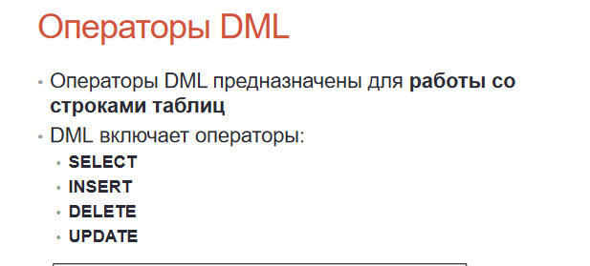

**DDL (Data Definition Language)** — операторы для создания и изменения структуры базы данных (например, создание или изменение таблиц).

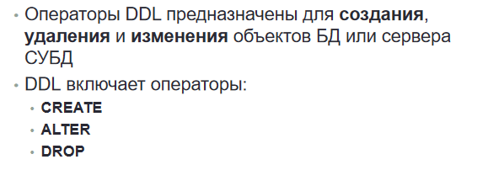

**DCL (Data Control Language)** — используется для управления правами пользователей на доступ к данным.

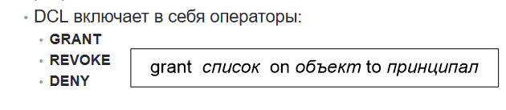

**TCL (Transaction Control Language)** — операторы, которые управляют транзакциями, позволяя сохранять или откатывать изменения. COMMIT, ROLLBACK, SAVEPOINT, SET TRANSACTION.

**3. Системные базы данных в SQL Server: master, msdb, model, tempdb**

SQL Server имеет несколько встроенных системных баз данных, которые используются для управления самой системой и метаинформацией:

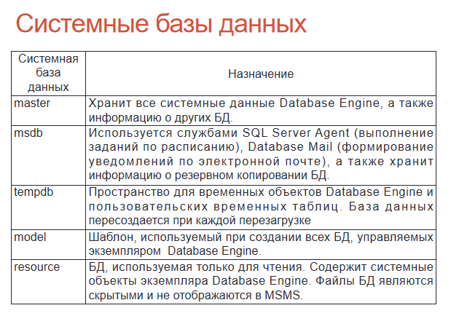

**master** — хранит информацию о конфигурации сервера, пользователей, права доступа, базы данных и другие настройки.

**msdb** — используется для хранения информации о заданиях SQL Server Agent, расписаниях заданий, резервных копиях, агентных заданиях и другие автоматические процессы.

**model** — база данных-шаблон, используемая для создания новых баз данных. Когда создается новая БД, она по умолчанию заимствует структуру и объекты из базы model.

**tempdb** — временная база данных для хранения временных объектов, создаваемых при выполнении операций, таких как временные таблицы и индексы.

**4. Структура файлов базы данных в SQL Server. Файловые группы**

**Хранение данных на диске**: страницы, экстенты, файлы, файловые группы.

**Страницы** – основная единица хранилища данных. Размер страницы постоянен и составляет 8 Кбайт. Каждая страница имеет заголовок 96 байтов, в котором хранится системная информация.

**Строки данных** размещаются на странице сразу же после заголовка.

**Виды страниц**: страницы данных, страницы индексов.

**Экстенты** – физическая единица дискового пространства, используемая для выделения памяти для таблиц и индексов. Размер экстента составляет 8 последовательно расположенных страниц или 64 Кбайт.

**Существует два следующих типа экстентов**:

• однородные экстенты – содержат данные одной таблицы или индекса;

• смешанные экстенты – могут содержать данные до восьми таблиц или индексов.

Свойства страниц данных: все типы страниц данных имеют фиксированный размер (8 Кбайт) и состоят из следующих частей: заголовка страницы, пространства для данных и таблицы смещений строк.

• Если в странице нет места для новой строки той же таблицы, эта строка сохраняется в следующей странице цепочки страниц.

• Для таблиц, которые имеют только столбцы фиксированного размера, в каждой странице сохраняется одинаковое количество строк.

• Если в таблице есть хотя бы один столбец переменной длины, количество строк в странице может колебаться, и в странице сохраняется столько строк, сколько поместится.

SQL Server использует несколько типов файлов для хранения данных:

* **Основной файл данных (.mdf)** — файл, который содержит таблицы и другие объекты базы данных.
* **Дополнительные файлы данных (.ndf)** — дополнительные файлы для расширения объема базы данных. Эти файлы могут быть полезны для разделения данных на разные физические диски.
* **Файл журнала транзакций (.ldf)** — хранит журнал транзакций, позволяя восстанавливать БД после сбоев.

**Файловые группы** используются для логического группирования файлов данных в БД, что позволяет организовывать их распределение по различным дисковым массивам или серверам.

**5. Нормализация таблиц базы данных. Нормальные формы таблиц.**

Нормализация — это процесс преобразования базы данных так, чтобы уменьшить избыточность данных и предотвратить аномалии в процессе обновления. Нормализация приводит к созданию нормальных форм:

**1НФ**: устраняет многозначные атрибуты, требуя, чтобы все поля содержали одно значение.

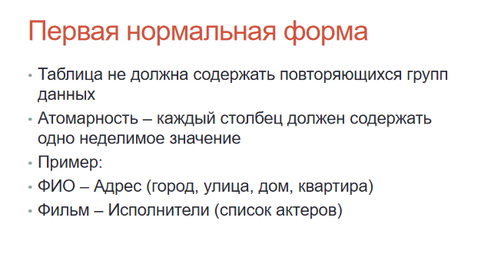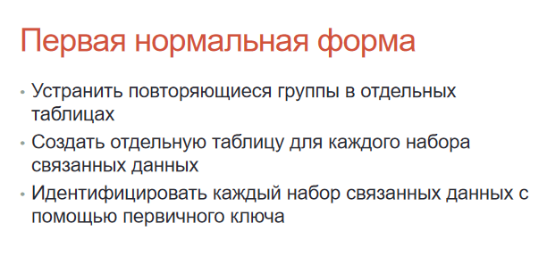

**2НФ**: устранение частичных зависимостей, требующих зависимости всех атрибутов от всего первичного ключа.

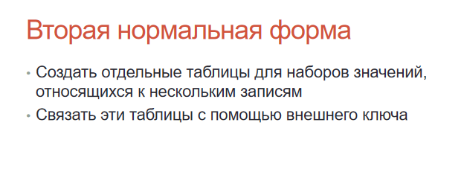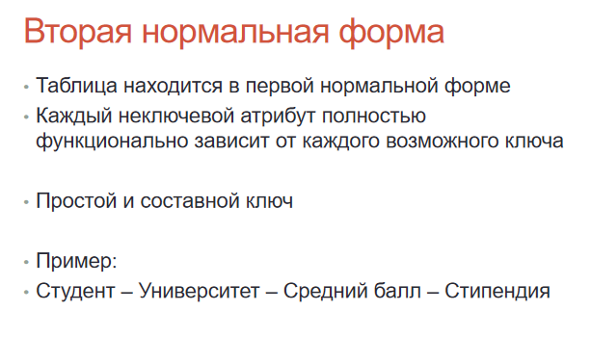

**3НФ**: устраняет транзитивные зависимости, то есть когда неключевой атрибут зависит от другого неключевого атрибута.

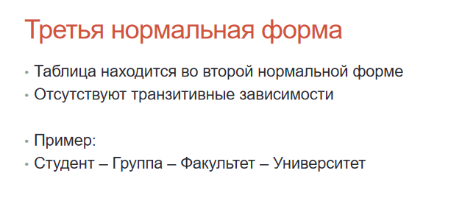

**BCNF (Бойс-Кодд нормальная форма)** — усовершенствованная версия 3НФ, устраняющая любые зависимость данных от ненадлежащих кандидатов для ключа.

**6. Таблицы и их типы данных Microsoft SQL Server.**

SQL Server поддерживает различные типы данных, среди которых:

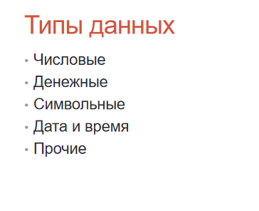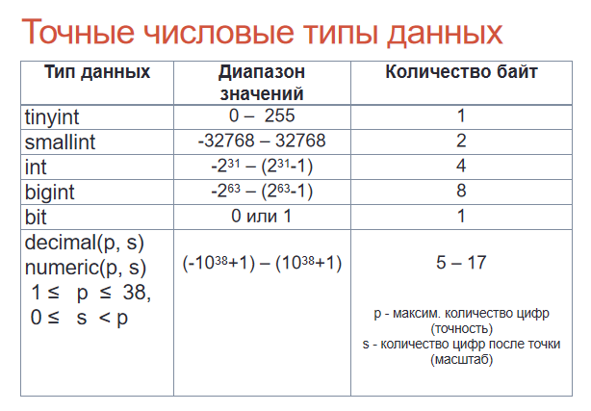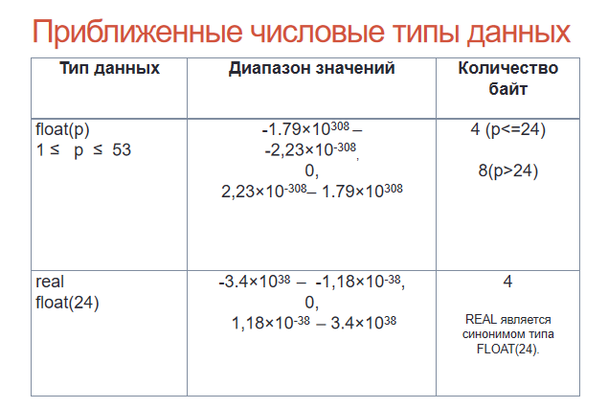

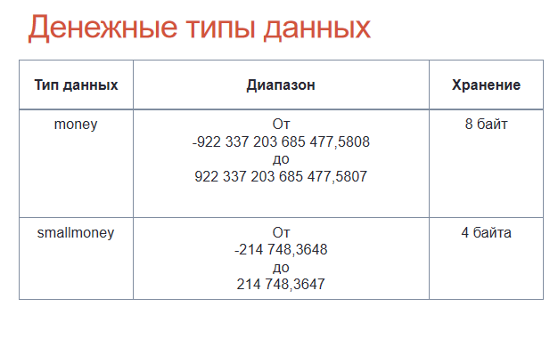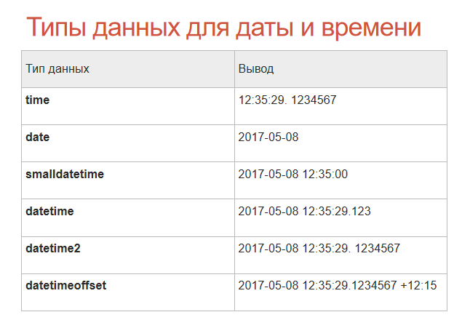

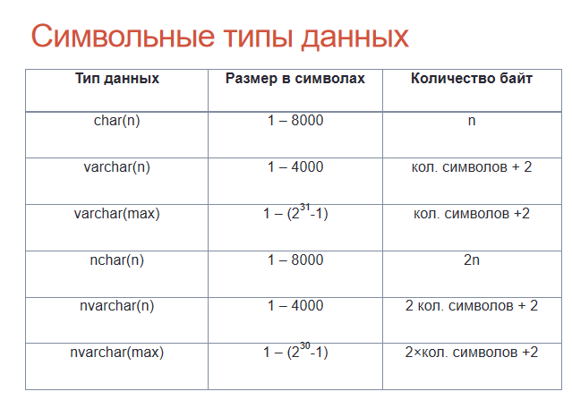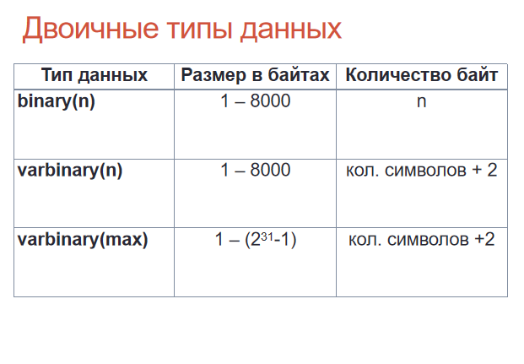

**Числовые типы**: Для работы с целыми числами и числами с плавающей точкой (INT, DECIMAL, FLOAT).

**Строковые типы**: Для хранения текстовых данных (например, CHAR, VARCHAR, TEXT, а также для поддержки Unicode — NCHAR, NVARCHAR).

**Типы данных для дат и времени**: Для хранения времени и дат в разных форматах (DATE, TIME, DATETIME).

**Типы для двоичных данных**: Для работы с двоичными и изображениями (BINARY, VARBINARY, IMAGE).

**Логический тип**: Для хранения значений "истина" и "ложь" (например, BIT).

**GUID**: Для уникальных идентификаторов в базе данных (UNIQUEIDENTIFIER).

Процесс проектирования логической схемы реляционной БД заключается в представлении данных в виде набора логически связанных таблиц.

1. Создание. Таблица в БД создается с помощью DDL-оператора CREATE TABLE.

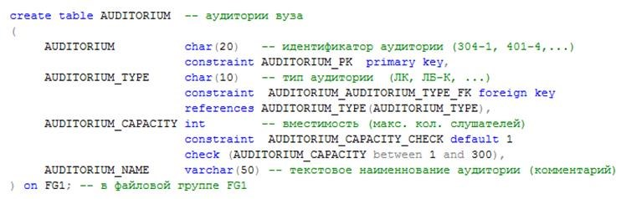

2. Изменение. Модификация таблицы — изменение ее структуры. Можно добавлять/удалять столбцы и ограничения, для числовых данных изменять точность/тип, а для символьных — их размерность. Вообще можно просто удалить таблицу (DROP TABLE) и создать ее (CREATE TABLE) с новой структурой. Но иногда это нерационально, например, когда уже распределены права доступа или когда в таблице дохуя данных (но не всякая модификация сохранит эти данные).

Перед модификацией таблицы целесообразно ознакомиться с ее структурой. Обычно для этого применяют системную процедуру SP_HELP, при вызове которой указывают в качестве параметра имя исследуемой таблицы: exec SP_HELP TEACHER

Изменяем таблицы при помощи Alter.

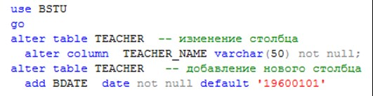

3. Удаление. Таблицу можно удалить с помощью оператора DROP TABLE:

drop table TEACHERS

Проблема с удалением таблицы может быть в трех следующих случаях.

1. Пользователь не имеет достаточных прав на удаление таблицы.

2. Таблица заблокирована транзакцией другого сеанса. (нужно подождать, пока транзакция отработает)

3. На первичный ключ удаляемой таблицы ссылается внешний ключ другой таблицы. (нужно удалить ограничение целостности или эти самые таблицы)

**7. Подзапросы и конструкции IN, EXISTS, ALL, ANY, SOME**

Подзапрос – это SELECT-запрос, который выполняется в рамках другого запроса. Подзапросы могут применяться в секции WHERE. Подзапросы бывают двух видов: коррелируемые и независимые.

Коррелируемый подзапрос зависит от внешнего запроса и выполняется для каждой строки результирующего набора.

Независимый подзапрос не зависит от внешнего запроса и выполняется только один раз, но результат его выполнения подставляется в каждую строку результирующего набора.

Операция IN формирует логическое значение «истина» в том случае, если значение, указанное слева от ключевого слова IN, равно хотя бы одному из значений списка, указанного справа.(В скобках может бытьзапрос, а может быть просто вручную заданное множество:

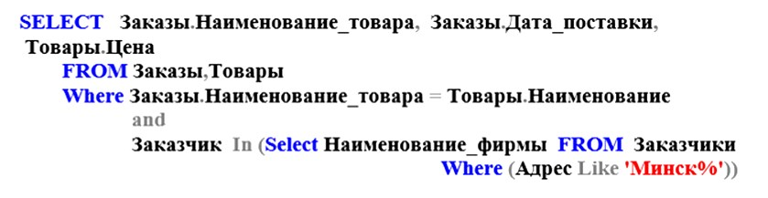

Операция EXISTS формирует значение «истина», если результирующий набор подзапроса содержит хотя бы одну строку, в противоположном случае -значение «ложь».

Операция >=ALL формирует истинное значение в том случае, если значение стоящее слева больше или равно каждому значению в списке, указанном справа.

Операция >=ANY формирует истинное значение в том случае, если значение стоящее слева, больше или равно хотя бы одному значению в списке, указанном справа.

ANY и SOME эквивалентны.

Not — инвертирует логическое значение.

**8. Группировка данных с использованием CUBE, ROLLUP**

Основное назначение группировки с помощью секции GROUP BY – разбиение множества строк, сформированных секциями FROM и WHERE, на группы в соответствии со значениями в заданных столбцах, а также выполнение вычислений над группами строк с помощью наиболее часто используемых функций: AVG (вычисление среднего значения), COUNT (вычисление количества строк), MAX (вычисление максимального значения), MIN (вычисление минимального значения), SUM (вычисление суммы значений).

При использовании секции GROUP BY в SELECT-списке допускается указывать только те столбцы, по которым осуществляется группировка.

**ROLLUP** – оператор Transact-SQL, который формирует промежуточные итоги для каждого указанного элемента и общий итог.

SELECT otdel, god, sum(summa) as itog FROM test_table

GROUP BY ROLLUP(otdel, god)

**CUBE** — оператор Transact-SQL, который формирует результаты для всех возможных перекрестных вычислений.

SELECT otdel, god, sum(summa) as itog FROM test_table

GROUP BY CUBE(otdel, god)

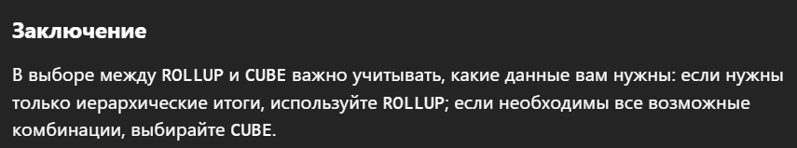

**9. Операторы UNION (ALL), INTERSECT, EXCEPT**

**Оператор `UNION`** объединяет результаты двух или более запросов и удаляет дубликаты. Все запросы должны возвращать одно и то же количество столбцов с совместимыми типами данных.

SELECT name FROM employees

UNION

SELECT name FROM managers;

**Оператор `UNION ALL`** объединяет результаты двух или более запросов, включая дубликаты. Это может быть полезно, если необходимо сохранить все записи.

SELECT name FROM employees

UNION ALL

SELECT name FROM managers;

**Оператор `INTERSECT`** возвращает только те записи, которые присутствуют в обоих запросах. Все запросы должны возвращать одно и то же количество столбцов с совместимыми типами данных.

SELECT name FROM employees

INTERSECT

SELECT name FROM managers;

**Оператор `EXCEPT`** возвращает записи из первого запроса, которые не присутствуют во втором запросе. Все запросы должны возвращать одно и то же количество столбцов с совместимыми типами данных.

SELECT name FROM employees

EXCEPT

SELECT name FROM managers;

**10. Операторы соединения таблиц**

**JOIN** - позволяет извлекать данные более чем из одной таблицы. Самый простой вид соединения INNER JOIN – внутреннее соединение. Этот вид джойна выведет только те строки, если условие соединения выполняется (является истинным, т.е. TRUE). В запросах необязательно прописывать INNER – если написать только JOIN, то СУБД по умолчанию выполнить именно внутреннее соединение. Внутреннее соединение содержит только те строки одной таблицы, для которых имеются соответствующие строки в другой таблице.

SELECT * FROM student LEFT OUTER JOIN teacher ON teacher.Id = student.Teacher

**CROSS JOIN (декартово произведение)** – это объединение SQL по которым каждая строка одной таблицы объединяется с каждой строкой другой таблицы. Количество строк n × m.

**Внешнее соединение OUTER JOIN** двух таблиц формирует набор строк, состоящий из двух частей: результат внутреннего соединения двух таблиц и строки из одной из двух таблиц, которые не смогли соединиться. Значения в столбцах, соответствующих незаполненной (несоединенной) части строки будет NULL.

Имеется **два вида внешнего соединения**: LEFT OUTER JOIN – левое внешнее соединение и RIGHT OUTER JOIN – правое внешнее соединение. Левое внешнее соединение включает в набор несоединенные строки таблицы, имя которой записано слева от ключевых слов LEFT OUTER JOIN, а правое внешнее соединение – несоединенные строки таблицы, имя которой записано справа от RIGHT OUTER JOIN.

**FULL OUTER JOIN** определяет объединение правого и левого соединения.

**11. Язык T-SQL. Пакеты. Объявление переменных. Операторы присвоения. Оператор цикла WHILE**

**T-SQL (Transact-SQL)** — это расширение языка SQL, которое предоставляет дополнительные возможности для работы с базой данных, такие как переменные, конструкции управления потоком и различные встроенные функции. T-SQL используется для создания сложных запросов, обработки ошибок, управления транзакциями и создания хранимых процедур.

**Пакеты (Packages)** в T-SQL не существуют в прямом смысле, как в других языках программирования (например, в Oracle PL/SQL). Однако, можно организовывать группы функций и процедур, используя **хранимые процедуры**, **функции** и **триггеры**, объединяя их для выполнения специфических задач.

**Объявление переменных** — переменные в T-SQL объявляются с помощью ключевого слова DECLARE. Например:

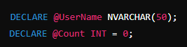

**Операторы присвоения** — для присвоения значений переменным используется оператор SET. Можно присваивать как простые значения, так и результаты подзапросов:

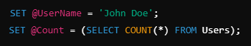

Также можно использовать конструкцию SELECT INTO для присвоения значений переменным.

**Цикл WHILE** — позволяет выполнять повторяющийся блок кода. Например, можно использовать его для обхода таблицы:

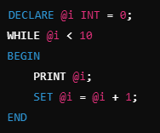

**12. Язык T-SQL. Операторы PRINT, IF-ELSE, CASE. Операторы BEGIN-END, WAITFOR и RETURN**

**T-SQL (Transact-SQL)** — это расширение языка SQL, которое предоставляет дополнительные возможности для работы с базой данных, такие как переменные, конструкции управления потоком и различные встроенные функции. T-SQL используется для создания сложных запросов, обработки ошибок, управления транзакциями и создания хранимых процедур.

**Оператор PRINT** — выводит информацию в окно сообщений (например, отладочная информация):

**Конструкция IF-ELSE** — стандартная условная конструкция:

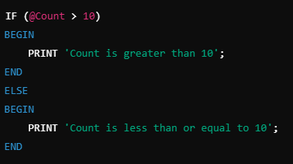

**Конструкция CASE** — используется для возврата значения в зависимости от различных условий. CASE можно использовать в SELECT, UPDATE, или в конструкциях WHERE и ORDER BY:

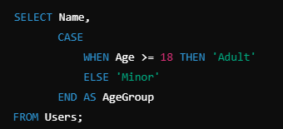

**Операторы BEGIN-END** — используются для группировки нескольких команд SQL в блок, который будет выполнен как одно целое.

**Оператор WAITFOR** — используется для приостановки выполнения на заданное время или до определенного времени:

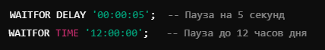

**Оператор RETURN** — используется для выхода из функции или процедуры с возвращением значения:

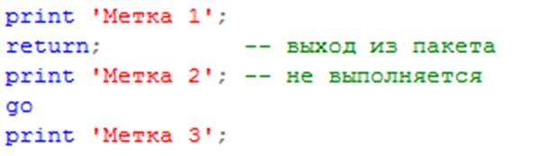

**13. Язык T-SQL. Обработка ошибок в конструкциях TRY-CATCH. Функция RAISEERROR**

**T-SQL (Transact-SQL)** — это расширение языка SQL, которое предоставляет дополнительные возможности для работы с базой данных, такие как переменные, конструкции управления потоком и различные встроенные функции. T-SQL используется для создания сложных запросов, обработки ошибок, управления транзакциями и создания хранимых процедур.

**Обработка ошибок с использованием TRY-CATCH** — в T-SQL можно использовать конструкции TRY и CATCH для обработки ошибок:

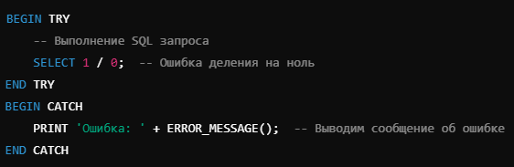

В блоке CATCH можно использовать несколько встроенных функций для обработки ошибок, таких как ERROR_MESSAGE(), ERROR_SEVERITY() и т. д.

**Функция RAISERROR** — используется для генерации ошибок. Она позволяет явно задать ошибку с определенным номером, сообщением и уровнем серьезности:



**14. Локальные и глобальные временные таблицы в SQL Server**

Основное отличие временных таблиц от постоянных в том, что они хранятся в системной БД TEMPDB и не могут иметь внешние ключи. Как правило, временные таблицы создаются для временного хранения результатов

SELECT-запросов. При применении временных таблиц следует помнить, что БД TEMPDB снова создается при каждом перезапуске сервера, поэтому сохранить или восстановить временную таблицу в случае сбоя, приведшего к перезапуску сервера СУБД, невозможно.

Существует два вида временных таблиц: локальные и глобальные. Они отличаются друг от друга форматом имени, областьювидимости и жизненным циклом.

Локальные временные таблицы имеют имена, начинающиеся с символа #, доступны только создавшему ее пользователю и могут быть удалены с помощью оператора DROP TABLE. Если пользователь временную таблицу не удалил сам, то она удалится автоматически при его отключении.

Как правило, локальные временные таблицы применяются для временного хранения результатов трудоемких SELECT-запросов.

Глобальные временные таблицы имеют имена, начинающиеся с символа ##, доступны всем пользователям, подключенным к серверу, и могут быть удалены с помощью оператора DROP TABLE. Если глобальная временная таблица не удалена одним из пользователей, то она удалится автоматически при отключении всех пользователей, которые работали с этой таблицей. Если таблица использовалась только создавшим ее пользователем, то она будет удалена сразу после его отключения. Обычно глобальные временные таблицы применяются для обмена данными между несколькими сеансами.

**15. Курсоры в SQL Server. Объявление курсора. Общая схема работы с курсором: DECLARE, OPEN, FETCH, CLOSE, DEALLOCATE. Типы курсоров.**

**Курсор** — это объект в SQL Server, который позволяет построчно извлекать и обрабатывать данные в таблицах. Курсоры полезны, когда нужно выполнить сложные операции над данными, которые невозможно эффективно обработать в одном запросе.

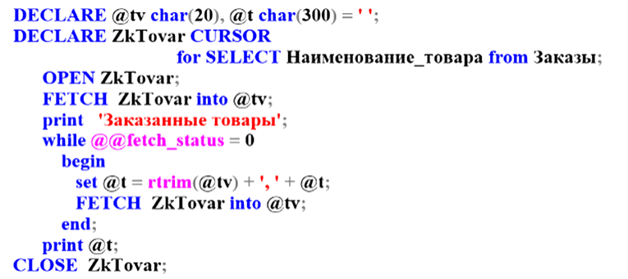

**Общая схема работы с курсором:**

**DECLARE** — объявление курсора:

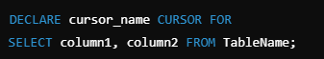

**OPEN** — открытие курсора и выполнение запроса:

**FETCH** — извлечение данных из курсора. Курсор будет поочередно извлекать строки и позволять их обрабатывать:



**CLOSE** — закрытие курсора. После завершения работы с ним курсор нужно закрыть:

**DEALLOCATE** — освобождение ресурсов, связанных с курсором:

**Типы курсоров**:

**Static Cursor** — извлекает снимок данных на момент открытия курсора. Не отражает изменения в таблице после его открытия.

**Dynamic Cursor** — отображает все изменения, происходящие в таблице во время работы с курсором.

При объявлении статического курсора должен указываться атрибут STATIC. Открытие статического курсора приводит к выгрузке результирующего набора строк в динамически созданную временную таблицу системной БД TEMPDB, и все дальнейшие курсорные операции осуществляются с этой таблицей. После открытия курсора изменения в исходных таблицах, которые осуществляются в рамках этого или других сеансов, не будут отражаться в курсорном результирующем наборе.

**16. Хранимые процедуры и функции T-SQL. Создание хранимых процедур. Передача параметров. Входные и выходные параметры.**

**Хранимая процедура** — это набор SQL команд, которые выполняются на сервере. Процедуры могут содержать несколько шагов логики и могут быть повторно вызваны, что помогает избежать дублирования кода.  
Создание хранимой процедуры выглядит так:

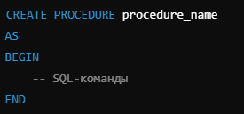

Хранимые процедуры могут принимать параметры, как входные, так и выходные:

**Входной параметр** (Input Parameter): данные передаются процедуре из внешнего источника.

**Выходной параметр** (Output Parameter): процедура возвращает данные пользователю или приложению. Пример:

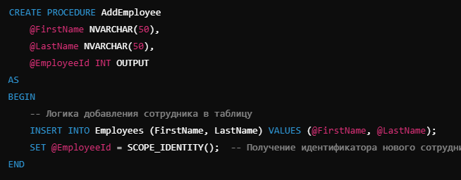

Входные параметры передаются при вызове процедуры, выходные — через ссылочные параметры (например, OUTPUT).

**17. Хранимые процедуры и функции T-SQL. Виды функций. Создание функций. Передача параметров.**

Функция – это объект БД, представляющий собой поименованный код T-SQL. Для создания, удаления и изменения функций необходимо применять CREATE, DROP и ALTER соответственно. Отличие функций от хранимых процедур в ограничениях, накладываемых на код функции, в форме представления результата работы, а также в способе вызова.

В функции не допускается применение DDL-операторов, DML-операторов, изменяющих БД (INSERT, DELETE, UPDATE), конструкций TRY/CATCH, а также использование транзакций. Если функция возвращает единственное значение (число, строка, дата, время и пр.), то она называется скалярной. Функция, возвращающая таблицу, называется табличной.

Виды функций:

В зависимости от структуры кода, различают встроенные функции и многооператорные табличные функции.

Скалярные функции — возвращают одно значение.

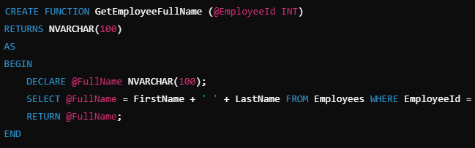

Табличные функции — возвращают таблицу, которая может быть использована в других запросах:

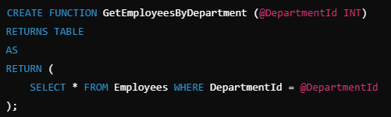

Функции могут принимать как входные параметры (для уточнения выполняемой логики), так и не принимать вообще, возвращая данные, извлеченные из базы.

**18. Индексы. Назначение и применение индексов. Виды индексов. Применение различных видов индексов. Оптимизация запросов.**

**Индекс** — это структура данных, которая улучшает скорость выборки данных из таблиц, позволяя значительно ускорить выполнение запросов. Индексы снижают время выполнения операций поиска, но замедляют операции вставки, обновления и удаления.

**Назначение**: Индексы используют, чтобы ускорить выборки данных из таблицы, особенно при использовании операторов WHERE, ORDER BY и JOIN.

**Виды индексов**:

**Кластеризованный индекс** — данные в таблице физически сортируются согласно этому индексу. Может быть только один кластеризованный индекс на таблицу.

**Некластеризованный индекс** — создает отдельную структуру, которая указывает на местоположение данных в таблице.

**Уникальный индекс** — индекс, который накладывает ограничение на уникальность значений в столбце (например, для первичного ключа).

**Полный текстовый индекс** — используется для ускорения поиска по тексту в больших строковых данных.

**Оптимизация запросов**: Индексы используются для увеличения производительности запросов, но важно правильно подбирать типы индексов. Например:

Для поиска по ключевому полю или соединениям следует использовать уникальные или обычные индексы.

Для часто используемых столбцов с диапазонными запросами подходят индексированные поля.

Использование индексов на часто изменяемых столбцах может замедлить записи.

**Реорганизация индексов** и **перестроение индексов** часто используются для улучшения их производительности (например, после множества операций вставки/удаления).

**19. План запроса. Этапы обработки SELECT запроса. Понятие стоимости запроса. Понятия селективности и плотности. Индексы. Реорганизация, перестроение, включение и отключение индексов.**

**План запроса** — это последовательность действий, которые выполняет сервер для выполнения запроса SQL. Каждое обращение к данным, например, SELECT, имеет свой план запроса, определяемый оптимизатором запросов.

**Этапы обработки SELECT запроса**:

1. Анализ запроса на синтаксические ошибки.
2. Преобразование запросов в стандартный вид.
3. Поиск и использование индексов, если они применимы.
4. Определение порядка выполнения операций.
5. Возврат результата.

**Понятие стоимости запроса** — это стоимость вычислений, выраженная в затратах на ресурсы: CPU, память, операции ввода-вывода.

**Селективность** — отношение числа строк, которые удовлетворяют условию запроса, к общему числу строк в таблице. Чем выше селективность, тем более эффективно выполняется запрос (например, поиск по индексу).

**Плотность** — отношение общего числа строк к числу различных значений в столбце.

**Реорганизация и перестроение индексов**: Реорганизация индекса улучшает его физическую структуру, перемещая его страницы без изменения данных, а перестроение пересоздает индекс, что бывает необходимым для значительного улучшения производительности.

**Включение и отключение индексов** — индексы можно временно отключать, например, в случае массовой загрузки данных, чтобы ускорить процесс.

**20. Триггеры. Типы триггеров. Создание after-триггера.**

Триггер - специальный вид хранимых процедур, выполняющихся при событиях базы данных.

DML-триггеры - Создаются для таблицы или представления. Реагируют на события INSERT, DELETE, UPDATE. Before, after, instead of.

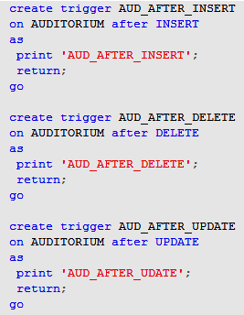

Две специальные виртуальные таблицы

deleted — содержит копии строк, удаленных из таблицы

inserted — содержит копии строк, вставленных в таблицу

Структура этих таблиц эквивалентна структуре таблицы, для которой определен триггер.

DDL-триггеры

- триггеры уровня сервера (ALLSERVER). Обрабатывают события сервера СУБД (Создание объектов сервера, Изменение объектов сервера, Удаление объектов сервера, Подключение к серверу)

- триггеры уровня базы данных (DATABASE). Обработка событий, происходящих в рамках базы данных

Триггеры AFTER можно создавать только для базовых таблиц. Можно использовать для создания журнала аудита действий в таблицах базы данных, реализации бизнес-логики, принудительного обеспечения ссылочной целостности.

AFTER-триггеры - триггеры уровня оператора. Выполняются по одному разу для каждого оператора. Выполняются после наступления события. AFTER-триггер вызывается после выполнения активизирующего его оператора. Если оператор нарушает ограничение целостности, то возникшая ошибка не допускает выполнения этого оператора и соответствующих триггеров.

Ссылочная целостность — корректность значений внешних ключей реляционной базы данных.

Триггеры типа AFTER исполняются после выполнения оператора.

**21. Триггеры. Создание и назначение INSTEAD OF-триггеров. Таблицы INSERTED, DELETED.**

Триггер - специальный вид хранимых процедур, выполняющихся при событиях базы данных.

**INSTEAD OF Trigger** — этот триггер выполняет замену стандартного действия по запросу на другое поведение. Обычно используется для замены операций в представлениях или обновленных данных.

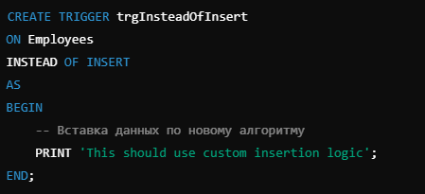

**Таблицы INSERTED и DELETED** содержат изменения данных для триггеров. INSERTED хранит добавленные или обновленные строки, а DELETED — удаленные строки:

В **AFTER** триггерах, INSERTED хранит данные после вставки или обновления, а DELETED — данные до изменения.

В **INSTEAD OF** триггерах используется для эмуляции добавленных или измененных строк.

**22. Транзакции. Свойства ACID. Транзакции. Уровни изолированности транзакций. Функция TRANCOUNT.**

**Транзакция** — это логическая единица работы с базой данных, которая выполняется как цельный процесс. Она выполняется до конца или не выполняется вообще.

**ACID** — принципы обеспечения надежности транзакций:

1. **Атомарность** (Atomicity): все действия транзакции выполняются, или не выполняются совсем.
2. **Согласованность** (Consistency): система всегда переходит в согласованное состояние.
3. **Изолированность** (Isolation): изменения, сделанные в транзакции, невидимы для других до завершения.
4. **Долговечность** (Durability): после выполнения транзакции все изменения сохраняются в базе.

**Уровни изолированности транзакций**:

* **Read Uncommitted** — позволяет читать незавершенные данные.
* **Read Committed** — запрет на чтение изменений, которые не были сохранены.
* **Repeatable Read** — обеспечивает, чтобы данные оставались неизменными во время всей транзакции.
* **Serializable** — гарантирует полную изоляцию между транзакциями.

**TRANCOUNT** — используется для получения текущего уровня вложенности транзакций в сессии.

**23. Операторы TCL. Привилегии. Роли. Назначение привилегий.**

Операторы TCL:

COMMIT: Фиксирует текущую транзакцию, сохраняя все выполненные изменения в базе данных.

ROLLBACK: Откатывает текущую транзакцию, отменяя все выполненные изменения и возвращая базу данных в состояние до начала транзакции.

SAVEPOINT: Создает точку сохранения в рамках текущей транзакции, чтобы можно было выполнить откат только до этой точки.

Транзакции позволяют группировать операции в базе данных и обеспечивают атомарность, целостность и постоянство данных.

Привилегии: В Microsoft SQL Server привилегии определяют уровень доступа, который предоставляется пользователям или ролям для выполнения операций на базе данных или ее объектах. Привилегии включают права на выполнение операций, таких как SELECT, INSERT, UPDATE, DELETE и другие. Привилегии назначаются на уровне пользователя или роли, и могут быть установлены с использованием команды GRANT или отозваны с помощью команды REVOKE.

Роли: Роли представляют собой именованные группы привилегий, которые могут быть назначены пользователям. Они упрощают управление привилегиями, позволяя назначать и отзывать привилегии для целой группы пользователей, вместо назначения их для каждого пользователя отдельно. В Microsoft SQL Server есть предопределенные роли, такие как db_owner, db_datareader, db_datawriter и другие, а также возможность создания пользовательских ролей.

Роли могут быть назначены пользователям с использованием команды sp_addrolemember и отозваны с помощью команды sp_droprolemember.

**24. Дистрибутивы СУБД Oracle. Установка СУБД Oracle 12с на Windows. Global Database Name и SID.**

Дистрибутивы:

1. Oracle Database Standard Edition: это редакция Oracle Database начального уровня, предназначенная для малого и среднего бизнеса. Он включает в себя большинство функций Enterprise Edition, но ограничен одним сервером с максимум двумя процессорами.

2. Oracle Database Enterprise Edition: это флагманская версия Oracle Database, разработанная для крупных предприятий и предприятий с высокими требованиями к рабочим нагрузкам. Он включает в себя все функции Standard Edition, а также расширенные возможности для обеспечения высокой производительности, масштабируемости и безопасности.

3. Oracle Database Express Edition: это бесплатная версия Oracle Database начального уровня, предназначенная для малого бизнеса, разработчиков и студентов. Он включает в себя подмножество функций, доступных в выпусках Standard и Enterprise, и ограничен одним ЦП и 1 ГБ ОЗУ.

4. Oracle Database Cloud Service: это облачная версия Oracle Database, предлагаемая по подписке через Oracle Cloud. Он доступен как в стандартной, так и в корпоративной версиях, и его можно легко увеличивать или уменьшать в соответствии с меняющимися требованиями к рабочей нагрузке.

5. Oracle Database Appliance: это предварительно настроенная, полностью интегрированная аппаратно-программная система, включающая Oracle Database, серверное оборудование и хранилище. Он предназначен для предприятий малого и среднего бизнеса, которым требуется простое в использовании готовое решение для работы с Oracle Database.

Установка:

1. почта на которую будут приходить сообщения о безопасности или обновлениях;

2. автоматически устанавливать обновления или нет;

3. создать и настроить бд / установить бд / обновить бд;

4. desktop / server class;

5. single instance / real application clusters / RAC one node;

6. typical / advanced;

7. создание пользователя Windows;

8. путь установки.

Системный идентификатор (SID) — это уникальное имя, идентифицирующее конкретный экземпляр Oracle.

Глобальное имя базы данных — это уникальное имя, которое идентифицирует базу данных в сети. Он состоит из имени службы базы данных и доменного имени. Например, если имя службы базы данных — «sales», а имя домена — «example.com», то глобальное имя базы данных будет «sales.example.com».

**25. Основные системные пользователи. Основные специальные привилегии. Роль DBA.**

Основные пользователи:

1. SYS: предопределённый привилегированный пользователь ранга администратора базы данных, который является владельцем ключевых ресурсов БД. Этот пользователь создается автоматически при установке Oracle Database.

2. SYSTEM: предопределённый привилегированный пользователь, которому принадлежат ключевые ресурсы БД.

В Oracle Database системная привилегия SYSDBA позволяет пользователю выполнять определенные административные задачи, такие как запуск и остановка базы данных, создание и удаление баз данных, а также резервное копирование и восстановление базы данных. Другие системные привилегии:

1. SYSOPER: Эта привилегия позволяет пользователю выполнять определенные рабочие задачи, такие как запуск и остановка базы данных, но не позволяет ему выполнять такие задачи, как создание и удаление баз данных.

2. SYSDG: эта привилегия позволяет пользователю выполнять задачи, связанные с защитой данных, например создавать и поддерживать конфигурацию защиты данных.

3. SYSBACKUP: Эта привилегия позволяет пользователю выполнять задачи резервного копирования и восстановления, такие как создание резервных копий базы данных и управление ими.

4. SYSKM: Эта привилегия позволяет пользователю выполнять задачи, связанные с шифрованием базы данных, такие как создание ключей шифрования и управление ими.

DBA — предопределённая роль, которая автоматически создаётся для каждой базы данных Oracle, содержит все системные привилегии, кроме SYSDBA и SYSOPER

**26. Понятия базы данных и экземпляра базы данных.**

В Oracle Database база данных представляет собой набор данных, организованных в логические структуры (например, таблицы, представления, процедуры), доступ к которым и управление которыми могут получать пользователи и приложения.

Экземпляр базы данных — это работающий экземпляр программного обеспечения Oracle Database, который обращается к данным в базе данных и управляет ими. Когда вы запускаете программное обеспечение Oracle Database, оно создает экземпляр базы данных и назначает ему уникальный системный идентификатор (SID). Экземпляр обрабатывает запросы пользователей и приложений на доступ и изменение данных в базе данных, а также управляет данными в файлах базы данных на диске.

База данных может иметь несколько экземпляров базы данных, каждый со своим собственным SID, работающих одновременно. Это может быть полезно для управления рабочей нагрузкой, аварийного переключения и других целей. Однако каждый экземпляр может одновременно обращаться только к одной базе данных.

В Oracle Database база данных и экземпляр базы данных — это два отдельных понятия. База данных — это логическая структура, в которой хранятся данные, а экземпляр базы данных — это работающее программное обеспечение, которое обращается к данным в базе данных и манипулирует ими.

**27. Запуск и останов экземпляра базы данных Oracle.**

Для запуска или остановки экземпляра должно использоваться подключение с разрешением SYSDBA или SYSOPER.

Запуск:

1. NOMOUNT: этот режим запускает экземпляр базы данных, но не монтирует базу данных. Это полезно для таких задач, как создание новой базы данных или изменение параметров инициализации базы данных.

2. MOUNT: этот режим запускает экземпляр базы данных и монтирует базу данных, но не открывает ее для использования. Это полезно для выполнения таких задач, как резервное копирование и восстановление, или для запуска сценариев, не требующих открытия базы данных.

3. OPEN: это режим запуска по умолчанию, при котором экземпляр базы данных запускается и монтируется, а сама база данных открывается для использования.

4. RECOVER: этот режим используется для запуска экземпляра базы данных в режиме восстановления, для восстановления базы данных из резервной копии или для применения файлов журнала повторного выполнения.

5. RESTRICTED: этот режим похож на OPEN, но позволяет входить в систему только пользователям с привилегией RESTRICTED SESSION. Это полезно для выполнения задач обслуживания, в то же время запрещая другим пользователям доступ к базе данных.

Пример: STARTUP NOMOUNT/MOUNT/OPEN/RECOVER/RESTRICTED. (перевести из одного состояния в другое: ALTER DATABASE OPEN/…)

*Монтирование БД - это процесс, в ходе которого сервер базы данных Oracle сопоставляет файлы данных и индексов с экземпляром базы данных и подготавливает их к работе. При монтировании базы данных сервер базы данных проверяет целостность файлов данных и индексов, но не открывает их для доступа.)

Останов:

SHUTDOWN NORMAL Запрещено создавать новые сессии. Ожидается завершение работы всех пользователей. Самый безопасный и долгий способ останова. Никаких восстановительных работ при следующем старте не проводится.

SHUTDOWN TRANSACTIONAL Запрещено создавать новые сессии. Запрещено запускать новые транзакции. Сервер дожидается завершения уже начатых транзакций и отключает пользователей, не имеющих активных транзакций. Применяется в случаях, когда нет возможности применить NORMAL. Никаких восстановительных работ при следующем старте не проводится.

SHUTDOWN IMMEDIATE Запрещено создавать новые сессии. Запрещено запускать новые транзакции. Все незафиксированные транзакции откатываются. Применяется в случаях, когда нет возможности ждать. Никаких восстановительных работ при следующем старте не проводится.

SHUTDOWN ABORT Применяется в крайних случаях, когда остальные режимы останова не приводят к результату. Все действия прекращаются. Все транзакции не фиксируются и не откатываются. Пользователей отсоединяют от БД. При следующем старте будет выполнено возможное восстановление.

**28. Словарь базы данных: назначение, применение, основные представления.**

Словарь базы данных представляет собой набор таблиц и представлений в базе данных Oracle, в которых хранятся метаданные о самой базе данных. Словарь базы данных используется ядром базы данных и другими инструментами для доступа и управления структурой и содержимым базы данных.

Цель словаря базы данных — предоставить согласованный и централизованный источник информации о базе данных, включая структуру объектов базы данных (например, таблицы, представления, индексы), привилегии и роли, предоставленные пользователям, а также производительность и так далее.

В Oracle Database представления, начинающиеся с «USER_», показывают объекты, принадлежащие текущему пользователю.

Представления, начинающиеся с «ALL_», показывают все объекты в базе данных, к которым имеет доступ текущий пользователь.

Представления, начинающиеся с «DBA_», отображают все объекты в базе данных, независимо от владельца. Эти представления могут быть доступны только пользователям с ролью DBA или другим пользователям с достаточными привилегиями.

Представления, начинающиеся с «V$», представляют собой динамические представления, отображающие текущее состояние и производительность экземпляра базы данных.

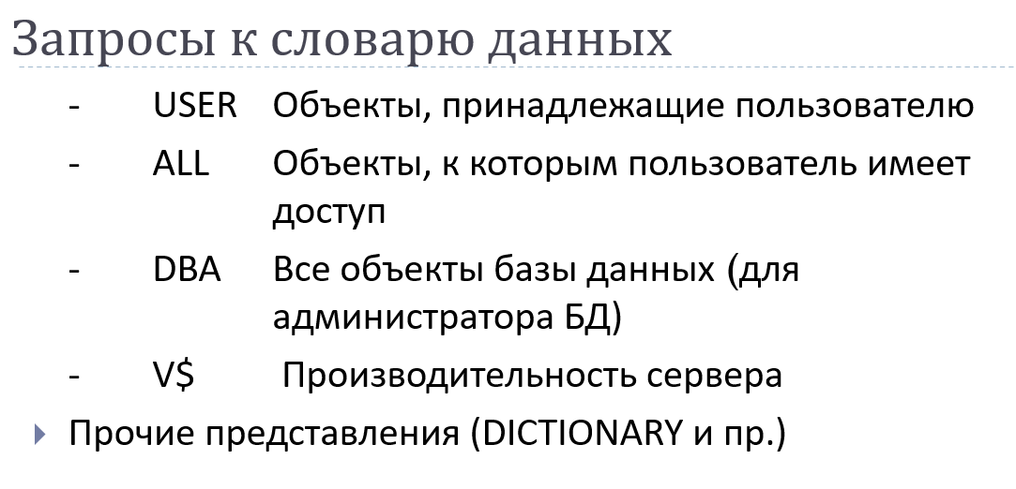

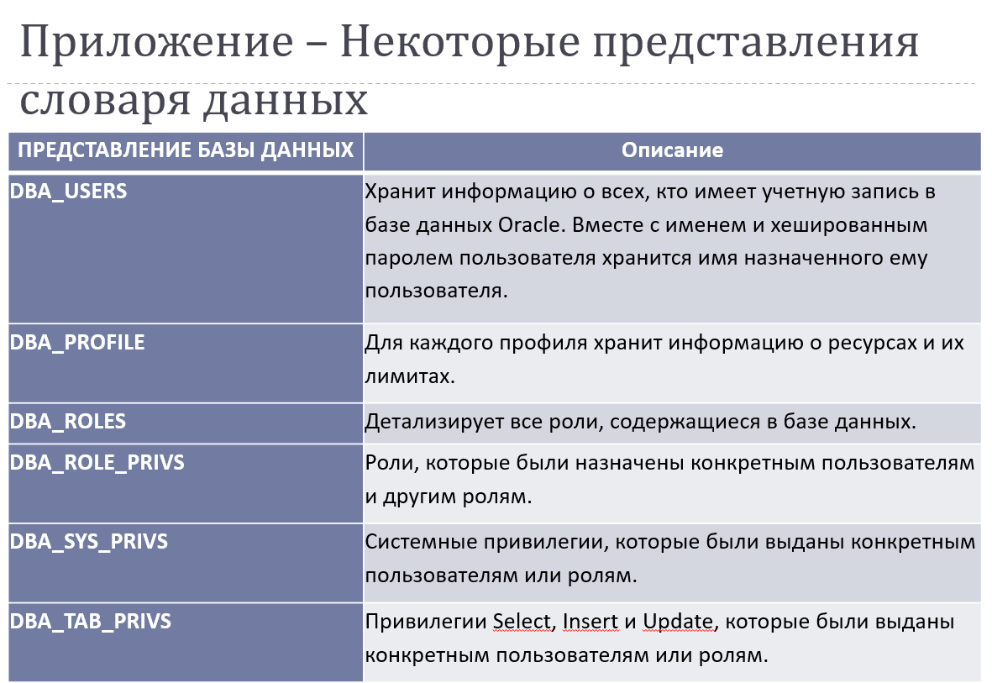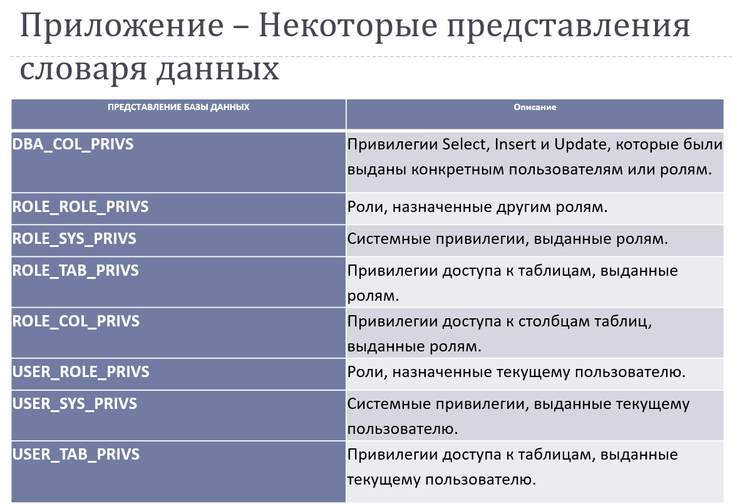

**29. Мультиарендная архитектура Oracle Multitenant.**

Oracle Multitenant - это архитектура, позволяющая размещать несколько баз данных в одной физической инстанции базы данных Oracle. Каждая база данных в этой архитектуре называется контейнером, а общие ресурсы экземпляра базы данных, такие как буферный кэш и процессы, разделяются между всеми контейнерами. Эта архитектура позволяет уменьшить накладные расходы на управление несколькими базами данных, а также упрощает обновление и обслуживание баз данных.

CDB (Container Database) — это база данных Oracle, которая содержит несколько контейнеров (PDB, Pluggable Database). CDB содержит также общую SGA и общий набор серверных процессов, которые разделяются между всеми контейнерами. CDB$ROOT – главный контейнер, который содержит метаданные CDB. Этот контейнер копируется при создании PDB («юзается как изначальный шаблон короче» ©Какой-то чел из 6 группы).

PDB (Pluggable Database) — это отдельная база данных, которая может быть создана в CDB и храниться в одном физическом файле с CDB. Каждый PDB имеет свой набор табличных пространств и набор схем; они изолированные между друг другом, не конфликтуют. Однако имеют общую SGA и один набор серверных процессов. Словарь разбивается на две части: общую часть и локальную(локальный очевидно для отдельной PDB)

Можно создавать несколько CDB. Одна CDB вмещает 252 PDB. PDB можно переключать между CDB.

**30. Файлы экземпляра Oracle. Файл параметров, управляющие файлы, файлы паролей, файлы трассировки.**

Архитектура внешней памяти состоит из ЭКЗЕМПЛЯРА (ФАЙЛ ПАРАМЕТРОВ) и БАЗЫ ДАННЫХ (ФАЙЛЫ данных, файлы журнала повторного выполнения, управляющие файлы, временные файлы, файлы паролей).

Файл параметров (parameter file) - это текстовый файл, содержащий параметры, необходимые для конфигурации экземпляра базы данных Oracle. Эти параметры включают в себя настройки памяти, размера файла трассировки, а также пути к файлам базы данных и журналам.

Параметры: select * from v$parameter;

Изменение spfile: alter system set open_cursors = 350 scope = spfile;

Создать текстовый файл из бинарного: create pfile ‘p1.ora’ from spfile;

Сформировать бинарный файл SPFILE параметров из текстового файла PFILE:

create spfile = ‘sp.ora’ from pfile =’p1.ora’

Порядок поиска:

1. spfileORACLE_SID.ora;

2. spfile.ora;

3. initORACLE_SID.ora.

Управляющие файлы (control files) — файлы, содержащие имена и местоположение основных физических файлов БД и некоторых параметров. Обычно в экземпляре базы данных Oracle используется несколько управляющих файлов, что позволяет избежать потери информации в случае отказа одного из файлов. Все управляющие файлы расположены в папке datafiles (View-connections).

Местоположение:

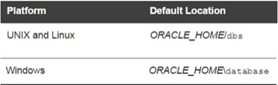

Изменение управляющих файлов:

Остановить Oracle

скопировать один из управляющих файлов

изменить параметр CONTROL_FILES В ФАЙЛЕ ПАРАМЕТРОВ

стартовать ORACLE

select * from v$controlfile;

alter database backup controlfile to trace;

Файлы паролей — специальные файлы, содержащие хэши паролей для пользователей с системными привилегиями. Эти файлы используются для проверки аутентичности пользователей, которые пытаются подключиться к экземпляру базы данных с использованием системных привилегий. Если этот файл отсутствует, то вы можете выполнять администрирование своей базы данных только локально.

select * from v$pwfile_users;

Файлы трассировки — специальные файлы, содержащие информацию об ошибках и предупреждениях, которые были обнаружены во время работы экземпляра базы данных Oracle. Файлы трассировки могут быть использованы для диагностики и устранения проблем с экземпляром базы данных. Информация, содержащаяся в файлах трассировки, может включать в себя SQL-запросы, параметры памяти, информацию об ошибках и т. д.

select * from v$diag_info; -- Там найти Diag Trace или Diag Alert

**31. Файлы базы данных Oracle. Файлы данных, журналы, архивы.**

Файлы данных — файлы, содержащие данные базы данных. В экземпляре базы данных Oracle обычно используется несколько файлов данных, что позволяет разделить данные на несколько физических файлов. У любой БД как минимум один файл данных, определённый файл данных может относиться только к одной БД.

select * from dba_data_files;

Журналы повтора — файлы, в которых фиксируются изменения, вносимые пользователями в базу данных. Журналы служат для резервного копирования и восстановления базы данных, а также для реализации транзакций. Каждая база данных должна иметь не менее двух журналов повтора. Текущий файл постепенно заполняется, после его заполнения (или переключения некоторыми командами), база данных приступает к записи в следующий файл. Эта операция называется переключением журналов — она происходит циклически.

(ДЛЯ СПРАВКИ: Когда файлы журнала используются циклически, это означает, что они перезаписываются снова и снова по мере того, как накапливается новая информация. Обычно это означает, что есть несколько файлов журнала, и один из них используется для записи новых данных, в то время как другие файлы журнала используются для хранения старых данных. Когда один файл журнала заполняется, система начинает использовать следующий файл журнала и так далее.)

select * from v$logfile;

Мультиплексирование журналов повтора — процесс разделения журналов повтора на несколько физических файлов, которые могут храниться на разных дисках. Мультиплексирование журналов повтора используется для увеличения производительности и уменьшения риска потери данных в случае отказа диска. Когда один из файлов журнала повтора заполнен, процесс переключается на следующий файл журнала повтора. Таким образом, журналы повтора постоянно циклически перезаписываются, пока экземпляр базы данных работает. В случае отказа диска, система может использовать журналы повтора для восстановления данных, так как они содержат информацию о всех изменениях, внесенных в базу данных.

Архивы (archive logs) — это файлы, содержащие сообщения об изменениях, внесенных в базу данных с момента последнего резервного копирования. Архивы служат для резервного копирования и восстановления базы данных, а также для обеспечения целостности.

Если необходимо сохранить историю изменений, нужно, чтобы после переключения журналов сохранялась их копия. Для этого достаточно перевести работу базы данных в режим работы ARCHIVELOG.

Архивные файлы журналов повтора жизненно важны при восстановлении. Если часть базы данных потеряна или повреждена, то для устранения повреждений обычно требуется несколько архивных журналов. Файлы журналов повтора должны применяться к базе данных последовательно. Если один из архивных файлов журналов повтора пропущен, то остальные архивные файлы журналов не могут использоваться.

-- Посмотреть архивирование

select name, log_mode from v$database;

select instance_name, archiver from v$instance;

-- Включение shutdown immediate startup mount

alter database archivelog

alter database open

-- Выключение такое же, но noarchivelog

Архивы создаются после переключения журналов повтора.

**32. Абстрактная модель Oracle. Логическая структура внешней памяти.**

В Oracle существует двухуровневая организация базы данных, в которой физическая структура базы данных отделена от логической структуры. Физическая структура базы данных состоит из файлов данных, журналов и других файлов, которые хранятся на диске. Логическая структура базы данных состоит из таблиц, индексов и других объектов, которые определяют, как данные будут храниться и использоваться.

Логическая структура состоит из :

Табличное пространство (tablespace) — это логическая структура, которая служит для хранения объектов базы данных, таких как таблицы, индексы и процедуры. Каждое табличное пространство состоит из одного или нескольких сегментов, которые физически хранят данные. С одним табличным пространством связаны один или несколько файлов, с каждым файлом связано только одно табличное пространство. Данные, временные данные, данные отката – организованы в виде табличных пространств.

Сегмент — логическая структура, которая содержит таблицы, индексы или другие объекты базы данных. Каждый сегмент состоит из экстентов, которые физически хранят данные. Сегменты типизируются в зависимости от типа данных, хранящихся в них – сегменты таблиц, сегменты индексов, сегменты кластеров и т.д. (всего 10 типов).

Экстенты — это небольшие группы размещенных непрерывно физических блоков внешней памяти, которые используются для хранения таблиц и индексов. Экстент состоит из блоков данных. Является единицей выделения вторичной памяти (выделяется целым числом экстентов). Когда экстент заполняется выделяется следующий. Размер экстента варьируется от одного блока до 2 Гб.

Блоки данных — являются наименьшими размерными единицами хранения данных в БД Oracle. Блоки данных содержат реальные данные и управляющую информацию, такую как указатели на следующий блок и т. д. Размер кратен 2К, и должен быть кратен величине блока операционной системы (2К, 4К, 8К, допустимы 16К, 32К). Устанавливается в файле параметров экземпляра при создании БД.

В табличном пространстве все блоки одного размера. Сегмент состоит из одного и более экстентов. Экстент состоит из идущих подряд блоков.

**33. Абстрактная модель Oracle. Физическая структура внешней памяти.**

В Oracle существует двухуровневая организация базы данных, в которой физическая структура базы данных отделена от логической структуры. Физическая структура базы данных состоит из файлов данных, журналов и других файлов, которые хранятся на диске. Логическая структура базы данных состоит из таблиц, индексов и других объектов, которые определяют, как данные будут храниться и использоваться.

Основные компоненты: файлы, образующие базу данных и поддерживающие экземпляр — файлы параметров, сообщений, данных, временных данных и журналов повторов;

Структуры памяти — системная глобальная область (System Global Area — SGA) и входящие в SGA пулы; Физические процессы или потоки — серверные процессы, фоновые процессы и подчиненные процессы.

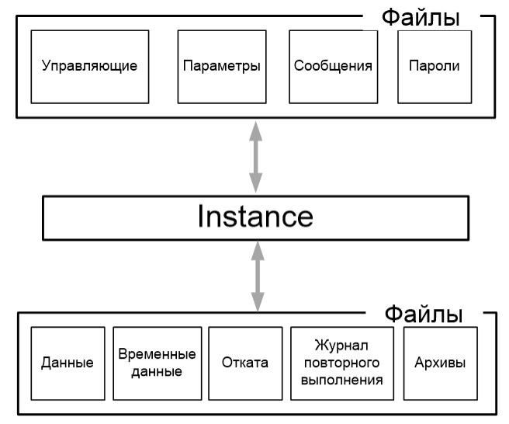

Существуют две группы компонентов физического уровня :

1. Системные объекты — Spfile, Controlfile, файлы трассировки, архивы

2. Объекты юзера — файлы данных

**34. Абстрактная модель Oracle. Структура SGA.**

SGA (Глобальная область системы) — это область памяти в базе данных Oracle, которая используется для хранения данных и управляющей информации для экземпляра базы данных. Это область общей памяти, которая создается при запуске экземпляра Oracle и используется для хранения различных структур данных, включая следующие:

Буферный пул — область SGA, которая содержит образы блоков, считанные из файлов данные или созданные динамически, чтобы реализовать модель согласованного чтения. Может содержать грязные или чистые блоки данных. Грязные блоки записываются на диск в следующих случаях:

1. истечение тайм-аута (3 сек);
2. контрольная точка;
3. превышение длины грязных блоков заданного лимита;
4. процесс не может обнаружить свободный блок.

Также он содержит следующие пулы:

1. default (db_cache_size);
2. keep (db_keep_cache_size);
3. recycle (db_recycle_cache_size).

Просмотр размеров пулов: select * from v$sga_dynamic_components where component like ‘%cache%’;

Помещение таблицы в опред. пул: create table xxx (k int) storage (buffer_pool [пул]) tablespace users;

Если после столбцов указать cache — то таблица будет помещена в конец lru списка.

Буферы журналов повторов — предназначен для временного циклического хранения данных журналов повтора, содержимое сбрасывается на диск:

1. через каждые 3 секунды;
2. при фиксации транзакции;
3. при заполнении буфера на 1/3;
4. если в буфере более 1 мб данных.

Фиксированная область SGA: хранит переменные, указывающие на другие области памяти, значения параметров.

Разделяемый пул: используется для хранения кэша словаря данных, библиотечного кэша, скомпилированных запросов.

Java pool: предназначен для работы JVM, в нем разворачиваются все необходимые объекты.

Большой пул: это дополнительная область памяти, которая может использоваться для хранения больших объемов памяти, например, используемых для операций резервного копирования и восстановления.

Пул потоков: Это дополнительная область памяти, которая может использоваться для хранения информации, связанной с потоками Oracle

LRU (Least Recently Used) - это алгоритм, который используется для управления кэшем в системах с ограниченным объемом памяти. Он основывается на идее, что чаще всего используемые данные будут повторно использоваться в будущем. В системах Oracle, алгоритм LRU используется для управления кэшем буфера (Buffer Cache). Когда база данных Oracle требует данные, она сначала проверяет, есть ли они в кэше буфера. Если да, то Oracle использует данные из кэша, что увеличивает скорость доступа к данным. Если же данные отсутствуют в кэше, то Oracle их загружает с диска и помещает в кэш. При этом алгоритм LRU удаляет самые старые данные из кэша, чтобы освободить место для новых.

Размер SGA и отдельных областей памяти в нем можно настроить с помощью параметров инициализации. SGA является общим для всех серверных и фоновых процессов, и доступ к нему осуществляется ими с помощью указателей.

Файл для конфигурации – init.ora

Память различным пулам в SGA выдел. блоками – гранулами (наименьшая единица выделения памяти).

**35. Абстрактная модель Oracle. Серверные процессы Oracle.**

Серверные процессы — процессы, выполняющиеся на основании клиентского запроса .База данных Oracle создает серверные процессы, чтобы обрабатывать запросы пользовательских процессов, соединенных с экземпляром. В некоторых ситуациях, когда приложение и БД Oracle работают на том же самом компьютере, возможно объединить пользовательский процесс и соответствующий серверный процесс в единственный процесс, чтобы уменьшить системные издержки. Однако, когда приложение и БД Oracle работают на различных компьютерах, пользовательский процесс всегда связывается с БД Oracle через отдельный серверный процесс.

При отправке sql-запроса серверный процесс:

1. производит синтаксический разбор;

2. помещает запрос в разделяемый пул;

3. создает план запроса и выполняет его;

4. при необходимости обращается в буферный пул за данными.

Для получения списка процессов:

select * from v$process;

Режим выделенного сервера

Dedicated server (режим по умолчанию) - для каждого клиента выделяется отдельный выделенный серверный процесс (обработчик запросов, dedicated server process) который называется shadow process (теневой процесс).

Режим разделяемого сервера

Shared server - обрабатывает программа dispatcher:

1) получает запрос от клиента,

2) помещает их во входную очередь к разделяемым серверам;

3) незанятый разделяемый сервер извлекает и обрабатывает запрос;

4) после обработки разделяемый сервер помещает результат обработки в выходную очередь;

5) из очереди результат извлекает диспетчер;

6) диспетчер пересылает результат клиенту

Клиентский процесс прямо взаимодействует с соответствующим серверным процессом по сети

Первичное установление соединения происходит через специальный серверный процесс Oracle Net Listener.

Серверный процесс:

1. Получает и выполняет SQL-операторы
2. Читает файлы данных
3. Осуществляет поиск в кеше

Назначение - отвечать на получаемые SQL-запросы.

Клиентом может быть любая программа, пытающаяся подключиться к СУБД.

Серверные процессы выполняют работу от имени сеанса клиента

* Подключение посредством выделенного сервера
* Подключение при помощи разделяемого сервера

Shared server

* Уменьшается количество серверных процессов
* Предпочтительнее, когда в системе присутствует большое количество пользователей

**36. Абстрактная модель Oracle. Фоновые процессы Oracle.**

Фоновые процессы — специальная группа процессов для обеспечения производительности и поддержки работы большого числа пользователей.

В Oracle существует несколько фоновых процессов, включая следующие:

1. LREG (Listener Registration Process) — периодическая регистрация пользователей в процессе Listener;

2. DBWn (Database Writer) — фоновый процесс, записывающих по LRU изменённые блоки в файлы базы данных, проверяет с периодичностью 3 секунды и освобождает место в буферном кэше;

3. CKPT (Checkpoint) — выполняется при shutdown, alter system checkpoint, переключении REDO. Даёт команду DBW и LGWR на сброс буферов, а также изменяет SCN в управляющих файлах;

4. LGWR (Log Writer) — записывает блоки буфера журналов повтора в группы журналов;

5. ARCn (Archiver) — копирует файлы журнала повтора после переключения группы журналов повтора;

6. PMON (Process Monitor) — отвечает за очистку после ненормального закрытия подключений:

* 1. инициирует откат незафиксированных транзакций;
  2. освобождает ресурсы SGA;
  3. следит за работой других фоновых процессов, отвечает за их перезапуск;
  4. восстанавливает работу dispatcher и shadow процессов.

7. SMON (System Monitor) — восстанавливает экземпляр для узла:

* 1. восстановление незавершенных транзакций;
  2. очистка временных сегментов данных;
  3. очистка временных табличных пространств;
  4. очистка таблицы obj;
  5. сжатие сегментов отката.

8. RECO (Recovery) — разрешение проблем, связанных с распределёнными транзакциями. Когда распределенная транзакция включает несколько баз данных, процесс RECO отвечает за координацию транзакции и обеспечение согласованности изменений, внесенных в данные, во всех базах данных. Это включает в себя отправку и получение сообщений в другие базы данных и из них для подтверждения или отката транзакции, а также разрешение любых конфликтов, которые могут возникнуть.

Для получения списка процессов:

select * from v$bgprocess;

**37. Процесс-слушатель Oracle и его основные параметры.**

Oracle Net Listener – процесс на стороне сервера, прослушивающий входящие запросы клиента на соединение с экземпляром.

Listener – это программа-сервер, прослушивающая TCP-порт, принимающая запросы на соединение с Oracle экземпляром от программ-клиентов.

В результате успешной работы Listener устанавливается соединение между программой-клиентом и обработчиком запросов экземпляра.

Процесс прослушивания может быть настроен с использованием различных параметров, которые указаны в файле конфигурации listener.ora. Некоторые из основных параметров, которые можно настроить для процесса прослушивания, следующие:

LISTENER:

• Имя слушателя. Это основной параметр, который определяет, как будет называться слушатель.

PORT:

• Порт, на котором слушатель принимает соединения (по умолчанию 1521).

HOST:

• Имя хоста или IP-адрес, на котором работает слушатель. Может быть задано как localhost или конкретный адрес.

SERVICE_NAME:

• Имя службы базы данных, с которой будет устанавливаться соединение.

SID_LIST:

• Список идентификаторов базы данных (SID), которые слушатель может обслуживать. Позволяет настроить слушатель для работы с несколькими базами данных.

PROTOCOL:

• Протокол, используемый для соединений (например, TCP).

BACKUP:

• Указывает, будет ли слушатель резервным для другого слушателя, что позволяет создавать отказоустойчивые конфигурации.

TRACE_LEVEL:

• Уровень трассировки, который позволяет включать или отключать ведение журналов для диагностики и анализа.

TIMEOUT: значение времени ожидания для слушателя в секундах. Это указывает количество времени, в течение которого прослушиватель будет ожидать ответа от экземпляра базы данных, прежде чем закрыть соединение.

**38. Сетевые настройки Oracle. Установление соединения по сети.**

В Oracle сетевые настройки определяют, как база данных взаимодействует с клиентами по сети. Сетевые настройки могут быть настроены с использованием различных параметров, которые указаны в файле конфигурации sqlnet.ora.

Сетевые настройки Oracle обеспечивают взаимодействие между клиентскими приложениями и сервером базы данных. Основные компоненты и файлы, связанные с сетевыми настройками, включают:

1. TNS (Transparent Network Substrate): Протокол, используемый для управления сетевыми соединениями в Oracle. TNS позволяет клиентам и серверам взаимодействовать независимо от используемой сети.

2. Файл tnsnames.ora: Содержит информацию о доступных сервисах и их параметрах соединения. Этот файл используется клиентами для поиска и подключения к нужным базам данных.

3. Файл listener.ora: Конфигурационный файл для процесс-слушателя (Listener), который определяет параметры, по которым слушатель принимает соединения.

Oracle Net Services – набор служб, которые устанавливают подключение между сервером БД и юзерами.

Oracle Net – программный компонент, который инициализирует, устанавливает и поддерживает подключения между клиентом и сервером. Должен быть установлен и на клиенте, и на сервере.

Состоит из 2х компонентов:

Oracle Network Foundation layer – отвечает за установку и поддержание подключений между клиентским приложением и сервером.

Oracle Protocol Support – отвечает за отображение функциональности TNS (Transparent Network Substrate) на стандартные протоколы, используемые при подключении.

Дескриптор подключения - объединенная спецификация 2 обяз. компонентов подключения к БД:

1) Имени службы базы данных

2) Местоположения адреса базы данных. Идентификатор подключения – именованный дескриптор.

Oracle Net Listener - запрос на соединение

1)клиент выполняет запрос к Listener на соединение с сервисом экземпляра

2) Listener запрашивает соединение с сервером

3)сервер возвращает параметры соединения с обработчиком сервиса

4) Listener сообщает параметры соединения клиенту

5) клиент соединяется с обработчиком запросов сервиса для дальнейшей работы с сервисом в рамках соединения

connect имя/пароль@[//]хост[:порт][/имя службы]

Oracle поддерживает 2 режима соединений выделенный(dedicated) и общий(shared):

В режиме выделенного сервера каждое клиентское соединение имеет собственный серверный процесс, который отвечает за обслуживание этого соединения и выполнение инструкций SQL от имени клиента. В режиме общего сервера несколько клиентских подключений обслуживаются пулом общих серверных процессов.

Также имеются различные типы соединений:

Basic : Базовое соединение - прямое подключение к БД с использованием дескриптора подключения.

TNS - подключение к БД с использованием сетевых сервисов Oracle, которые представляют собой набор сетевых инструментов и протоколов, позволяющих клиентам подключаться к базе данных по сети.

LDAP-соединение (Lightweight Directory Access Protocol)

> Метод именования с помощью службы каталогов

> Требуется наличие специального LDAP-сервера

Local/bequeath-соединение

> Только на сервере

> Можно соединяться с помощью sqlplus или sqldeveloper

> без указания параметров соединения

> только с выделенным сервером

> Listener не задействован

> Соединение со стандартным сервисом SYS$USERS

**39. Табличные пространства СУБД Oracle и их основные параметры.**

В Oracle табличное пространство — это логическая единица хранения, которая используется для управления объектами данных (такими как таблицы и индексы) в базе данных. Табличные пространства могут использоваться для организации данных в базе данных и выделения места для данных на диске.

В Oracle существует несколько типов табличных пространств, включая :

Permanent — для хранения постоянных объектов БД, может быть несколько, может быть по умолчанию;

Temporary — для хранения временных объектов БД, может быть несколько;

Undo — хранение сегментов отката, может быть несколько, но используется всегда одно, которое указано в файле параметров.

PERMANENT-пространств может быть несколько. Можно создавать свои объекты в любом из PERMANENT- пространств, если это не запрещено. Одно может приписано в качестве пространства по умолчанию.

TERMPORARY-пространств может быть несколько. TERMPORARY-пространство приписывается одному или нескольким пользователям, которые могут там размещать свои временные данные

UNDO-пространств может быть несколько, но активным является всегда только одно (указывается в конфигурационном файле SPIFLE.ORA)

Параметры табличного пространства

SMALLFILE - 1022 файлов, по 222 блоков

BIGFILE - 1 файл, 128TВ(блок 32K) или 32ТВ(блок 8K)

LOGGING / NOLOGGING / FORCE LOGGING

ONLINE/ OFFLINE

REUSE

**40. Роли и привилегии СУБД Oracle и их основные параметры.**

В Oracle привилегия — это право выполнять конкретный тип предложений SQL, или право доступа к объекту другого пользователя. Роль – именованный набор привилегий.

Чтобы предоставить привилегию или роль пользователю или роли в Oracle, вы можете использовать инструкцию GRANT. Например:

GRANT SELECT, INSERT, UPDATE, DELETE ON my_table TO my_user;

Чтобы отозвать привилегию или роль у пользователя или роли в Oracle, вы можете использовать инструкцию REVOKE. Например:

REVOKE SELECT, INSERT, UPDATE, DELETE ON my_table FROM my_user;

В Oracle существует два типа привилегий:

Системные привилегии: эти привилегии позволяют пользователю или роли выполнять определенные действия, влияющие на базу данных в целом, такие как создание табличных пространств или пользователей.

Привилегии объекта: эти привилегии позволяют пользователю или роли выполнять определенные действия с определенным объектом базы данных, таким как таблица или представление.

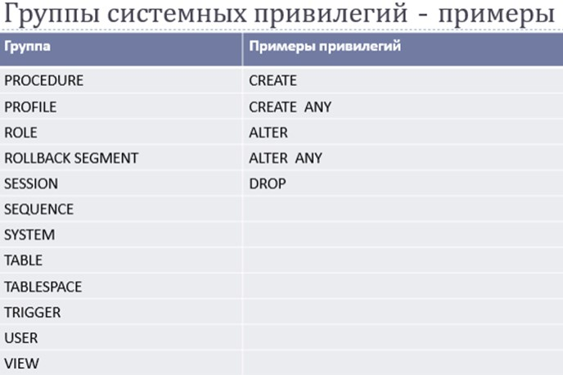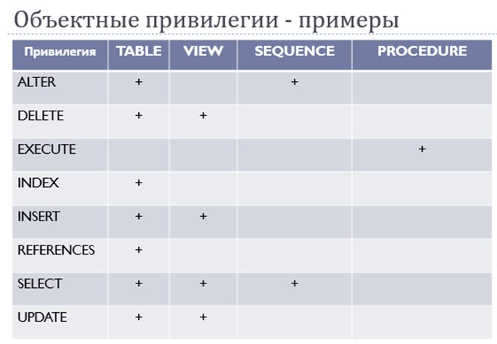

**41. Пользователь СУБД Oracle и его основные параметры.**

В Oracle пользователь - это учетная запись базы данных, которая используется для аутентификации и авторизации пользователя или приложения для доступа к базе данных. Пользователям могут быть предоставлены привилегии и роли для управления их доступом к базе данных и действиями, которые они могут выполнять.

Пользователи и схемы

1. Учетная запись пользователя не является физической структурой
2. Пользователям принадлежат объекты
3. Схема - набор объектов, принадлежащий учетной записи пользователя
4. Объекты создаются с правами учетных записей пользователей
5. Учетные записи пользователей можно связать с учетными записями в ОС
6. Двухкомпонентные имена - имя схемы.имя объекта

Некоторые из основных параметров, которые могут быть настроены для пользователей в Oracle, следующие:

USERNAME: это имя создаваемого пользователя.

IDENTIFIED BY: здесь указывается пароль для пользователя. Пароль может быть указан напрямую или он может быть указан с помощью предложения EXTERNAL IDENTIFIED, которое позволяет хранить пароль во внешней службе аутентификации.

DEFAULT TABLESPACE : задает табличное пространство по умолчанию для пользователя. Все объекты, созданные пользователем, будут храниться в этом табличном пространстве до тех пор, пока не будет указано другое табличное пространство.

TEMPORARY TABLESPACE : указывает временное табличное пространство для пользователя. Временное табличное пространство используется для хранения временных объектов, таких как буферы сортировки и глобальные временные таблицы.

QUOTA: задает квоту для пользователя в указанном табличном пространстве. Квота ограничивает объем пространства, которое пользователь может использовать в табличном пространстве.

PROFILE : здесь указывается профиль пользователя. Профиль - это набор ограничений ресурсов и политик паролей, которые могут быть назначены пользователю.

ROLE : здесь указываются роли, которые должны быть предоставлены пользователю. Роли - это именованные группы привилегий, которые могут быть предоставлены пользователям.

ACCOUNT LOCK | UNLOCK, (заблокированный или разблокированный пользователь, может использоваться для блокировки пользователя на время или навсегда)

PASSWORD EXPIRE, (пароль пользователя должен быть изменен до того, как пользователь попытается войти в базу данных, то есть при первом входе, будет предложено сменить текущий пароль, старый пароль только для первого входа).

**42. Профиль безопасности СУБД Oracle и его основные параметры.**

В Oracle профиль безопасности - это набор параметров безопасности, которые могут быть назначены пользователю для управления его доступом к базе данных и действиями, которые он может выполнять. Профили безопасности можно использовать для обеспечения соблюдения политик безопасности и упрощения процесса управления привилегиями пользователей и ограничениями ресурсов.

Некоторые из основных параметров, которые можно настроить для профилей безопасности в Oracle, следующие:

PASSWORD_LIFE_TIME: количество дней, в течение которых пароль пользователя действителен до истечения срока его действия.

FAILED_LOGIN_ATTEMPTS: The number of failed login attempts that are allowed before the user's account is locked.

PASSWORD_REUSE_TIME: количество дней, которые пользователь должен подождать, прежде чем повторно использовать пароль.

PASSWORD_LOCK_TIME: количество дней, в течение которых учетная запись пользователя будет заблокирована после достижения максимального количества неудачных попыток входа в систему.

PASSWORD_GRACE_TIME: количество дней, в течение которых пользователь должен сменить свой пароль после истечения срока его действия.

IDLE_TIME: максимальное количество секунд, в течение которых сеанс пользователя может находиться в режиме ожидания до его завершения.

CONNECT_TIME: максимальное количество секунд, в течение которых сеанс пользователя может быть подключен до его завершения.

SESSIONS_PER_USER : параметр для ограничения количества одновременных сеансов, которые разрешено иметь пользователю.

Профиль с именем DEFAULT: профиль с неограниченными ресурсами. По умолчанию назначается всем пользователям и не имеет ограничений.Если пользователю не назначен профиль безопасности, либо в назначенном профиле отсутствуют некоторые параметры, то они берутся из профиля по умолчанию:

SELECT *

FROM DBA_PROFILES

WHERE PROFILE = 'DEFAULT';

**43. Таблица в СУБД Oracle и ее основные параметры. Типы данных базы данных. Ограничения целостности в таблицах.**

Таблицы — основная структура сохранения инфмации в БД. Таблица — это логическая сущность, которая делает чтение и манипуляции данных интуитивно понятными для пользователя. Таблица состоит из столбцов и строк, причем строка соответствует одиночной записи, которая состоит из набора полей. Когда вы создаете таблицу, то присваиваете ей имя и определяете набор столбцов, относящихся к ней. Каждый столбец имеет имя и определенный тип данных. Для определенных столбцов можно специфицировать ширину или точность и масштаб (scale), а некоторым из них могут быть установлены значения по умолчанию.

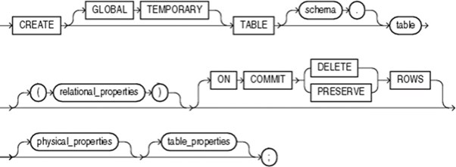

Может иметь до 1000 столбцов (<254). Может иметь неограниченное число строк. Может иметь неограниченное число индексов. Нет ограничения на число таблиц.

Типы таблиц:

* Традиционные таблицы (heap organized table)
* Индекс-таблицы (index organized table)
* Кластеризованные индекс-таблицы (index clustered table)
* Кластеризованные хэш-таблицы (hash clustered table)
* Отсортированные кластеризованные хэш-таблицы (sorted hash clustered table)
* Вложенные таблицы (nested table)
* Временные таблицы (temporary table)
* Объектные таблицы
* Внешние таблицы

Типы данных:

* CHAR / NCHAR
* VARCHAR2 / NVARCHAR2
* DATE
* INTERVAL DAY TO SEcOND /INTERVAL YEAR TO MONTH
* TIMESTAMP
* TIMESTAMP WITH TIME ZONE /TIMESTAMP WITH LOCAL TIME
* NUMBER (A.B)
* LONG RAW/ LONG / RAW
* BLOB/CLOB /NCLOB
* ROWID / UROWID

Параметры:

organization index — определяет организацию в таблице, может повысить производительность

nomonitoring — отключает мониторинг таблицы, не собирает статистику

logging — добавление dml операций в журнал

pctthreshold 20 — после выполнения операций должно остаться минимум 20% свободного места, предотвращает фрагментацию, повышает производительность

Параметр PCTFREE – процент памяти блока, резервируемой для возможных обновлений строк, уже содержащихся в блоке

Параметр PCTUSED – процент занятой части памяти блока. Управление параметрами заполнения блока

**44. Временные таблицы СУБД Oracle.**

Таблицы — основная структура сохранения инфмации в БД. Таблица — это логическая сущность, которая делает чтение и манипуляции данных интуитивно понятными для пользователя. Таблица состоит из столбцов и строк, причем строка соответствует одиночной записи, которая состоит из набора полей. Когда вы создаете таблицу, то присваиваете ей имя и определяете набор столбцов, относящихся к ней. Каждый столбец имеет имя и определенный тип данных. Для определенных столбцов можно специфицировать ширину или точность и масштаб (scale), а некоторым из них могут быть установлены значения по умолчанию.

Временные таблицы – механизм хранения данных в БД. Состоит из столбцов и строк, как и обычная таблица. Временные таблицы – глобальны.

Привилегии для создания временной таблицы CREATE TABLE

Можно разместить временную таблицу в заданном табличном пространстве.

Временные таблицы – это шаблон, хранящийся в словаре базы данных, для нее выделяется временный сегмент в (по умолчанию) TEMPORARY-табличном пространстве и для каждого пользователя свой.

Каждый пользователь видит только свои данные (свой сегмент данных).

Статичны: временные таблицы создаются (CREATE) один раз и существуют, пока их не удалят (DROP). DROP не получится, если таблица в этот момент используется другим пользователем.

Временные таблицы бывают:

ON COMMIT PRESERVE ROWS – на время сеанса, данные существуют только на время сеанса, возможны все DML-операторы, TCL-операторы

ON COMMIT DELETE ROWS – на время транзакции, данные существуют только на время транзакции, возможны все DML-операторы, после выполнения COMMIT или ROLLBACK таблица становится пустой

В начале сеанса временная таблица всегда пуста!

Для временных таблиц можно создавать триггеры, указать констрейны (ограничения), создавать индексы

Не могут быть индексно-организованными, нельзя секционировать, размещать в кластере!

Данные повторного выполнения генерируются, но их количество пренебрежительно мало.

Отличие от обычных: нет flashback (в доке есть, но я не уверен в правдивости этого факта. В лекциях ничего нет. Есть инфа про приватные временные таблицы, но 18 оракла и выше, и там действительно дропается все сразу мимо корзины)

**45. Индексы базы данных СУБД Oracle. Виды и особенности применения индексов.**

Индекс – структура базы данных, используемая сервером для быстрого поиска строки в таблице.

Виды индексов Oracle Database перечислены ниже.

Уникальные и неуникальные индексы. Уникальные индексы основаны на уникальном столбце. Уникальные индексы можно создавать явно, но Oracle не рекомендует это делать. Вместо этого следует использовать уникальные ограничения. Когда накладывается ограничение уникальности на столбец таблицы, Oracle автоматически создает уникальные индексы по этим столбцам.

Первичные и вторичные индексы. Первичные индексы — это уникальные индексы в таблице, которые всегда должны иметь какое-то значение и не могут быть равны null. Вторичные индексы — это прочие индексы таблицы, которые могут и не быть уникальными.

Составные индексы. Составные индексы — это индексы, содержащие два или более столбца из одной и той же таблицы. Они также известны как сцепленные индексы (concatenated index). Составные индексы особенно полезны для обеспечения уникальности сочетания столбцов таблицы в тех случаях, когда нет уникального столбца, однозначно идентифицирующего строку.

Индекс создается с помощью оператора CREATE INDEX:

CREATE INDEX employee_id ON employee(employee_id) TABLESPACE emp_index_01;

Типы индексов:

* Табличный (B*Tree) индекс
* Битовый индекс
* Функциональный индекс

Табличный индекс (В*Tree) структурирован в виде сбалансированного дерева. Листовой блок содержит индексированные значения столбца и соответствующий ему идентификатор строки (Rowld). Предназначен для индексирования уникальных столбцов или столбцов с высокой селективностью.

create index or amount

on orders(amount);

Функциональный индекс - предварительно вычисляют значения функции по заданному столбцу и сохраняют результат в индексе

LOWER(NAME) / UPPER (NAME)

Битовый индекс создает битовые карты для каждого возможного значения столбца, где каждому биту соответствует строка, а значение бита 1 (0) означает, что соответствующая строка содержит (не содержит) индексируемое значение. Предназначен для индексирования столбцов с низкой селективностью. Не подходит для таблиц с частым обновлением. Хорошо подходят для хранилищ данных

Кардинальность - количество строк, возвращаемых после каждой операции плана выполнения запроса

Значение кардинальности равно произведению селективности на количество обработанных строк

Селективность таблицы - значение, представляющее долю строк таблицы, удовлетворяющих определенному условию выбора

Селективность таблицы связана с условием выбора строк

Селективность индекса - значение, представляющее отношение количества уникальных значений индексируемых столбцов к общему числу строк таблицы

Селективность индекса показывает долю строк от общего числа строк в таблице, которое приходится на одно значение индекса

**46. Последовательность СУБД Oracle и ее параметры.**

Последовательность – объект базы данных, предназначенный для генерации числовой последовательности. Oracle использует генератор последовательностей для автоматической генерации уникальной последовательности чисел, которые пользователь может применять в своих операциях. Обычно последовательности используются для создания уникальных чисел для столбца первичного ключа

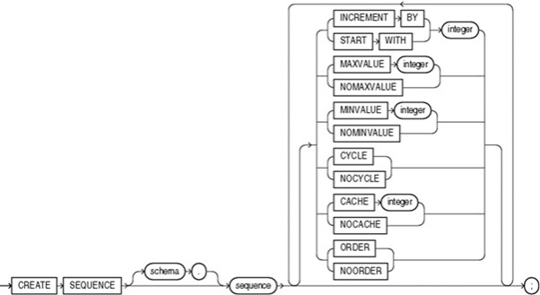

Oracle Identity

GENERATED ALWAYS AS IDENTITY - значения определяются только сервером

GENERATED BY DEFAULT AS IDENTITY - позволяет указать значение. Если значение не указано, то сервер назначит значение из последовательности

GENERATED BY DEFAULT ON NULL AS IDENTITY - позволяет указать значение. Если значение в столбце не указано или явно указать значение NULL, то сервер назначит значение из последовательности.

Привилегия CREATE SEQUENCE

**47. Кластер и его параметры.**

Кластер – объект БД, который хранит значения общих столбцов нескольких таблиц

Создание CREATE CLUSTER

Привилегия CREATE CLUSTER

Таблицы, с которыми часто работают совместно, можно физически хранить совместно.

⇒ Для этого создается кластер, который будет их содержать

⇒ Строки из отдельных таблиц сохраняются в одних и тех же блоках, поэтому объединяющие запросы выполняются быстрее

Уменьшается количество операций ввода-вывода

Производительность операций вставки, обновления и удаления может быть ниже, чем для обычных таблиц

Связанные столбцы называются кластерным ключом

Хэш-кластеры используют функции хэширования кластерного ключа строки для определения физической локализации места, где строку следует хранить

Наибольшие преимущества – в запросах, использующих операции равенства:

select Name from STUDENT where Id = 999;

Пример: create cluster CJACORE.cl1 ( x number(2,5) hash case 100 )…

Параметры:

1. HASHKEYS: количество хеш-ключей, которые кластер использует для хранения данных. Хэш-ключи определяют распределение данных между блоками данных в кластере.

2. SIZE: размер блоков данных в кластере в байтах. Это определяет количество данных, которые могут быть сохранены в каждом блоке данных.

3. HASH IS: функция, которую кластер использует для генерации хеш-ключей. Функция должна принимать значения столбцов в ключе кластера в качестве входных данных и возвращать хэш-ключ в качестве выходных данных.

4. PCTFREE: процент свободного места, который должен оставаться в блоках данных кластера. Это определяет объем пространства, доступного для вставки или обновления строк в кластере.

5. PCTUSED: Процент используемого пространства, при котором кластер должен освободить свободное пространство. Когда используемое пространство в блоках данных достигает этого порога, кластер уплотняет данные, чтобы освободить свободное пространство.

**48. Представление в СУБД Oracle и его параметры.**

Представление – хранимый запрос. Можно обращаться, как к обычной таблице. Данные хранятся в таблице. Добавляют уровень защиты данных, скрывают сложность данных, скрывают имена столбцов таблиц.

Привилегия – CREATE VIEW. Создание – CREATE (OR REPLACE) VIEW

Параметры:

FORCE –это то же самое, что "create or replace" для хранимых процедур. Предложение "force" указывает Oracle заменить представление о том, что оно уже существует.

NOFORCE – по умолчанию

WITH CHECK OPTION – запрещает вставку в представления данных, которые не будут отображаться в этом представлении

WITH READ ONLY - это параметр, который может быть указан при создании view в Oracle. Он означает, что представление является только для чтения и не может быть использовано для вставки, обновления или удаления данных.

WITH NO DATA - это параметр, который может быть указан при создании view в Oracle. Этот параметр означает, что представление будет создано без данных, то есть, будет пустым. Это может быть полезно, когда вам нужно создать представление с определенной структурой, но без данных, которые должны быть добавлены позже.

**49. Материализованное представление и его параметры.**

Материализованное представление — физический объект базы данных, содержащий результат выполнения запроса

Привилегия – CREATE MATERIALIZED VIEW

Создание – CREATE MATERIALIZED VIEW

BUILD IMMEDIATE – создает представление в момент выполнения оператора

START WITH – показывает, когда выполнится в первый раз (если не был построен сразу)

NEXT– показывает, когда выполнится в следующий раз

Далее – в разницу времени между START WITH и NEXT

(start with – next = периодичность) ***COMMIT !!!!* Отличие:** Хранят не только запрос, но и какие-то данные, которые обновляются на некотором временном промежутке или их можно обновлять вручную

REFRESH COMPLETE — полное обновление данных из базовых таблиц

REFRESH FAST – используются журналы фиксации изменений базовых таблиц

REFRESH FORCE – попытка быстрого обновления; если быстрое обновление невозможно, то выполняется полное обновление

ENABLE QUERY REWRITE — возможность перезаписывать план запроса на получения данных из представления, а не из таблицы, повышает производительность, усложняет структуру

REFRESH:

ON COMMIT – обновление при COMMIT

ON DEMAND – обновление по требованию

Просмотр USER_MVIEWS, USER_MVIEW_LOGS

Удалить DROP MATERIALIZED VIEW

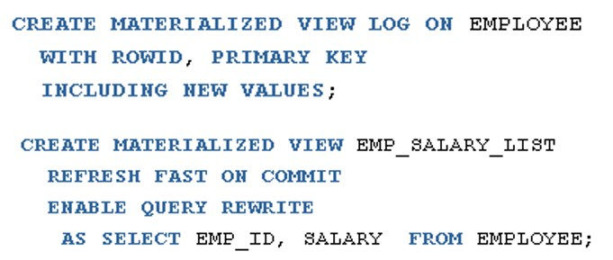

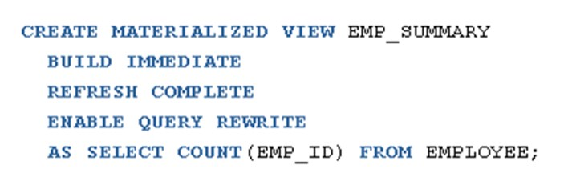

**50. Частные и публичные синонимы СУБД Oracle.**

Синоним – способ обращаться к объекту базы данных без указания обязательной полной идентификации объекта (хост – экземпляр – владелец – объект).

Частный синоним принадлежит пользователю, который его создал.

Публичный синоним используется совместно всеми пользователями базы данных.

Привилегия – CREATE (PUBLIC) SYNONYM

Создание – CREATE (PUBLIC) SYNONYM

Допустимость синонима не проверяется сервером при создании!

Представление словаря dba.synonyms

Может указывать на: таблицы, процедуры, функции, последовательности, представления, пакеты, объекты в локальной или удаленной базе данных

пример: create synonym T1 for svvcore.teacher;

**51. Структура программы языка PL/SQL. Анонимные и именованные блоки.**

PL/SQL - Procedure Language extensions to SQL- основной язык для программирования хранимых процедур (stored procedures). Особенности:

1. Интегрирован с базой данных Oracle;
2. Производительность серверных модулей;
3. Приложение может быть проще в реализации при написании бизнес-логики на основе хранимых процедур;
4. Отсутствие накладных расходов на приведение типов;
5. Может выполняться независимо от пользователя;
6. PL/SQL-функции можно вызывать из SELECT запросов
7. Взаимодействие с пользователем (user interaction);
8. Внутренний язык (proprietary for Oracle);
9. Cодержит элементы объектно-ориентированного программирования;
10. Позволяет использовать объектные типы;
11. Интерпретация (режим по умолчанию);
12. Компиляция (промежуточный код на C и конечный объектный код процессора);
13. Среда выполнения: SQL*Plus, SQL Developer, TOAD.

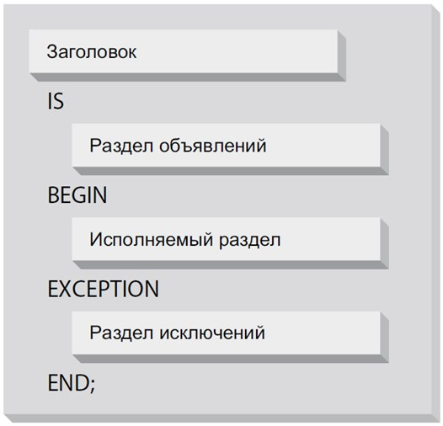

Нет имени (заголовка) – анонимный блок

DECLARE

Раздел объявлений – не обязательно – объявление переменных

BEGIN

Исполняемый раздел – обязательно, хоть один

EXCEPTION

Раздел исключений – не обязательно

END;

Анонимный блок – не может быть вызван из другого блока

* Используется как скрипт для выполнения PL/SQL выражений
* Начинается с DECLARE или BEGIN
* Простейший состоит из команды null (не делает ничего, используется когда специально хотим показать, что гасим всякую деятельность)
* не чувствителен к регистру (лучше маленьк, большими только sql-операторы)

Именованные блоки – процедуры и функции

* when others – обработка любого исключения
* sqlerrm – функция, которая возвращает сообщение об ошибке
* sqlcode – функция, которая возвращает № ошибки (обычно 5-значный)
* блоков when сколько угодно, самый последний – when others

**52. Типы данных, основные операции, константы языка PL/SQL. Псевдостолбцы.**

PL/SQL - Procedure Language extensions to SQL- основной язык для программирования хранимых процедур (stored procedures).

Идентификатор - наименование объекта PL/SQL: константы, скалярные переменные, составные переменные (структуры, коллекции), исключения, пакеты, процедуры, функции, типы, курсоры, зарезервированные слова, метки.

Литерал - значение идентификатора

* Number - 123, 21.6, NULL
* String - 'sentence', '01-01-2017', NULL
* Boolean - true, false, NULL
* ANSI date - DATE '2016-11-01'

Символы специального значения

1. ; - Разделитель выражений
2. -- и /*abcd */ - Однострочный и многострочный комментарий
3. % и _ - Множественный и одиночный групповой символ в Like
4. @ - Индикатор удаленного объекта
5. <> - Не равно
6. != ^= -=
7. || - Конкатенация
8. <<label>> - Метка
9. <= и => - Меньше или равно / Больше или равно
10. := - Присваивание

Типы данных: Скалярные (Scalar), Ссылочные (Reference), Составные (Composite), Большие объекты (LOB)

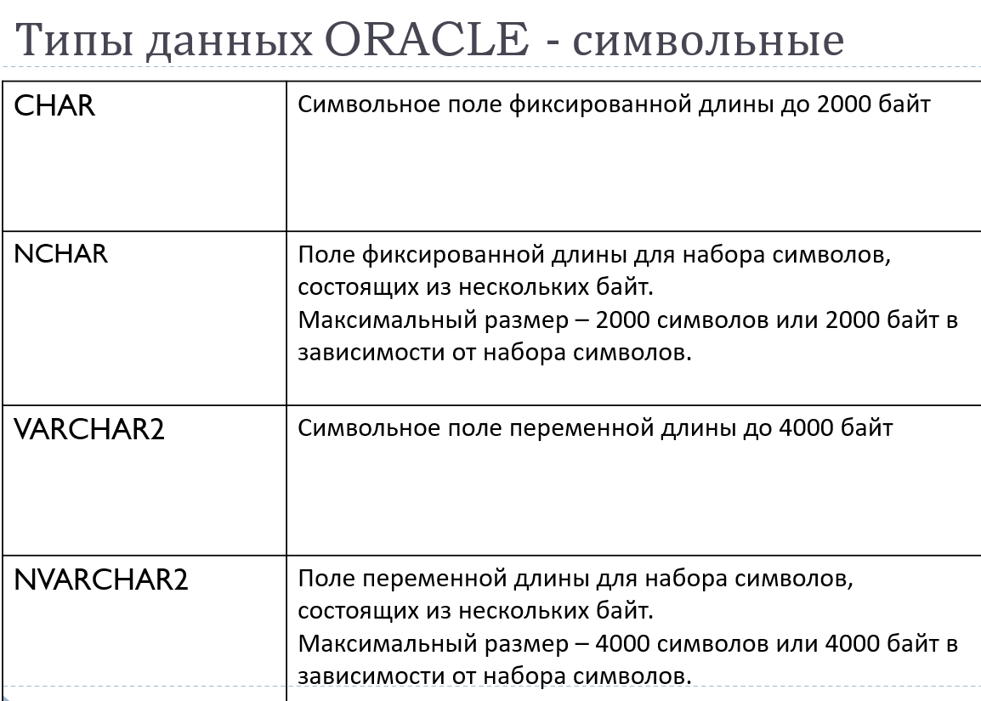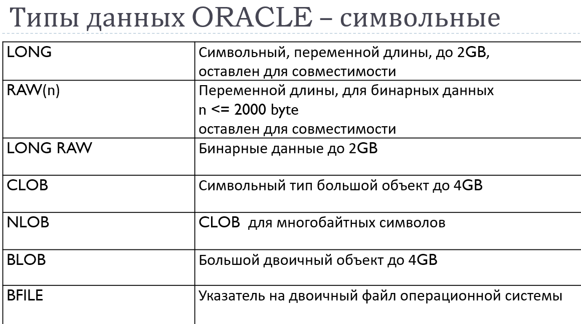

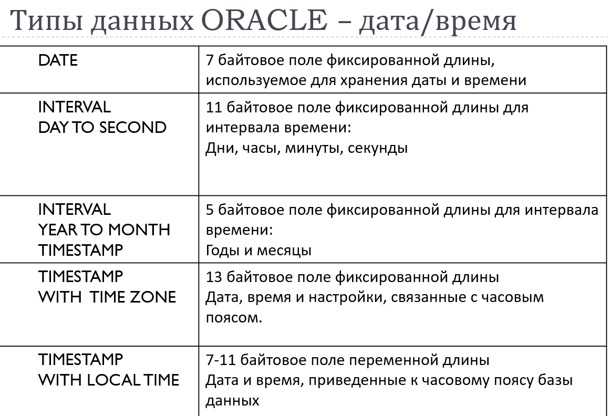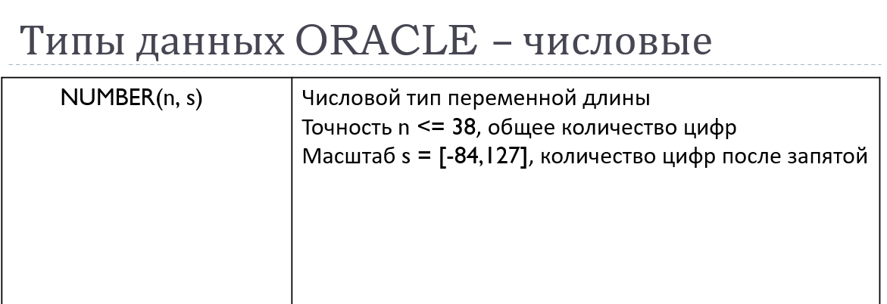

Константы: с помощью constant. Пример: n1 constant number (5) := 5;

При попытке изменить значение будет выдана ошибка

Псевдостолбцы — это специальные конструкты, которые не являются реальными столбцами в таблицах, но могут использоваться для получения информации о данных. Некоторые из наиболее известных псевдостолбцов:

1. ROWNUM: Возвращает номер строки в результате запроса. Нумерация начинается с 1.

2. SYSDATE: Возвращает текущую дату и время на сервере.

3. USER: Возвращает имя текущего пользователя.

4. UID: Возвращает уникальный идентификатор текущего пользователя.

5. SYSTIMESTAMP: Возвращает текущее время с учетом часового пояса.

**53. Поддержка национальных языков в СУБД Oracle. Наборы символов. Байтовая и символьная семантика символов.**

NLS – National Language Support

* может хранить данные множества национальных языков, используя Unicode или специальные кодировки - наборы символов (character set)
* символы хранятся как коды символов, зависящие от выбранного набора символов
* в одной БД могут быть 2 набора символов: основной (database character set) и дополнительный (national character set)
* устанавливаются при создании БД
* изменяются: alter database (national) character set

кроме символов алфавита в набор входит знаки препиная, числа, символы денежных единиц и пр.

основной набор символов для:

1. хранения символьных типов char, varchar2, clob, long
2. описание имен объектов, переменных
3. ввод и хранения pl/sql модулей

дополнительный набор символов для:

1. хранения символьных типов nchar, nvarchar2, nlob

переменная окружения NLS_LANG = lang_territory.charset

lang – имена месяцев, дней, направление текста : по умолч. american

territory – настройка календаря, формат даты, денег

charset – отображение символов, заглавных букв

словари: nls_ [session | instance | database] _parameters

Семантика символов:

Байтовая семантика:

• Определяет, сколько байтов используется для хранения символов.

• Например, в наборе WE8ISO8859P1 каждый символ занимает один байт, что ограничивает поддержку символов до 256 различных значений (что достаточно для большинства западноевропейских языков).

Символьная семантика:

• Определяет, сколько символов может быть закодировано в одном байте.

• Например, в наборе AL32UTF8 символы могут занимать от 1 до 4 байтов. Это позволяет хранить символы из различных языков, включая китайский, японский и арабский.

Наборы символов

Наборы символов определяют, как символы хранятся и обрабатываются в базе данных. Oracle поддерживает два основных типа наборов символов:

1. Наборы символов для байтовых данных:

o Используются для хранения данных в формате, основанном на байтах.

o Примеры: US7ASCII, WE8ISO8859P1, AL32UTF8.

2. Наборы символов для символьных данных:

o Используются для хранения данных на основе символов и обеспечивают поддержку многоязычных данных.

o Примеры: UTF8, AL32UTF8.

**54. Связанные объявления переменных: инструкция %TYPE, инструкция %ROWTYPE.**

Тип переменной основан на известной структуре данных.

Скалярная ссылка %TYPE для определения переменной на основе другой переменной или поля в таблице

Ссылка на запись %ROWTYPE для определения структуры записи на основе таблицы или курсор

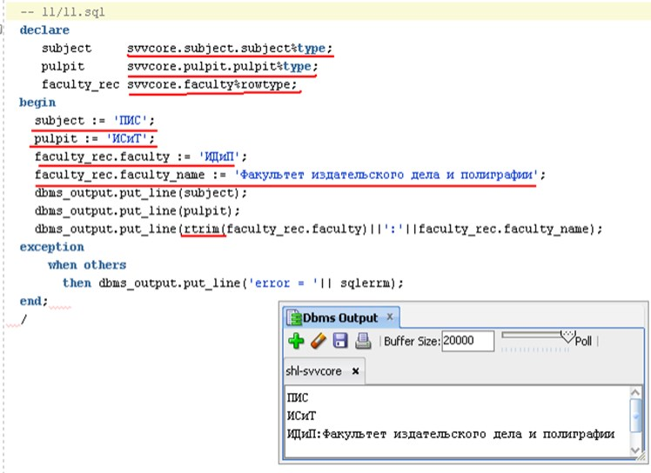

**55. Локальные процедуры и функции языка PL/SQL.**

Локальный программный модуль – это процедура или функция, определенная в секции декларации PL/SQL блока

Объявление локальных процедур и функций должно размещаться в конце секции декларации после всех типов, записей, курсоров, переменных и исключений

могут быть использованы только в рамках блока, в котором они объявлены

могут быть перегружены

В PL/SQL локальные процедуры и функции — это подпрограммы, которые определяются внутри анонимных блоков, других процедур или функций. Они используются для организации и повторного использования кода в пределах определенного блока, что способствует улучшению читаемости и упрощению поддержки.

Локальная процедура:

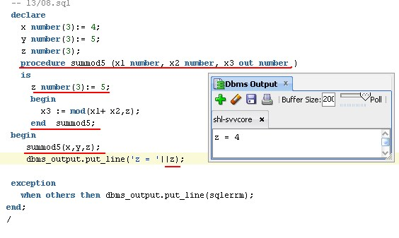

Локальная функция:

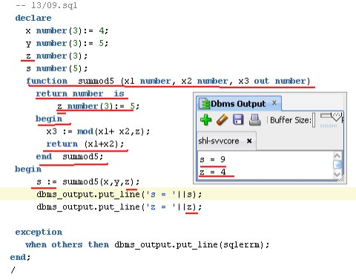

**56. Использование записей в PL/SQL. Вложенные записи.**

Запись – структура данных, составленная из нескольких частей информации, называемых полями. Для объявления записи вначале надо определить как тип, а потом объявить переменную типа «запись»

Типы записей: табличные, курсорные, программно-определенные

Объявление записей:

на осн.таблицы (%rowtype)

declare

one_book books%rowtype;

на основе курсора (cursor + %rowtype)

declate cursor myc is

select * from books where author like ‘%Fadeev%’;

one_curs mycc%rowtype;

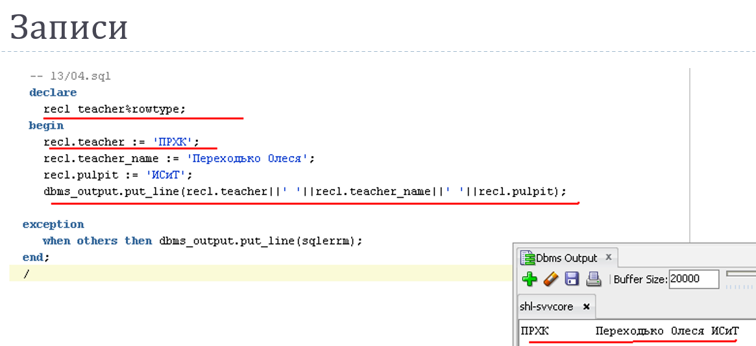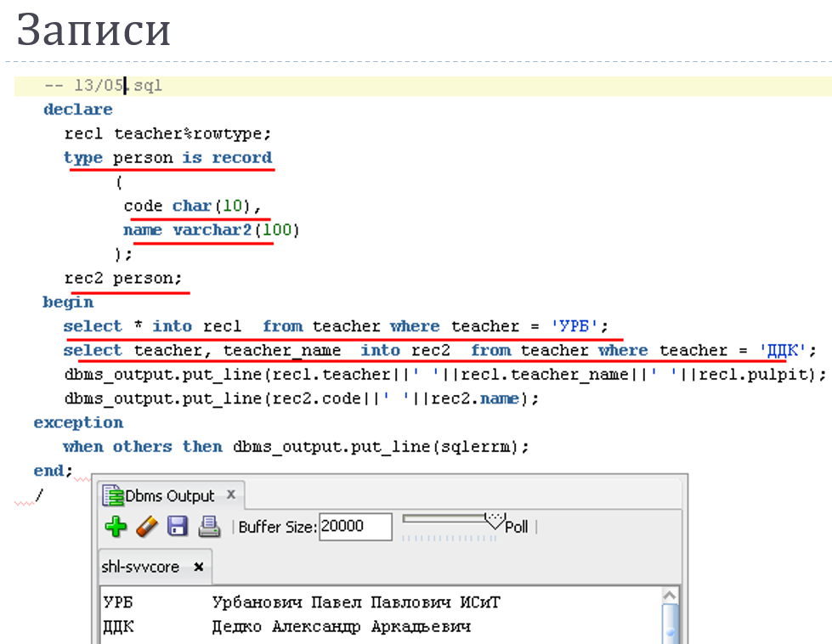

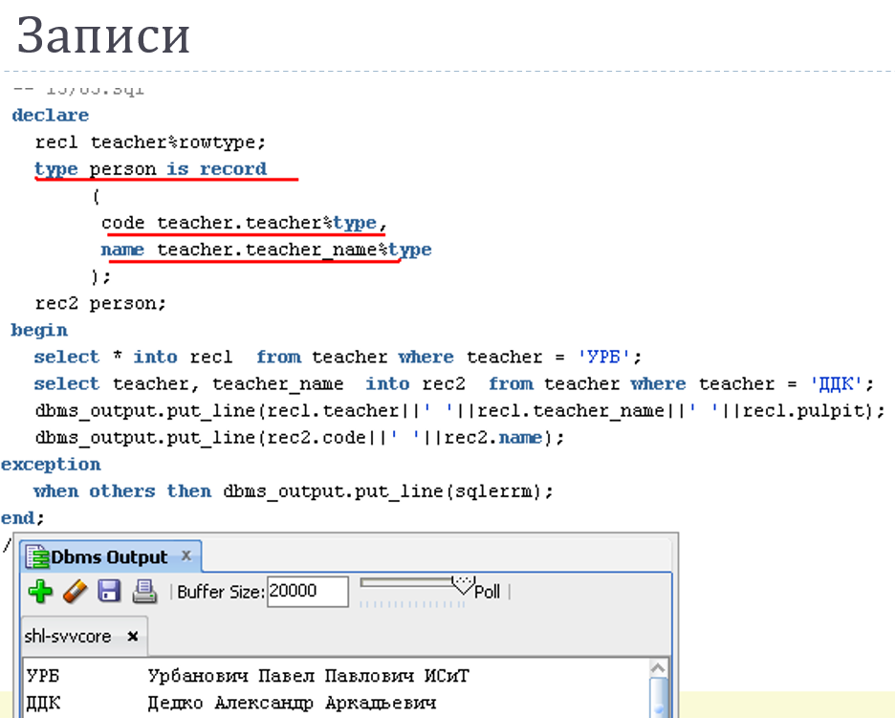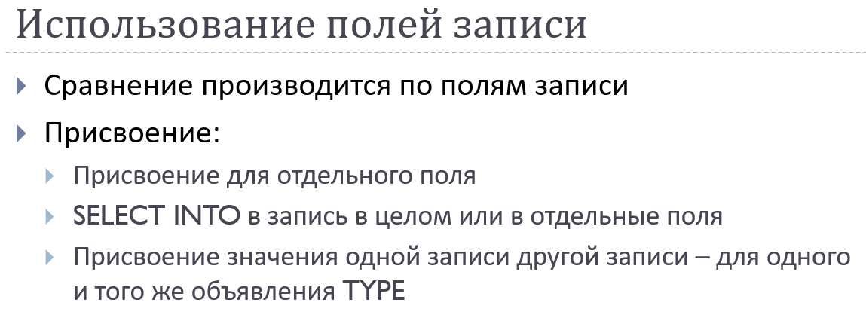

Вложенные записи – одно из полей внешней записи в действительности является полем другой записи.

Вложенные записи позволяют создавать записи, которые содержат другие записи в качестве полей. Это удобно для представления иерархических структур данных.

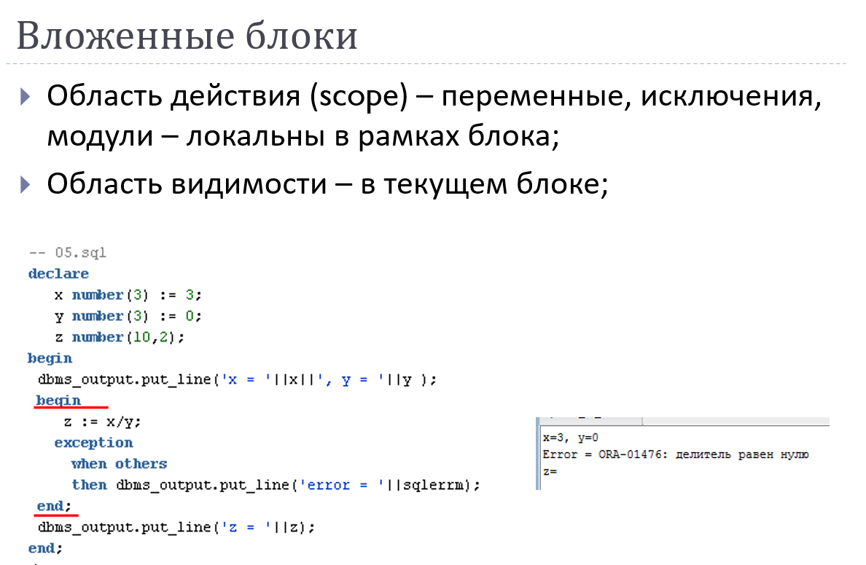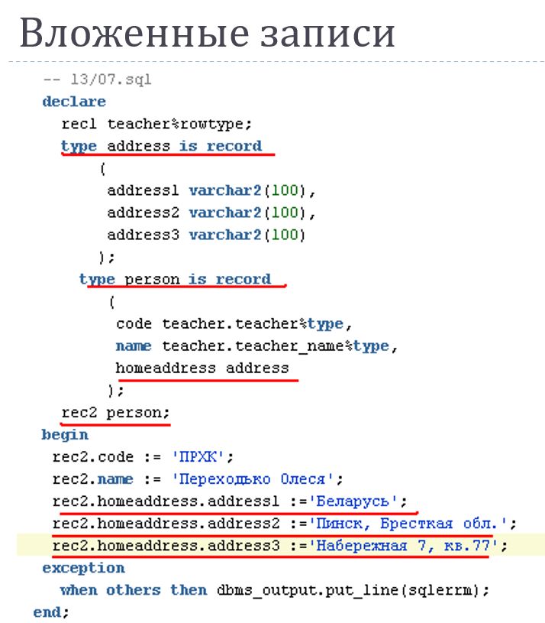

**57. Операторы управления, операторы цикла языка PL/SQL.**

Операторы управления позволяют управлять потоком выполнения программ. Основные операторы управления в PL/SQL:

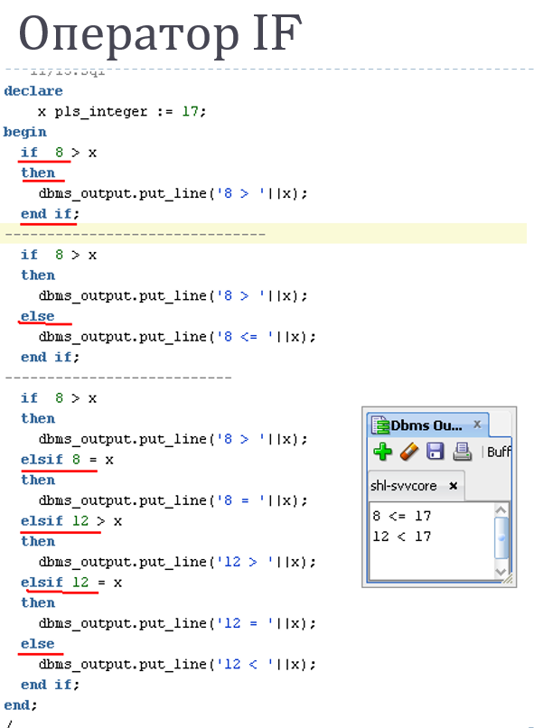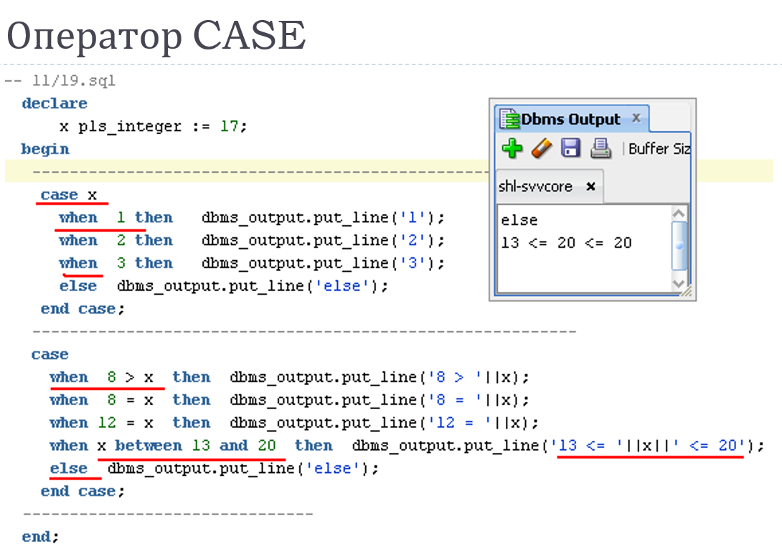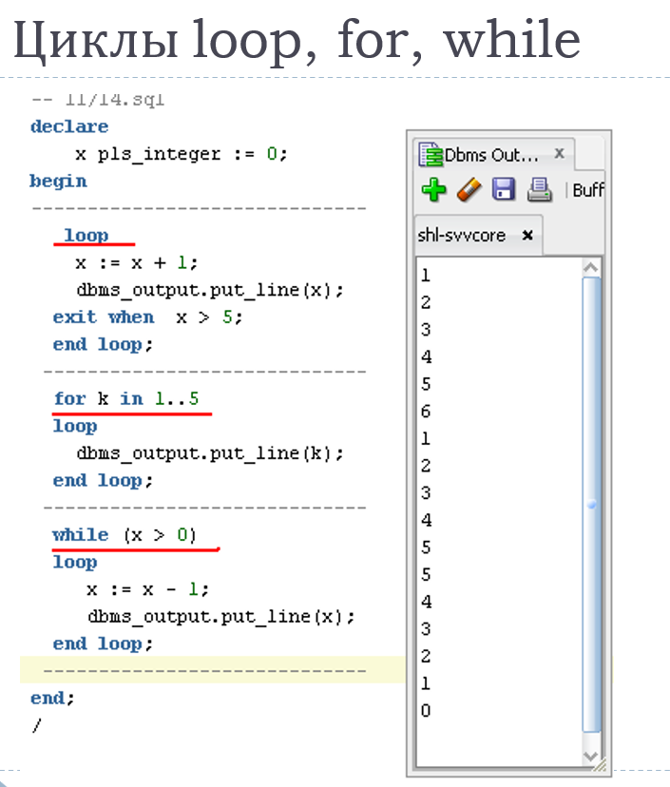

if … then … end if;

if … then … else … end if;

if … then … elseif …then …(elseif … then …) … else … end if;

case x

when … then …;

when … then …;

when x between 13 and 20 then ….;

else ….;

end case;

for – нельзя измен.знач.в цикле

loop – обяз.указ.когда вых. из цикла

while – вып. пока вып.усл.цикла

Выход из цикла:

exit – безусл.выход

exit when – выход при вып.усл.

goto – выход во внешний контекст

**58. Курсоры. Виды курсоров. Схемы обработки курсора. Атрибуты курсора. Курсоры с параметрами. Динамические курсоры.**

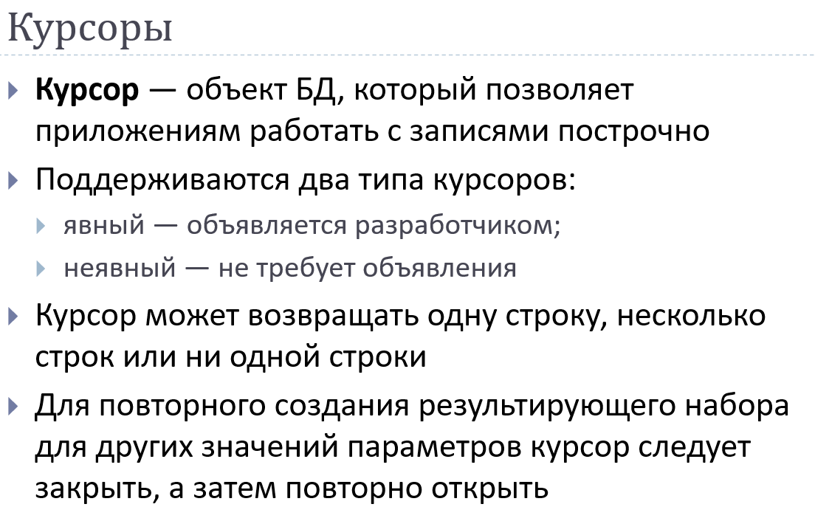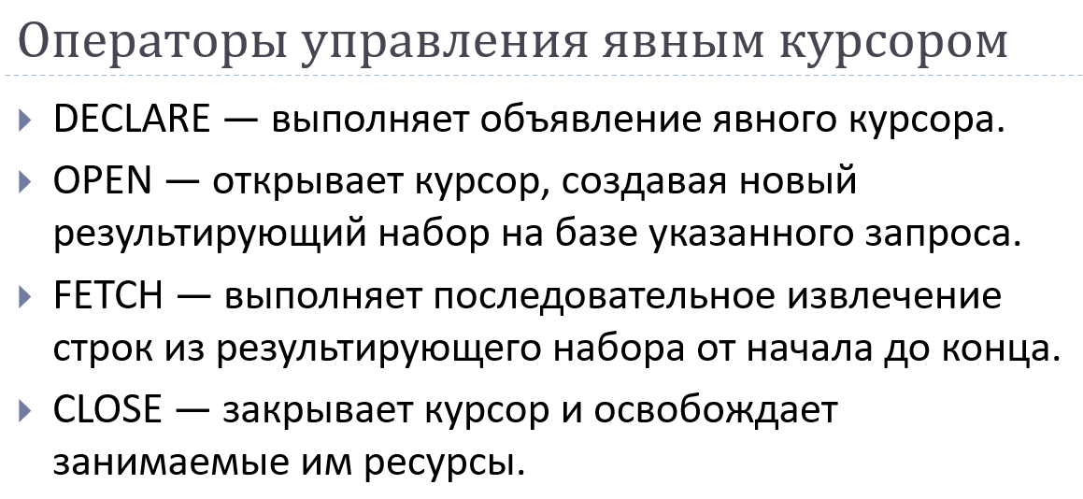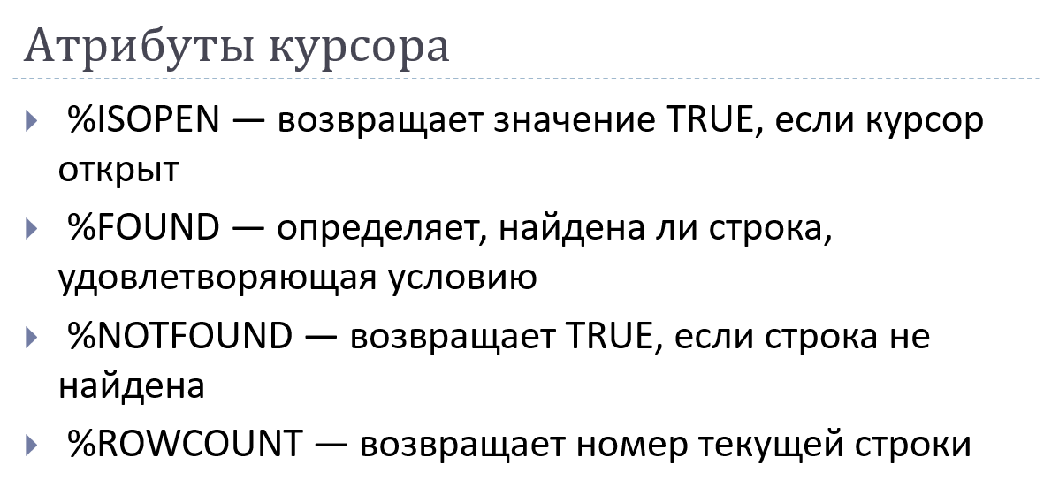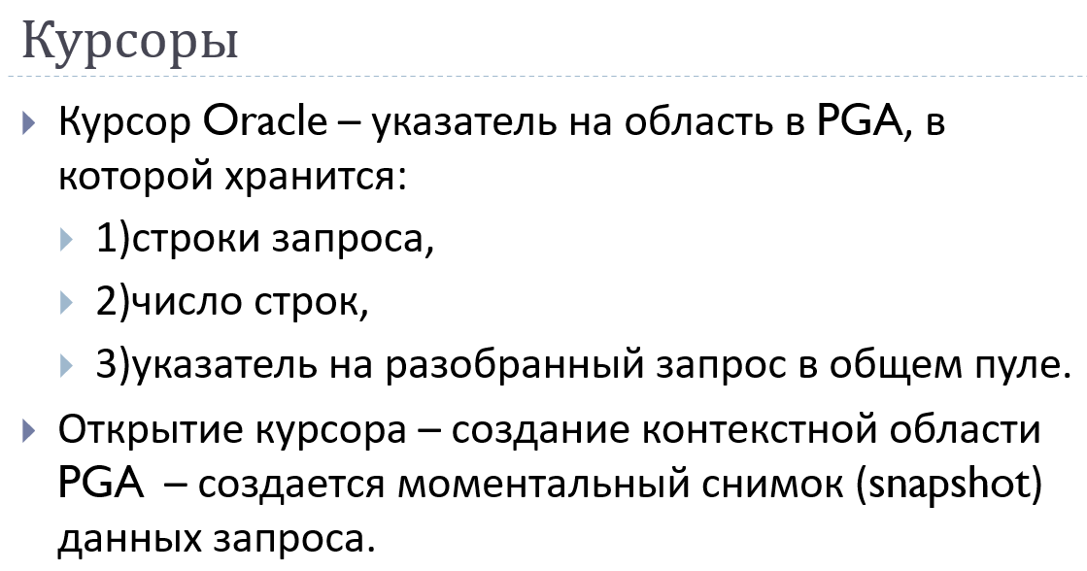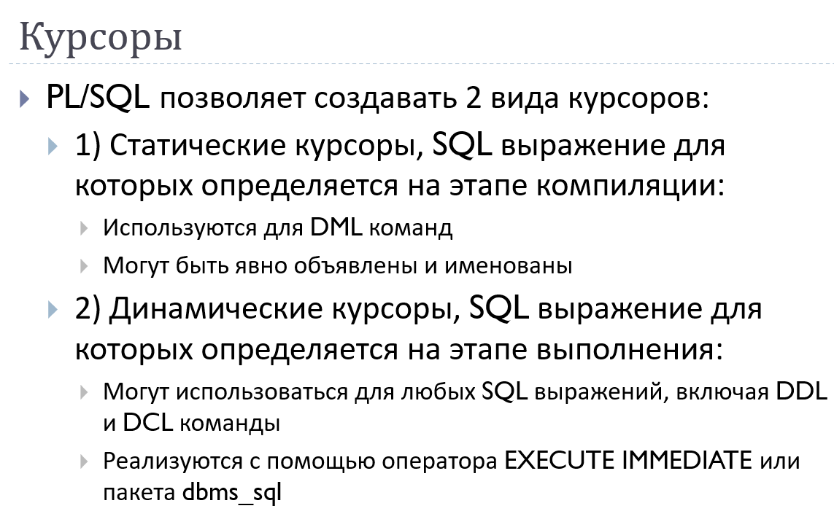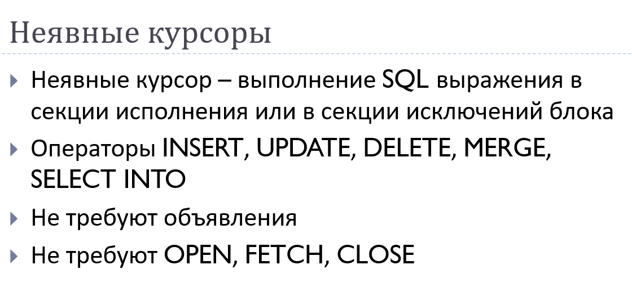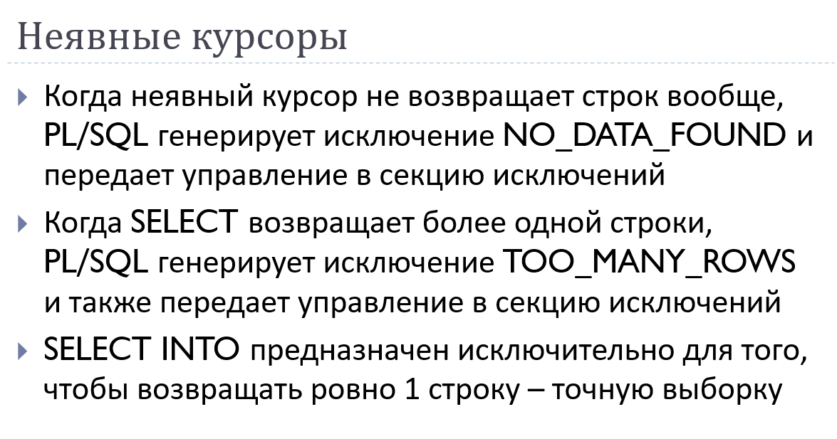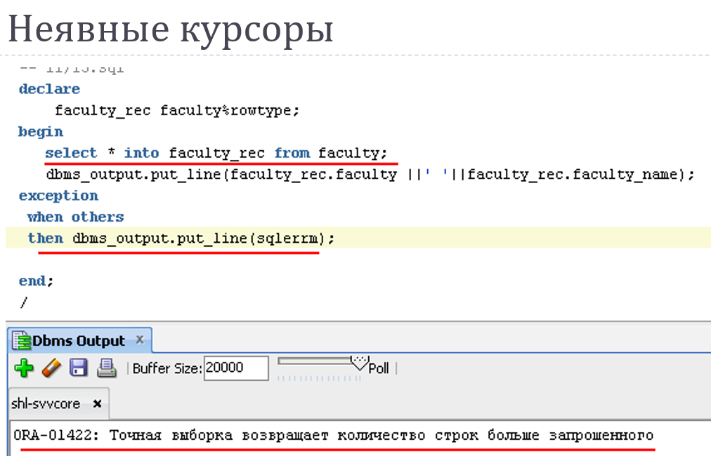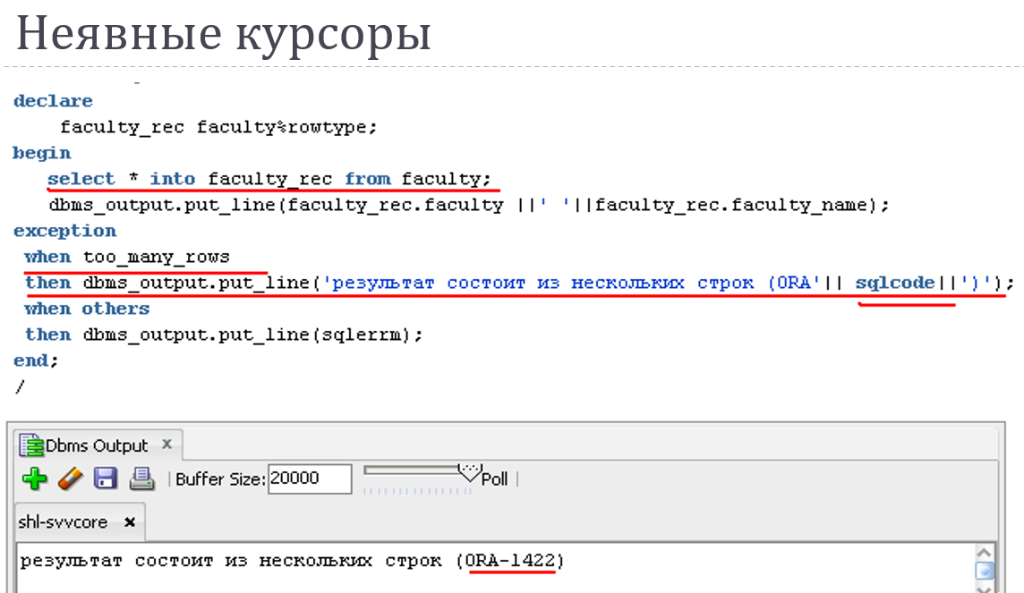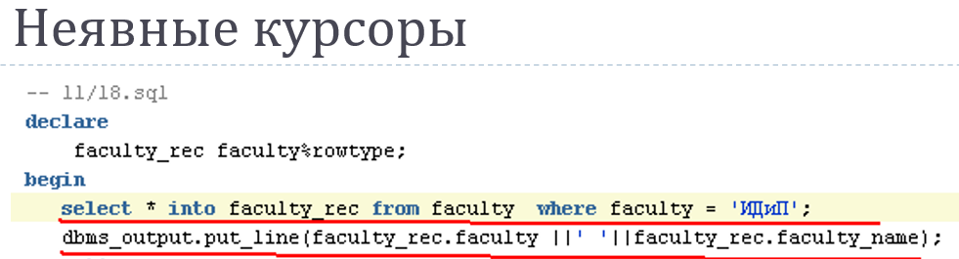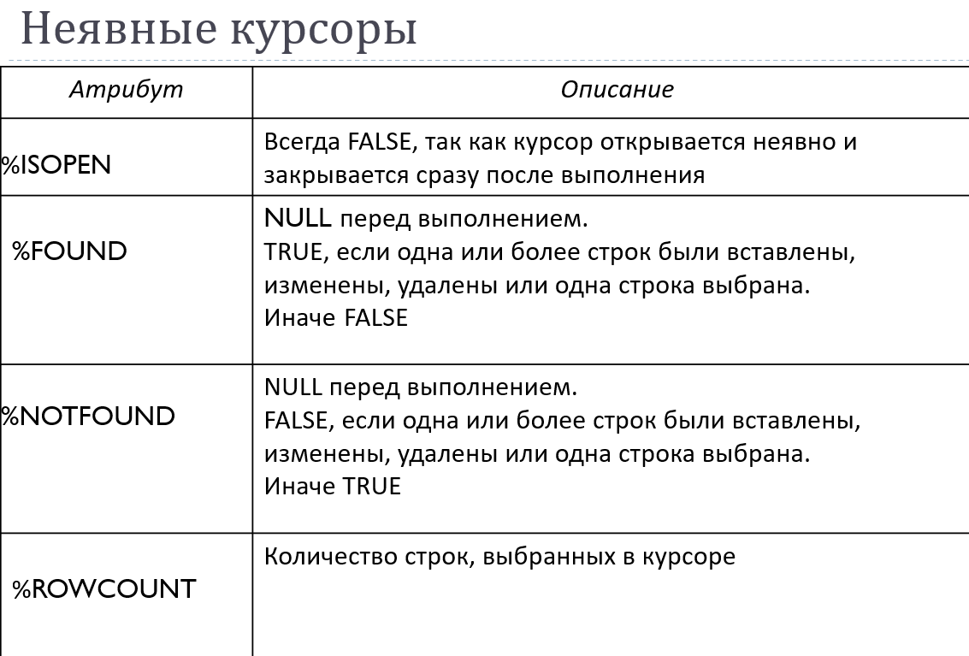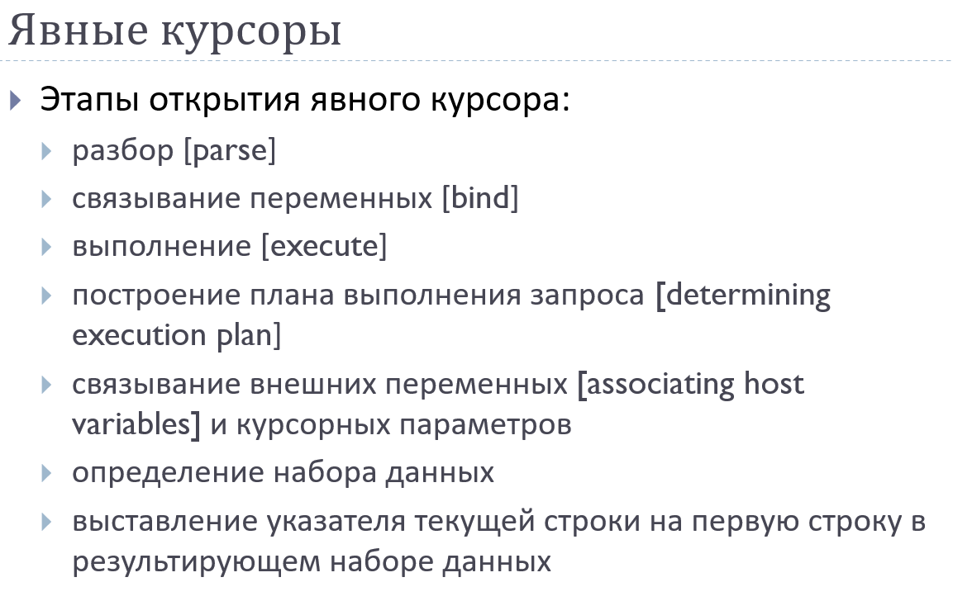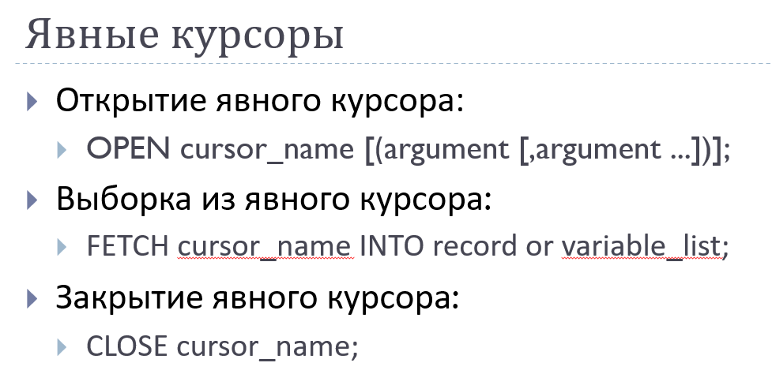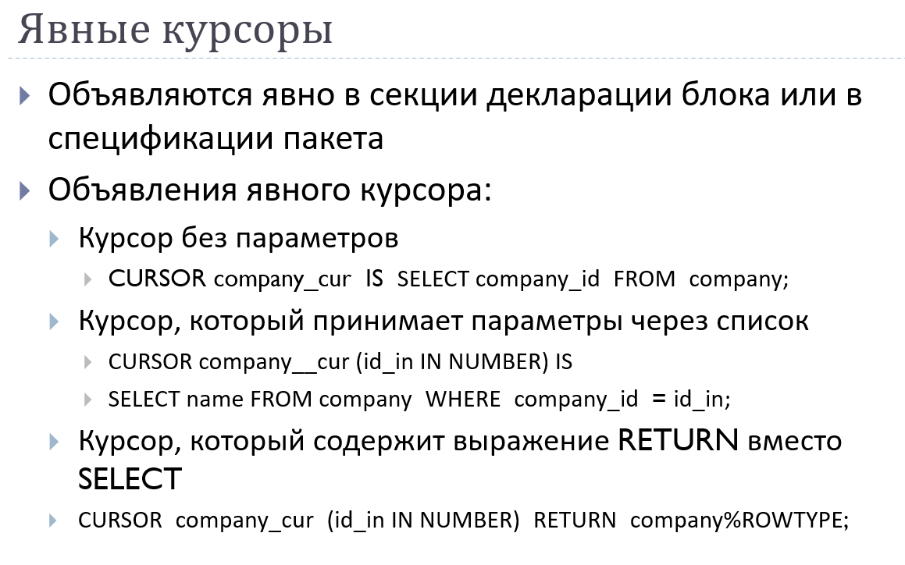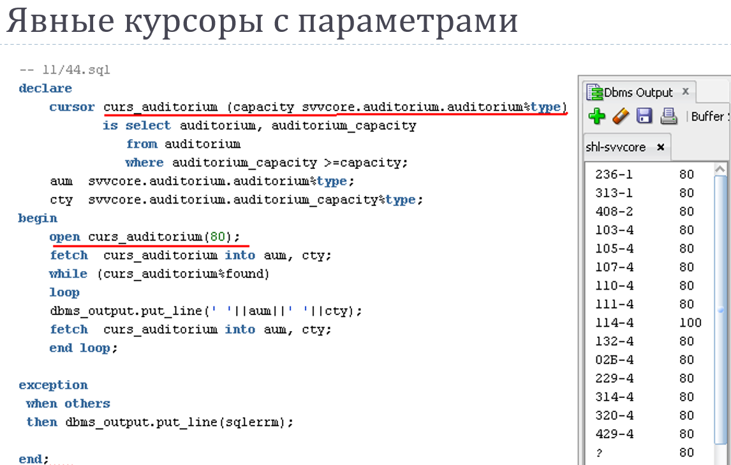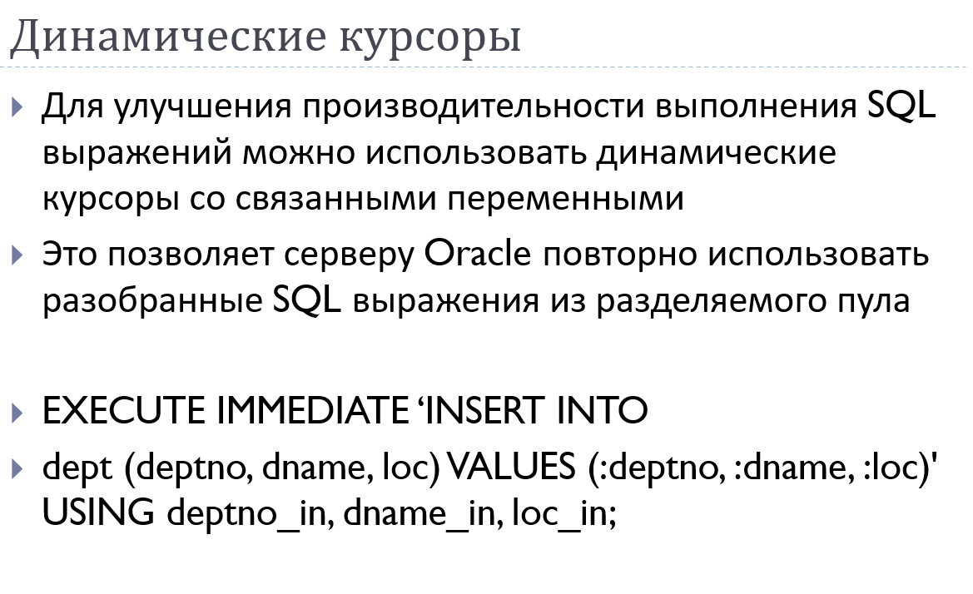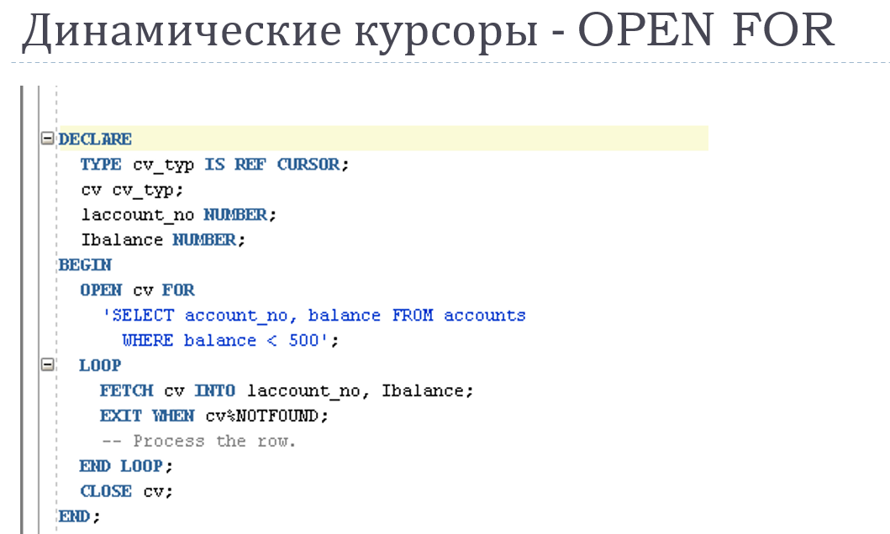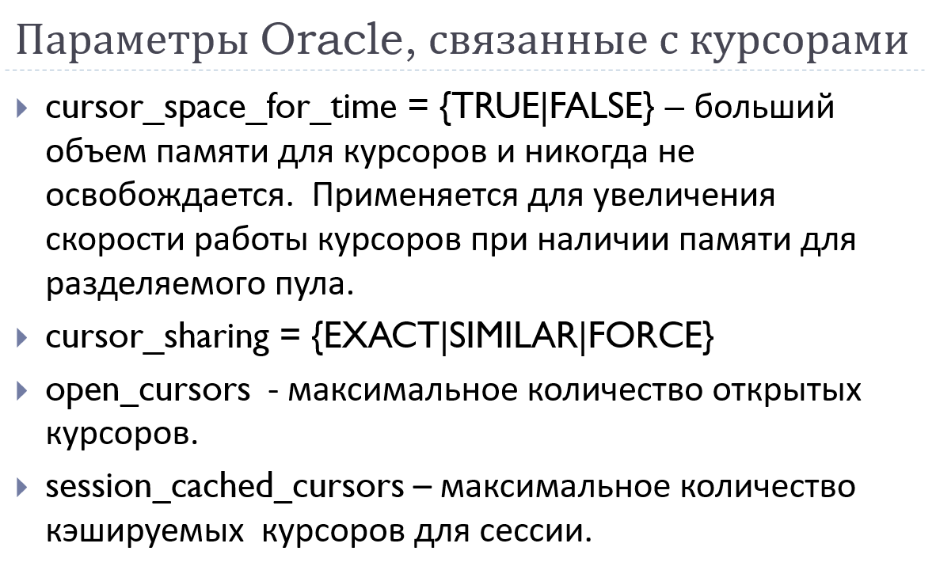

**59.** **Курсоры. Курсорные переменные. Курсорные подзапросы. Использование конструкции CURRENT OF в курсорах.**

Курсорные переменные (или ссылки на курсоры) представляют собой переменные, которые могут хранить ссылки на открытые курсоры. Они позволяют создавать динамические и гибкие программы, которые могут работать с различными наборами данных.

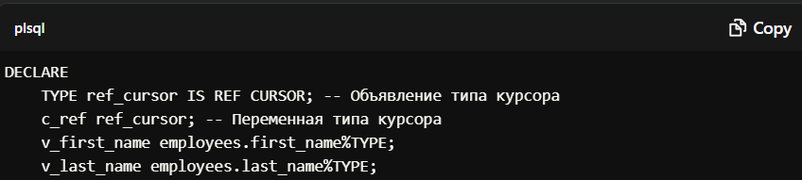



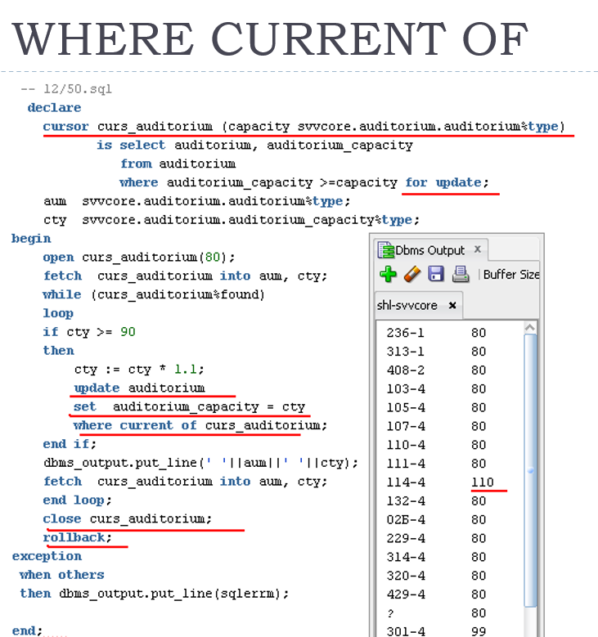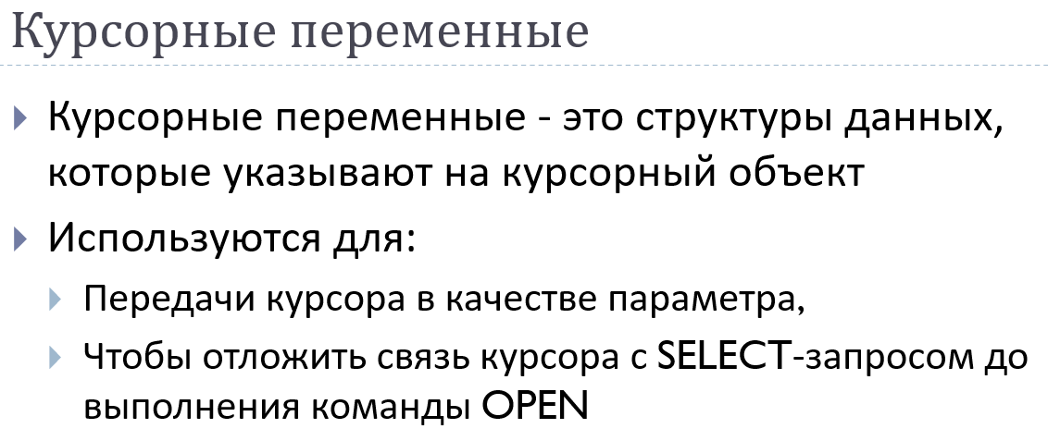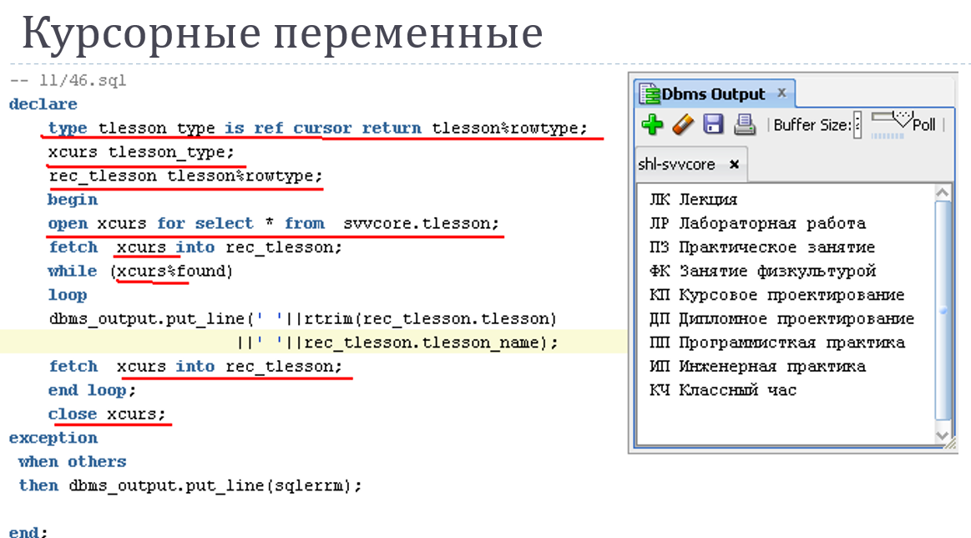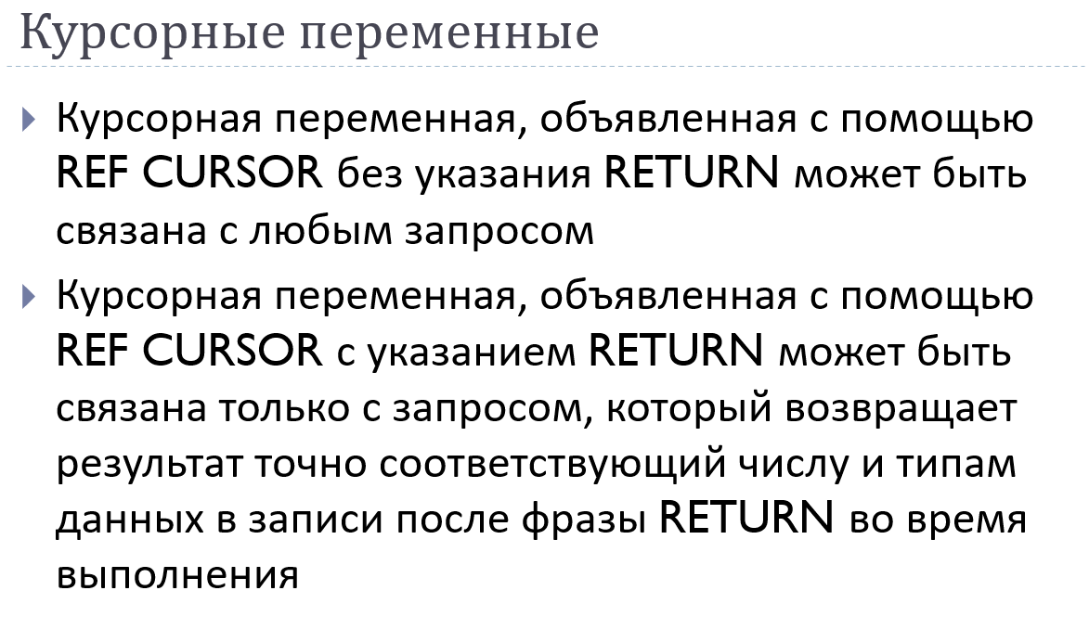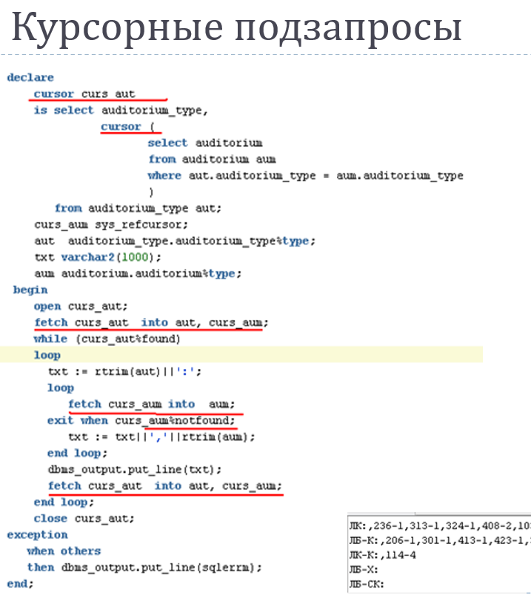

Курсорные подзапросы позволяют использовать результаты одного запроса в качестве источника данных для другого запроса через курсор. Это удобно для обработки связанных данных.

Конструкция CURRENT OF позволяет обновлять или удалять текущую строку, на которую указывает курсор. Это удобно для манипуляций с данными, когда требуется изменить строку, к которой уже получен доступ через курсор.

**60. Обработка исключений в PL/SQL, стандартные исключения, генерация и обработка исключения.**

В PL/SQL обработка исключений осуществляется с помощью блока EXCEPTION, который следует за основным блоком BEGIN...END. Если в блоке BEGIN возникает ошибка, управление передается в блок EXCEPTION, где можно определить, как программа будет реагировать на эту ошибку.

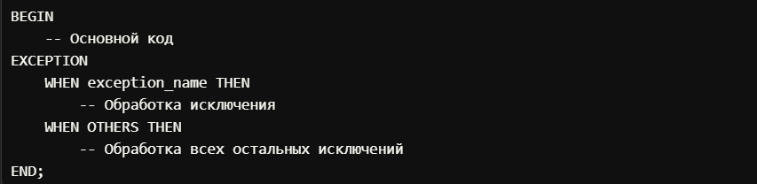

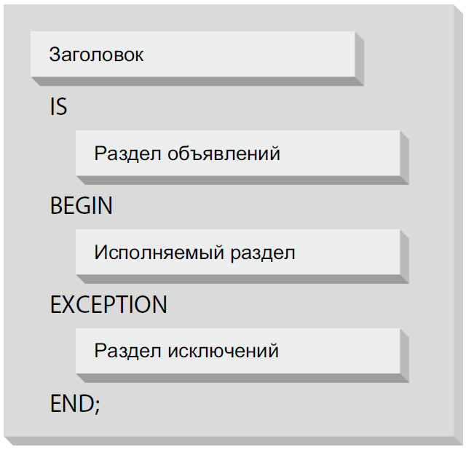

**Стандартные исключения**

PL/SQL предоставляет множество стандартных исключений, которые можно использовать для обработки распространенных ошибок. Некоторые из них:

* **NO_DATA_FOUND:** Возникает, когда запрос не возвращает данных.
* **TOO_MANY_ROWS:** Возникает, когда запрос возвращает более одной строки, а ожидается только одна.
* **ZERO_DIVIDE:** Возникает при попытке деления на ноль.
* **INVALID_NUMBER:** Возникает, когда строка не может быть преобразована в число.

**Генерация исключений**

В PL/SQL можно явно генерировать исключения с помощью оператора RAISE. Это позволяет создавать пользовательские исключения, например, для проверки условий, которые не могут быть обработаны стандартными исключениями.

**Обработка исключений**

При обработке исключений можно использовать оператор SQLERRM, чтобы получить текстовое сообщение об ошибке, а также SQLCODE, чтобы получить код ошибки. Это полезно для диагностики проблем и ведения журналов ошибок.

**61. Принцип распространения исключений в PL/SQL. Инструкция RAISE_APPLICATION_ERROR.**

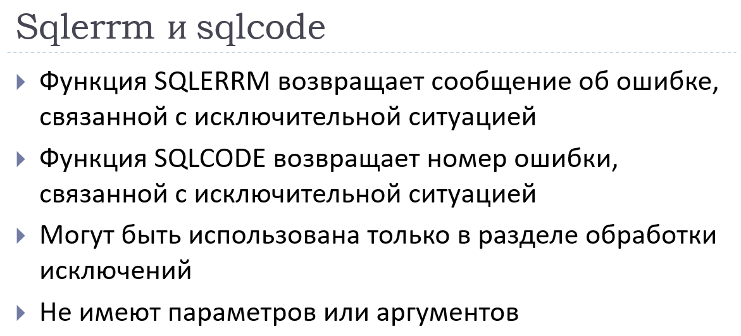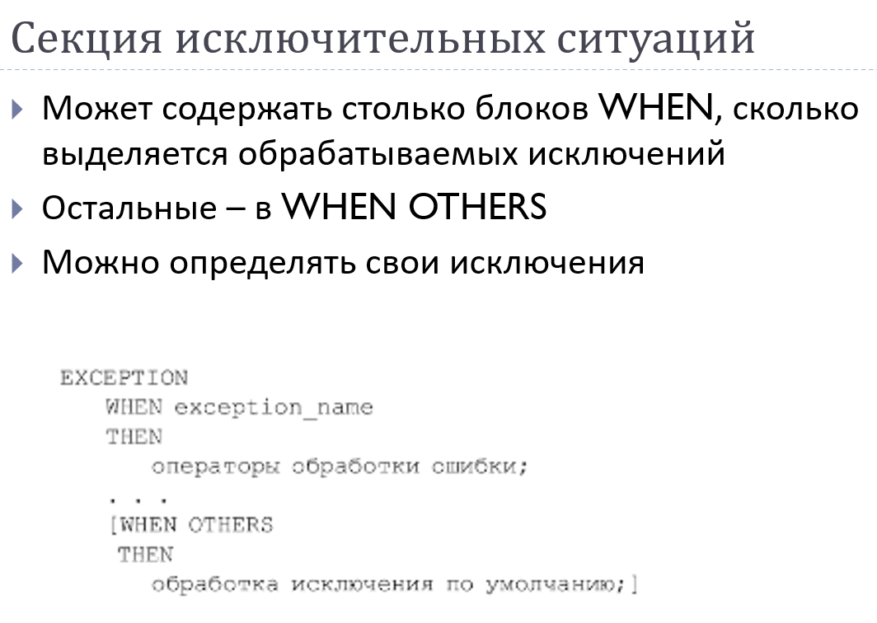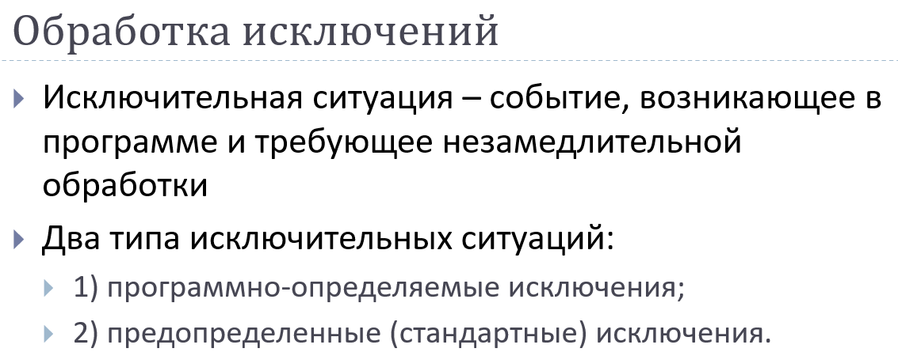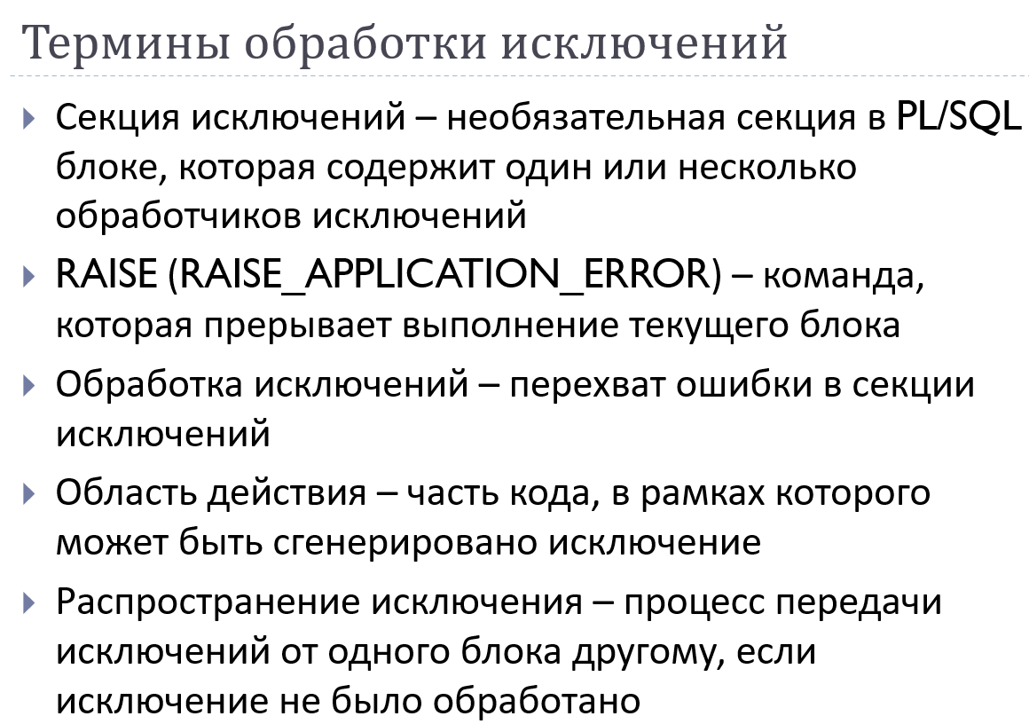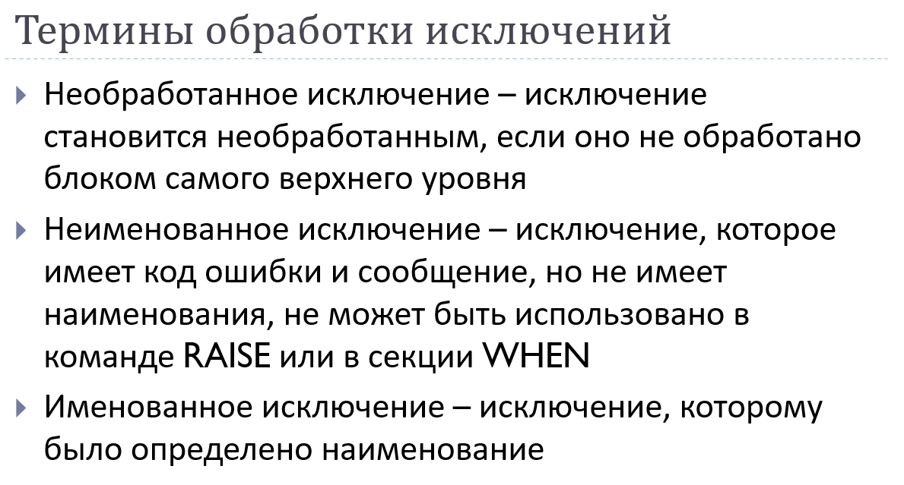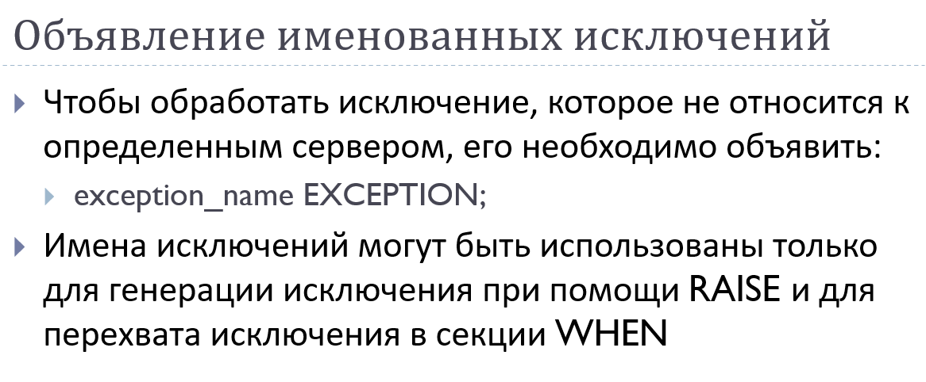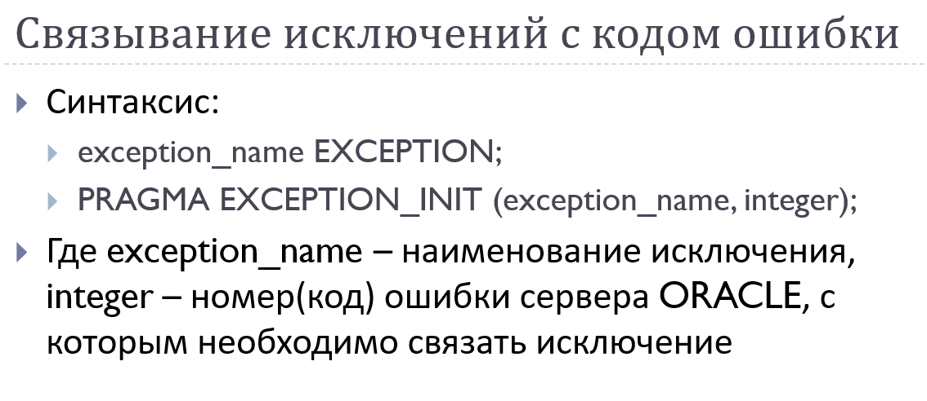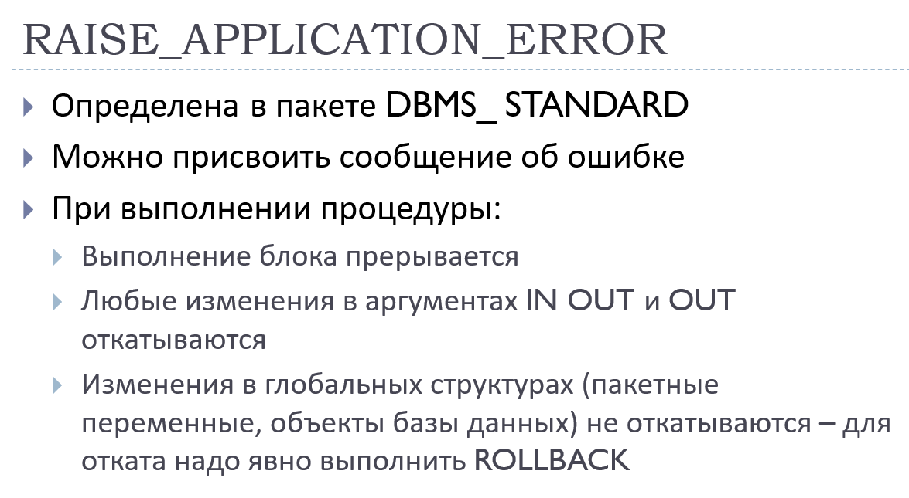

**Принцип распространения исключений**

Когда в блоке PL/SQL происходит ошибка, управление передается в блок EXCEPTION, где ошибка может быть обработана. Если ошибка не обрабатывается в текущем блоке, она "распространяется" вверх по стеку блоков, пока не будет найдена соответствующая обработка или не достигнут уровень анонимного блока.

**Инструкция RAISE_APPLICATION_ERROR**

RAISE_APPLICATION_ERROR — это встроенная процедура, которая позволяет явно генерировать пользовательские исключения с определенными кодами и сообщениями об ошибках. Это полезно для передачи информации о специфических ошибках, которые могут возникнуть в приложении.

**62. Встроенные функции языка PL/SQL. Функции работы с датами, текстом и числами.**

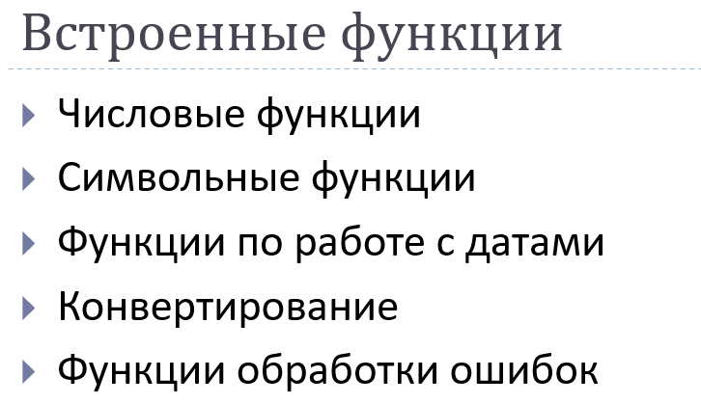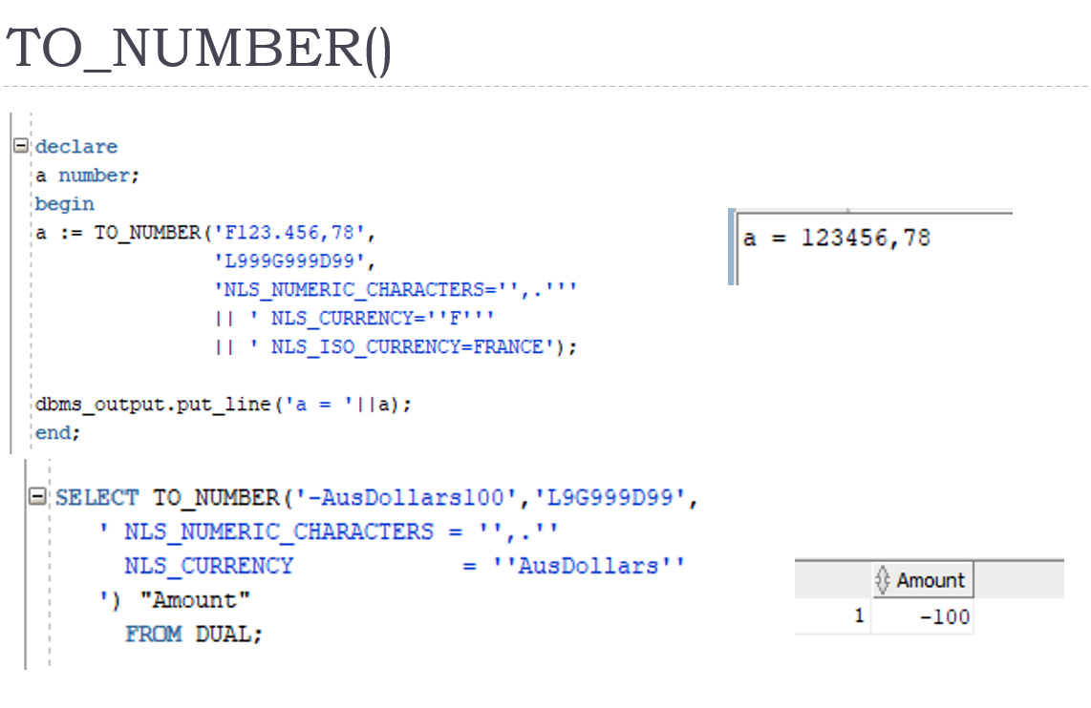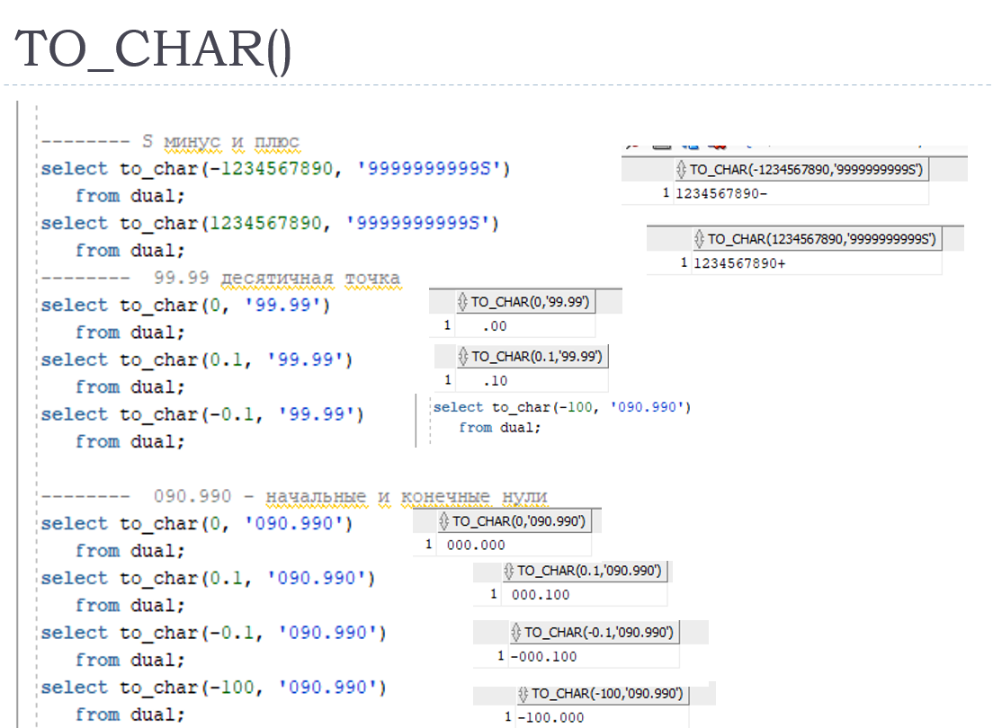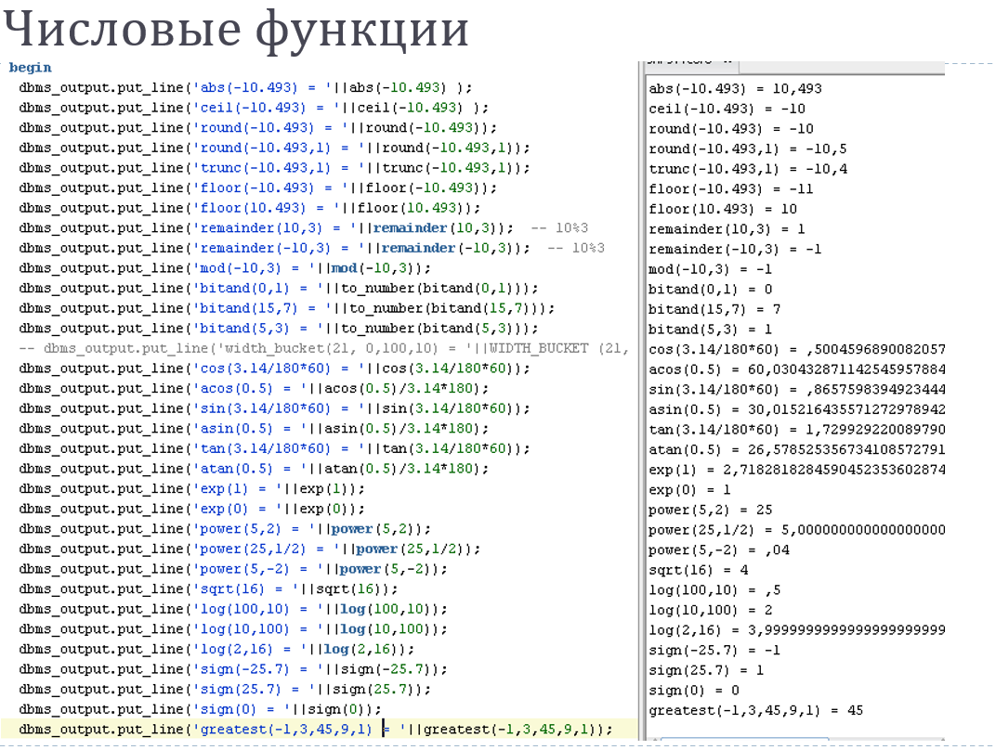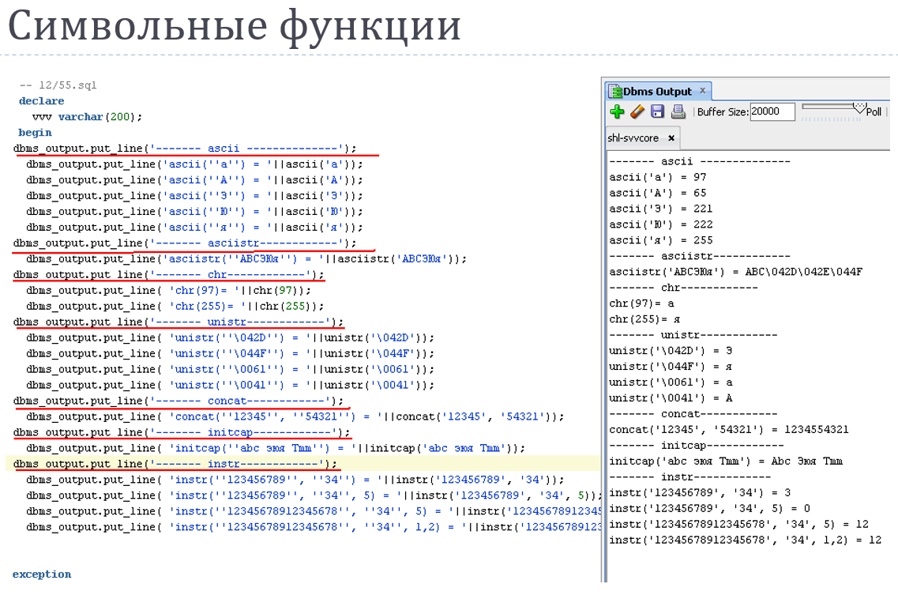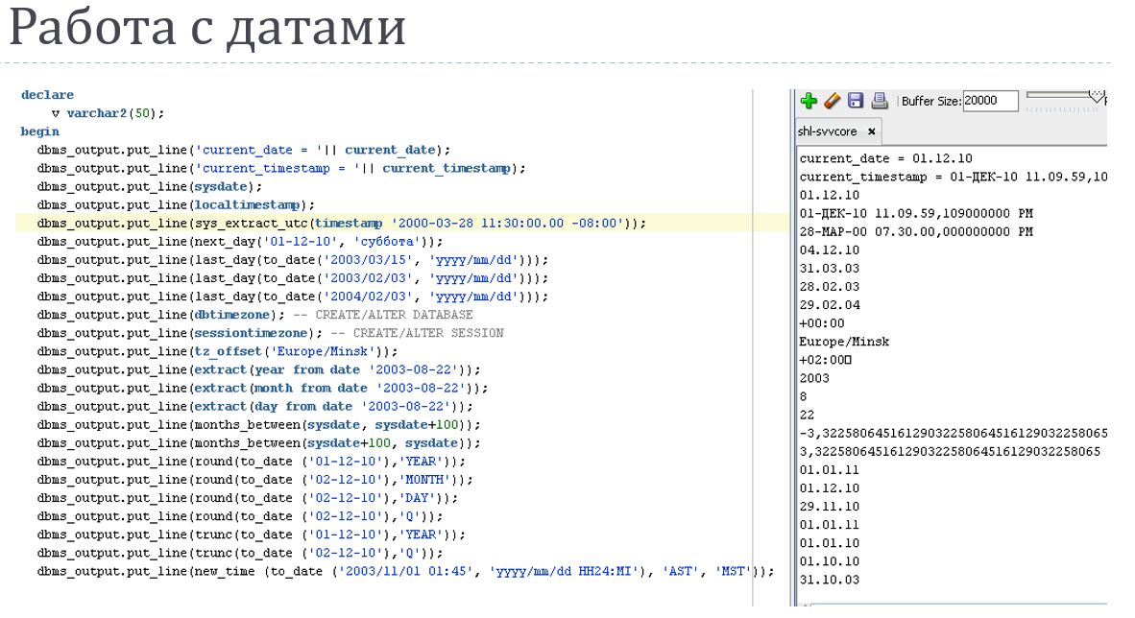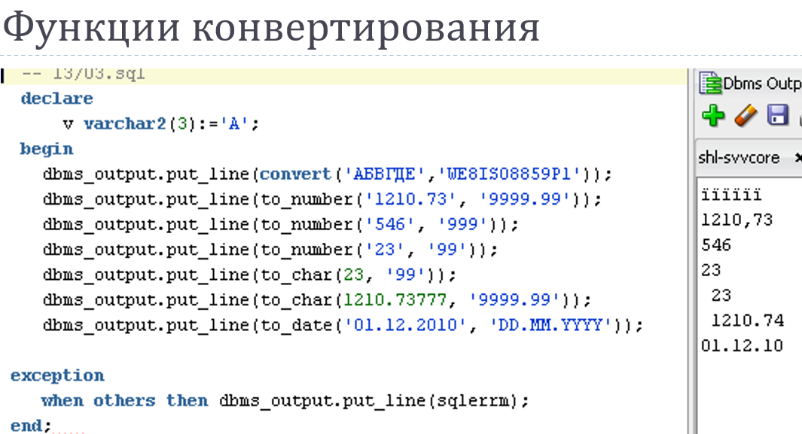

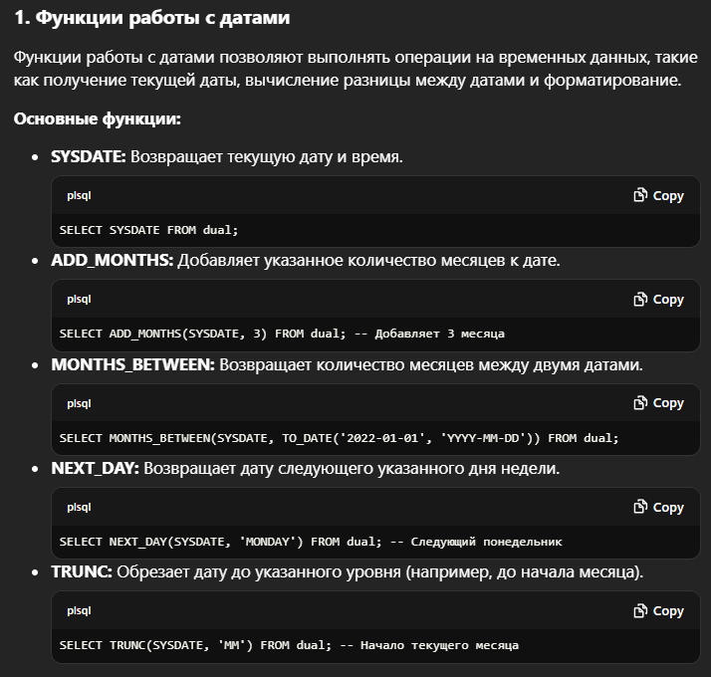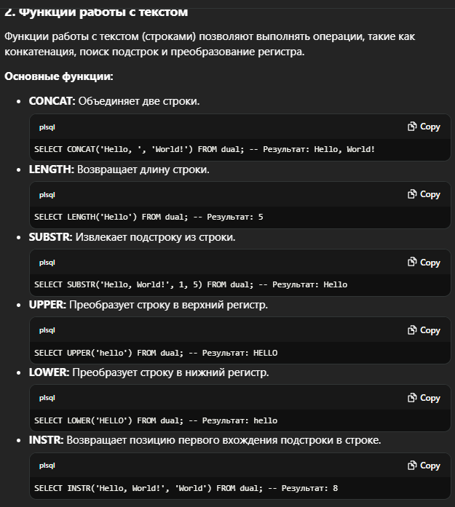

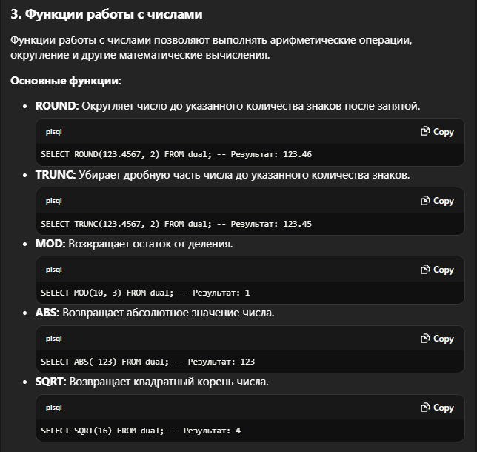

**63. Коллекции. Массивы переменной длины. Вложенные таблицы. Ассоциативные массивы.**

**Массивы переменной длины** в PL/SQL представляют собой коллекции, которые могут динамически изменять размер во время выполнения программы. Они позволяют хранить набор значений одного типа.

Массивы переменной длины могут быть объявлены с использованием типа TABLE OF.

**Вложенные таблицы** (nested tables) представляют собой коллекции, которые могут содержать другие таблицы. Они позволяют создать иерархическую структуру данных.

Вложенные таблицы также объявляются с использованием типа TABLE OF, но могут быть использованы как элементы других таблиц.

**Ассоциативные массивы** (или индексные таблицы) позволяют хранить данные с использованием не числовых индексов. Они могут иметь строки или числа в качестве индексов, что делает их очень гибкими.

Ассоциативные массивы объявляются с использованием ключевого слова INDEX BY.

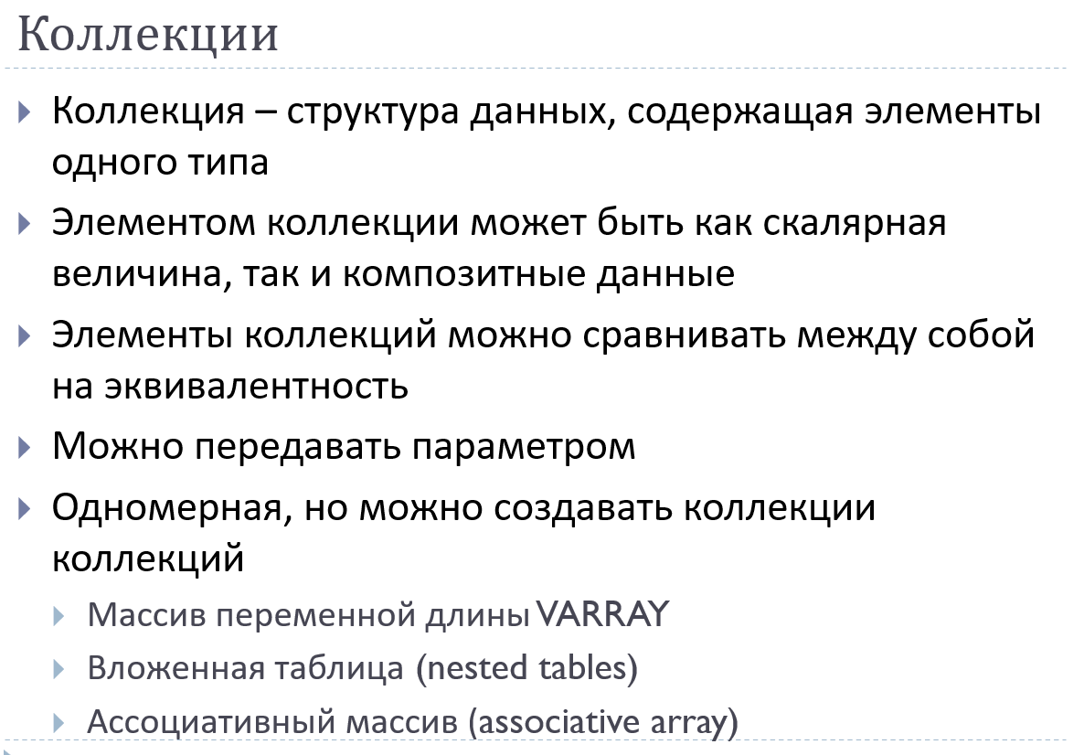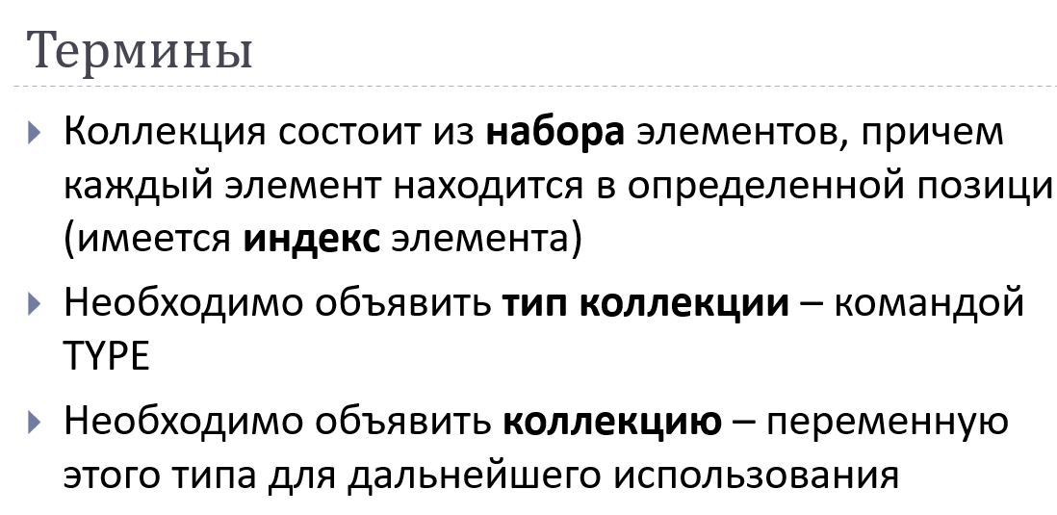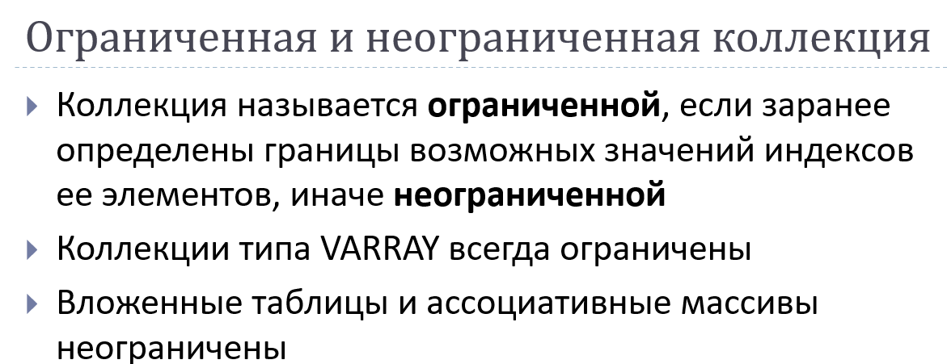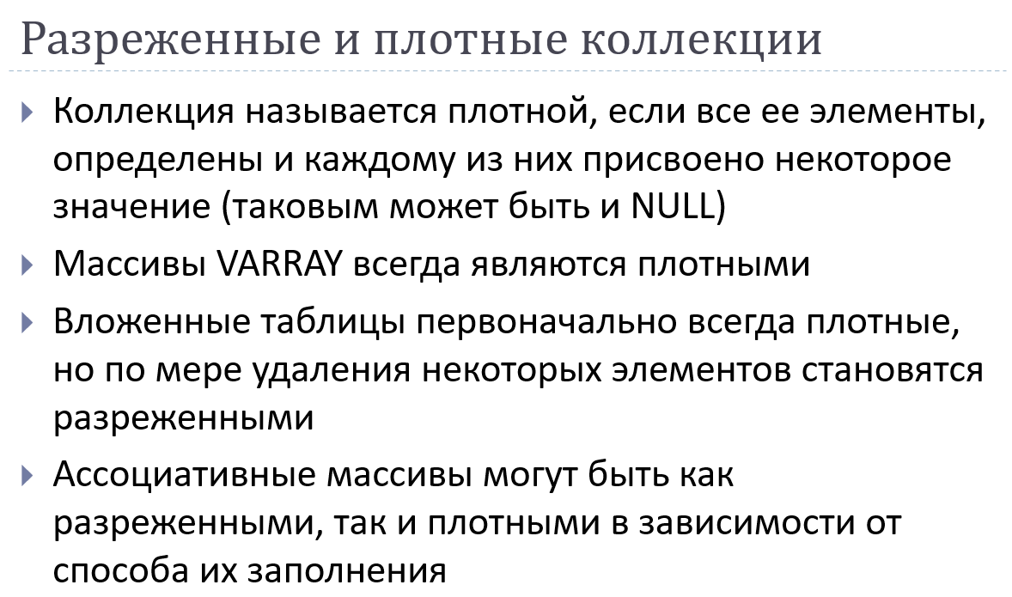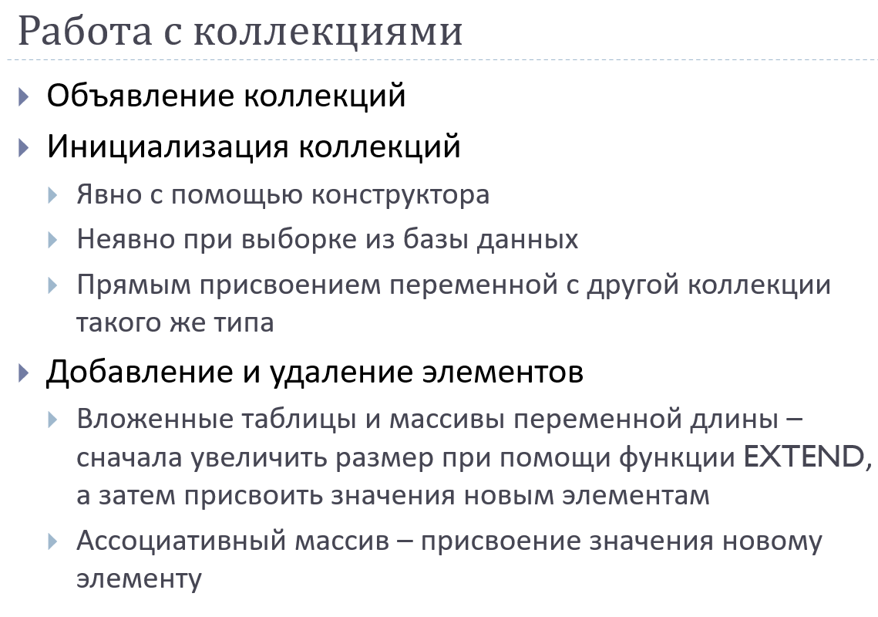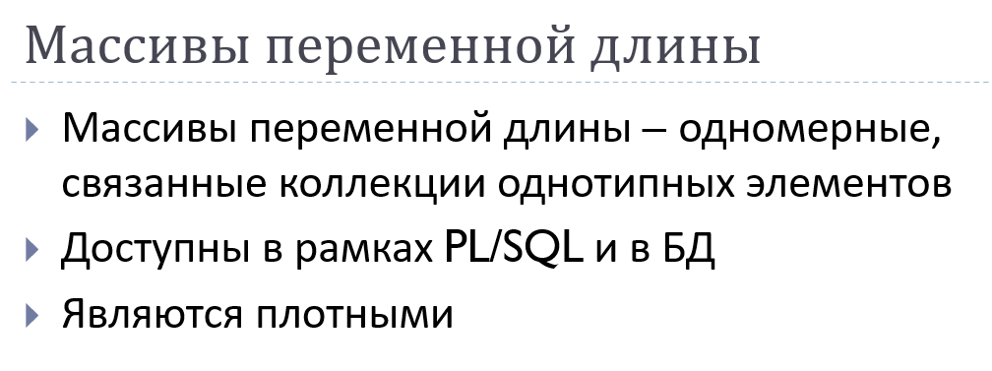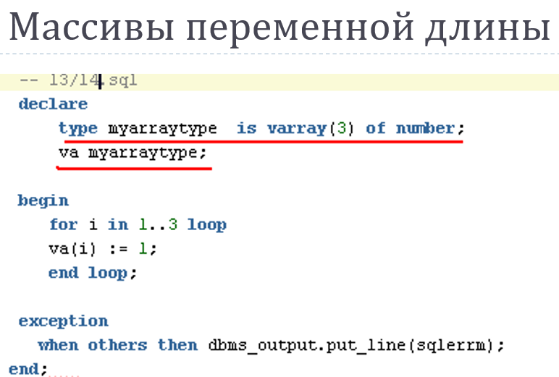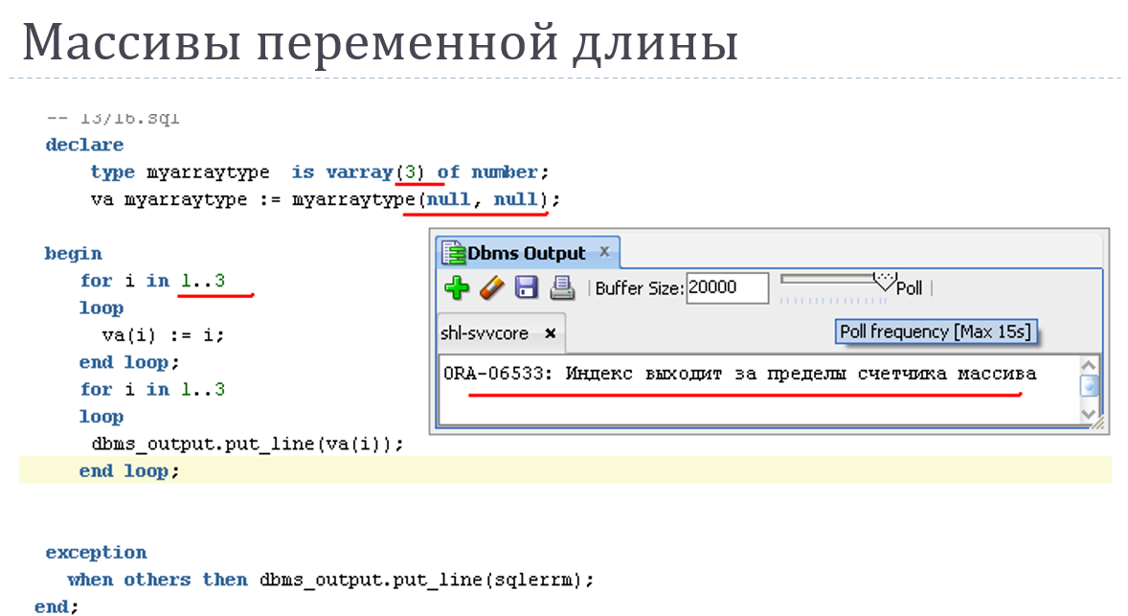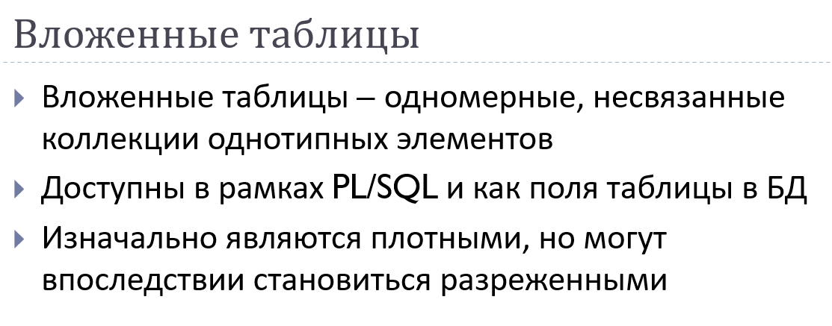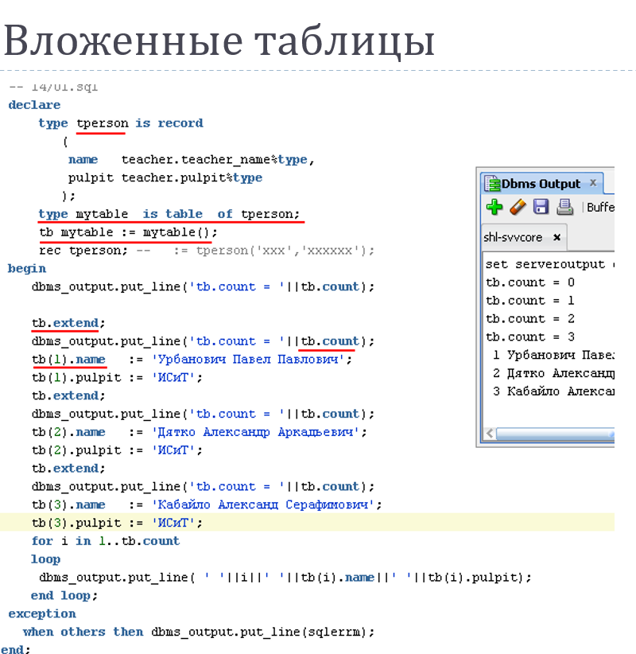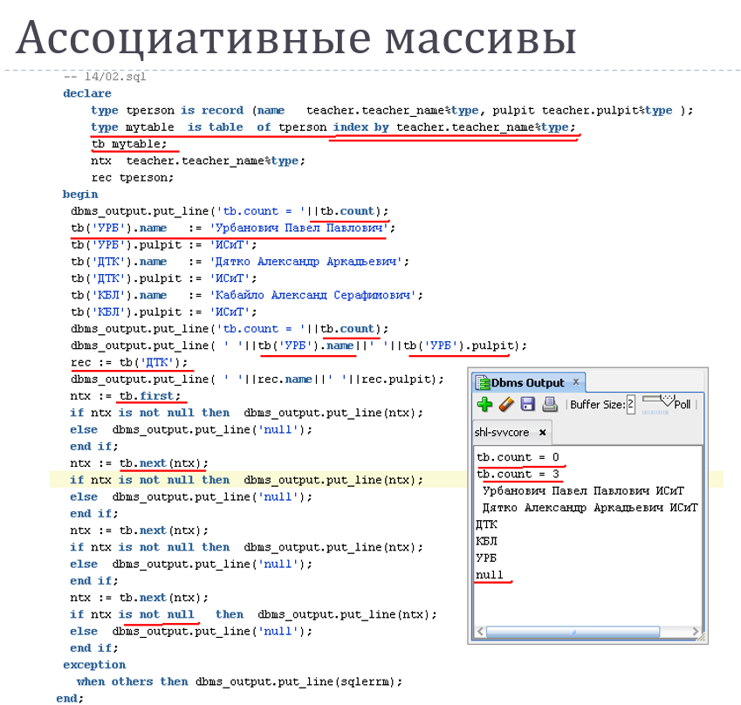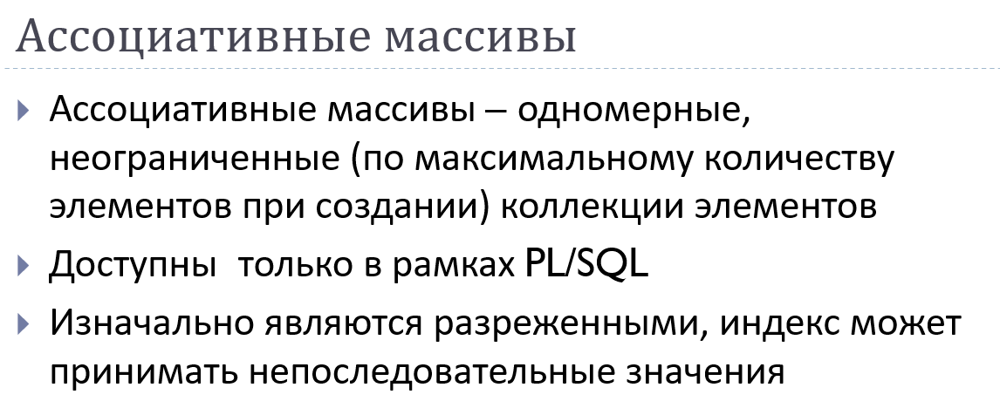

**64. Процедурные объекты. Хранимые процедуры. Вызов процедур. Входные и выходные параметры, позиционный и параметрический форматы передачи фактических параметров. Значения параметров по умолчанию.**

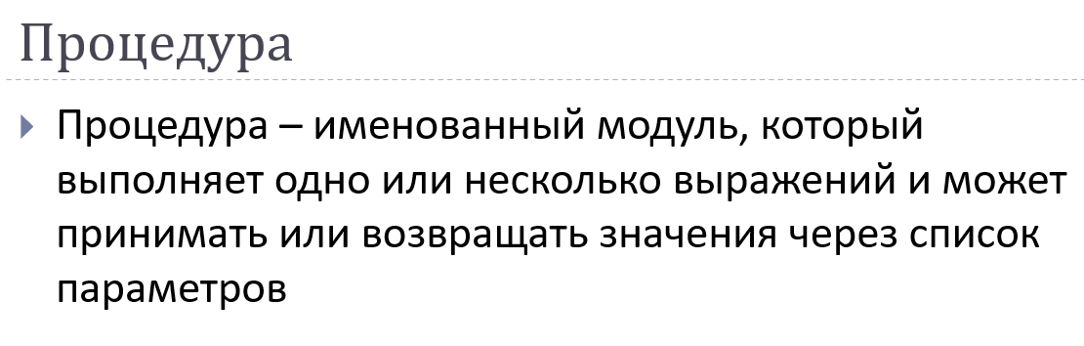 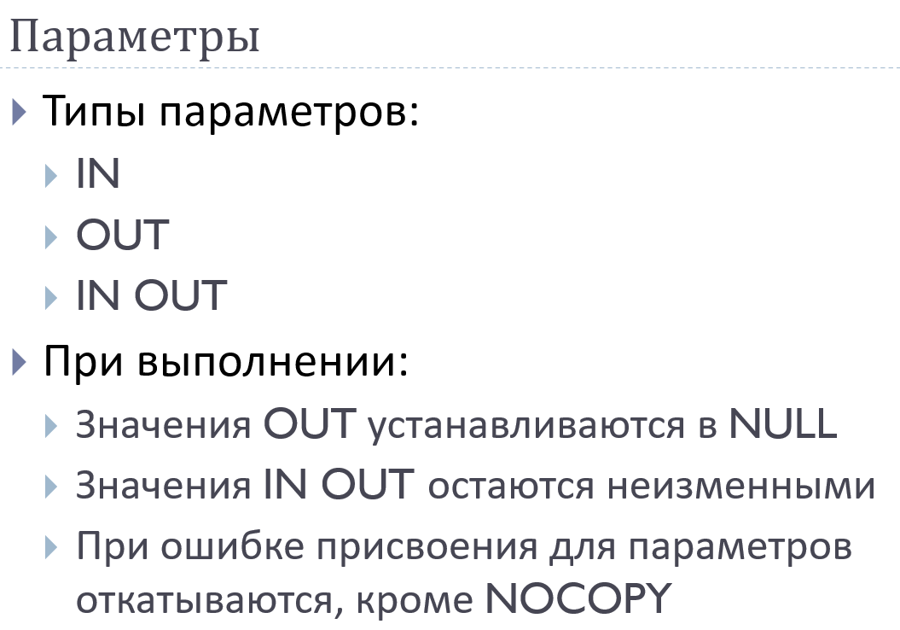

**IN:** Параметр, передаваемый в процедуру (только для чтения).

**OUT:** Параметр, передаваемый из процедуры (для записи).

**IN OUT:** Параметр, который может быть как передан, так и возвращен.

**DEFAULT:** Значение по умолчанию для параметра.

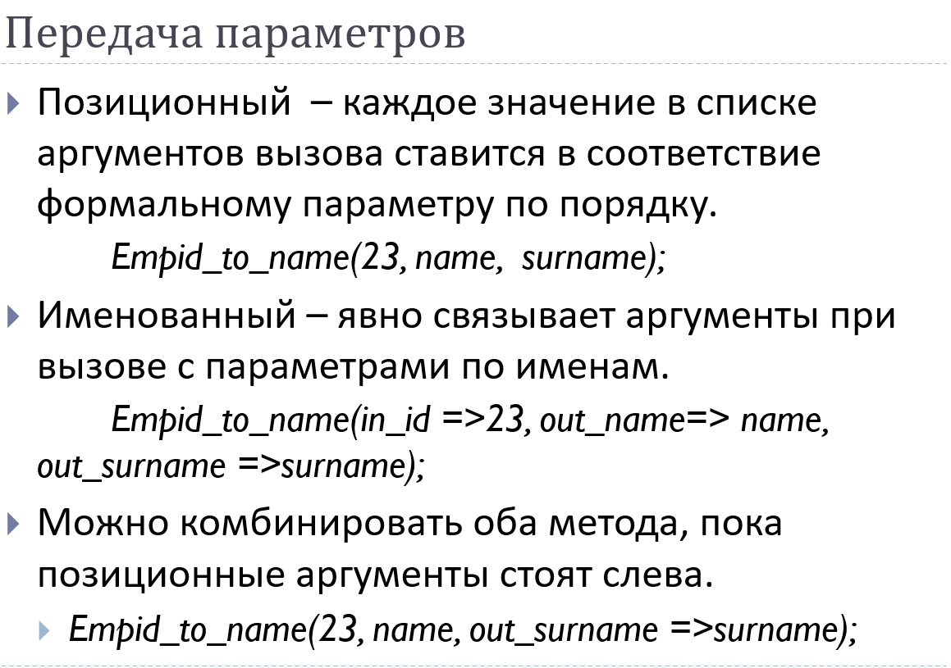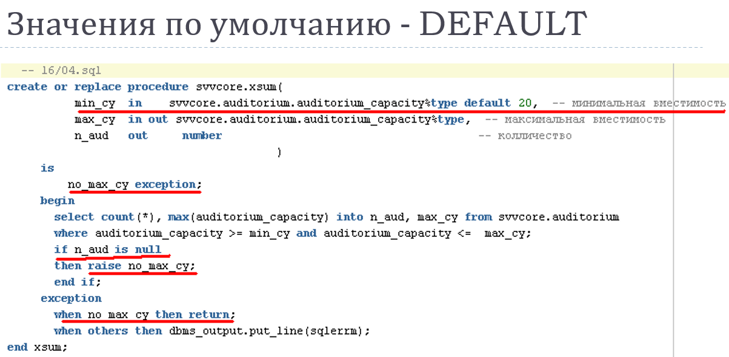

**65. Процедурные объекты. Хранимые функции. Параметры функции. Вызов функций. Понятие детерминированной функции. Понятие pipeline функции. Значения параметров по умолчанию.**

 

**Параметры функции**

Функции могут иметь входные параметры, которые передаются при вызове. Параметры могут иметь значения по умолчанию, что позволяет вызывать функцию без явной передачи всех параметров.

**Вызов функций**

Функции могут вызываться в SQL-запросах или во PL/SQL коде. При вызове функции необходимо передать все обязательные параметры, а для параметров с значениями по умолчанию можно их не указывать.

**Pipeline функции** позволяют возвращать результаты по мере их вычисления, а не дожидаться завершения всей функции. Это особенно полезно для больших наборов данных, так как позволяет обрабатывать данные по частям.

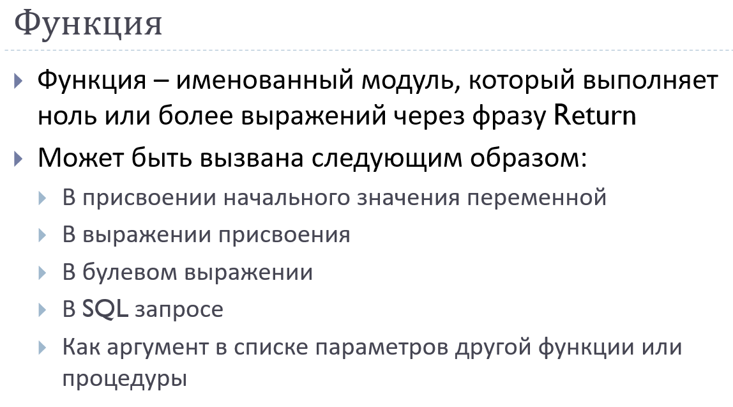 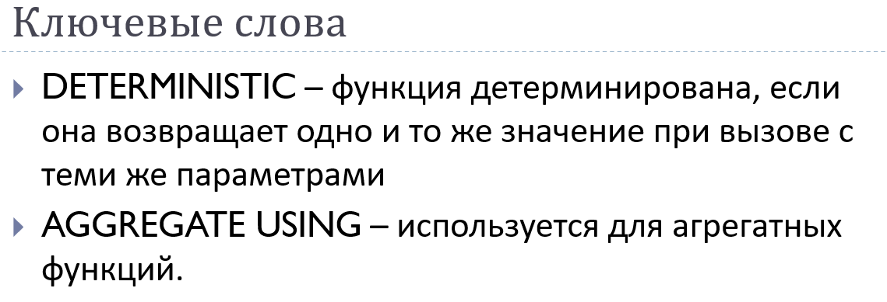

**66. Процедурные объекты. Пакеты. Спецификация и реализация пакета.**

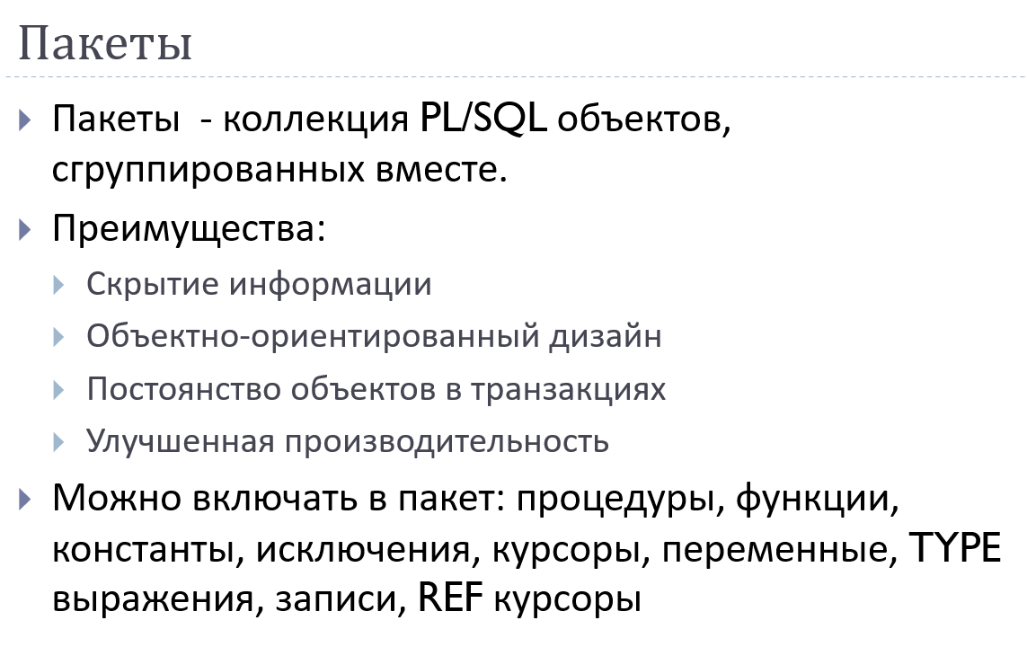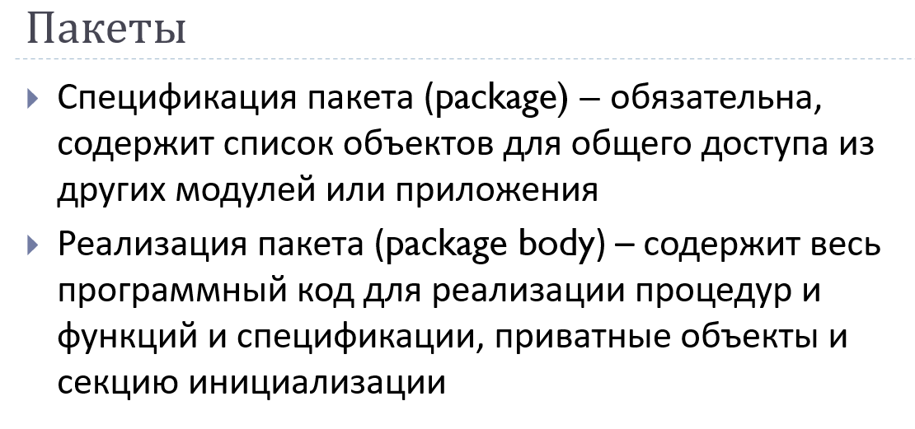 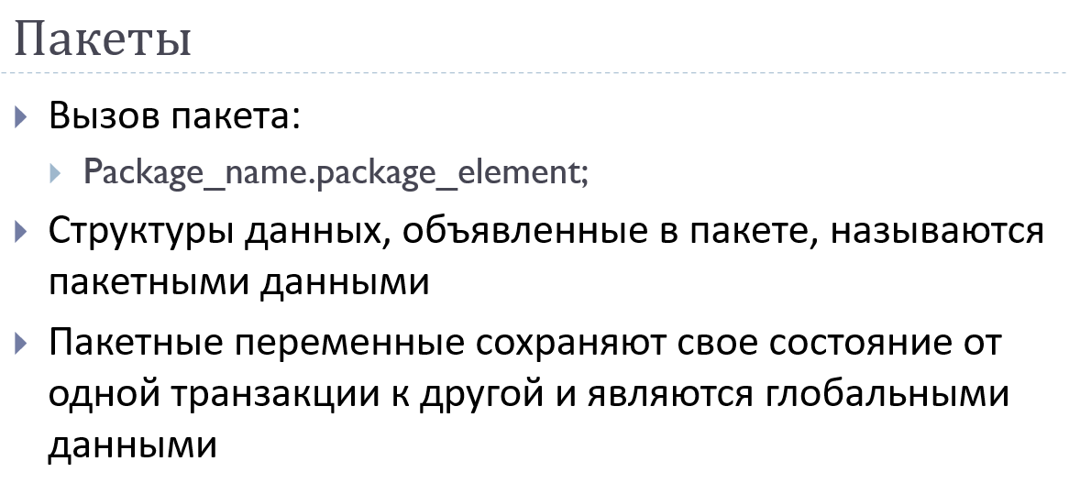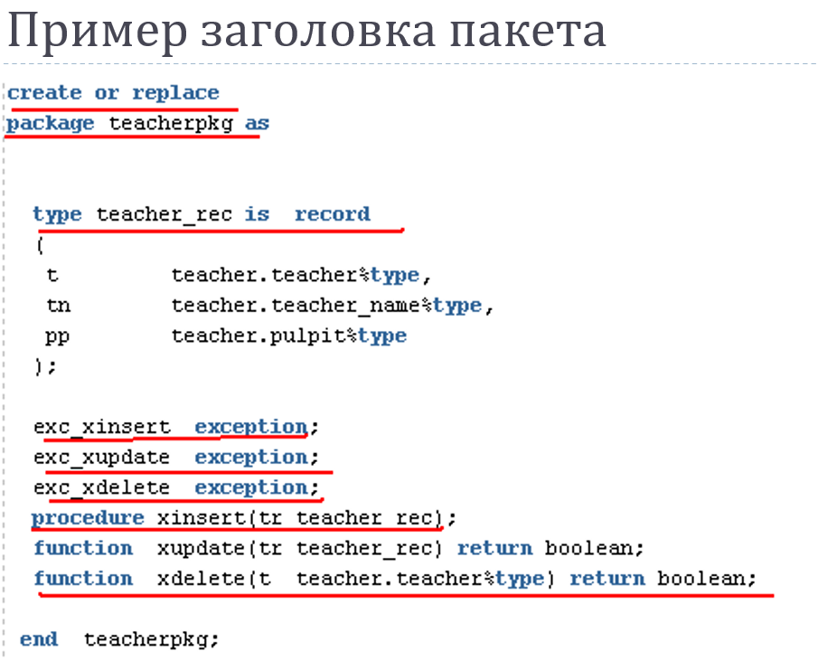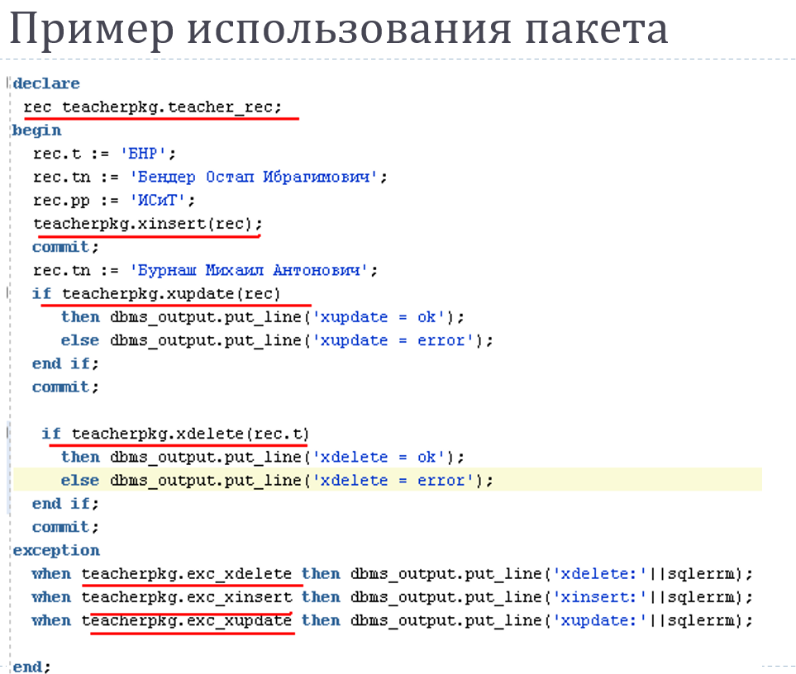

**67. Процедурные объекты. Триггеры. Виды триггеров. Классификация, порядок выполнения и предикаты триггеров. Триггеры замещения. Привилегии для создания триггеров. Включение/отключение триггеров. Псевдозаписи old и new.**

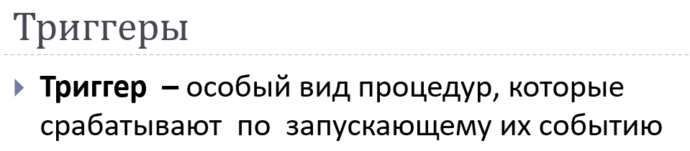

**Виды триггеров**:

* **По типу события:**
  + **DML-триггеры:** Срабатывают при операциях вставки (INSERT), обновления (UPDATE) или удаления (DELETE).
  + **DDL-триггеры:** Срабатывают при изменении структуры базы данных (CREATE, ALTER, DROP).
  + **LOGON/LOGOFF-триггеры:** Срабатывают при входе или выходе пользователя из базы данных.
* **По времени срабатывания:**
  + **BEFORE-триггеры:** Выполняются перед выполнением действия (например, перед вставкой).
  + **AFTER-триггеры:** Выполняются после выполнения действия (например, после удаления).

**Классификация и порядок выполнения триггеров**:

* **Триггеры на уровне таблицы (statements triggers):** Срабатывают один раз для операции над таблицей. Они не используют псевдозаписи :new и :old.
* **Триггеры на уровне строки (row-level triggers):** Срабатывают для каждой строки, затронутой операцией, и могут использовать псевдозаписи :new и :old.

**Порядок выполнения триггеров**

При выполнении операций над таблицей порядок срабатывания триггеров следующий:

1. BEFORE триггеры (все уровни).
2. Основное действие (INSERT, UPDATE, DELETE).
3. AFTER триггеры (все уровни).

**Предикаты триггеров** позволяют ограничить срабатывание триггера в зависимости от условий. Это позволяет избегать ненужных операций.

**Триггеры замещения (Instead Of Triggers)** используются для переопределения стандартного поведения операций вставки, обновления или удаления для представлений. Они позволяют выполнять действия на базе данных, когда операция производится над представлением, а не над базовой таблицей.

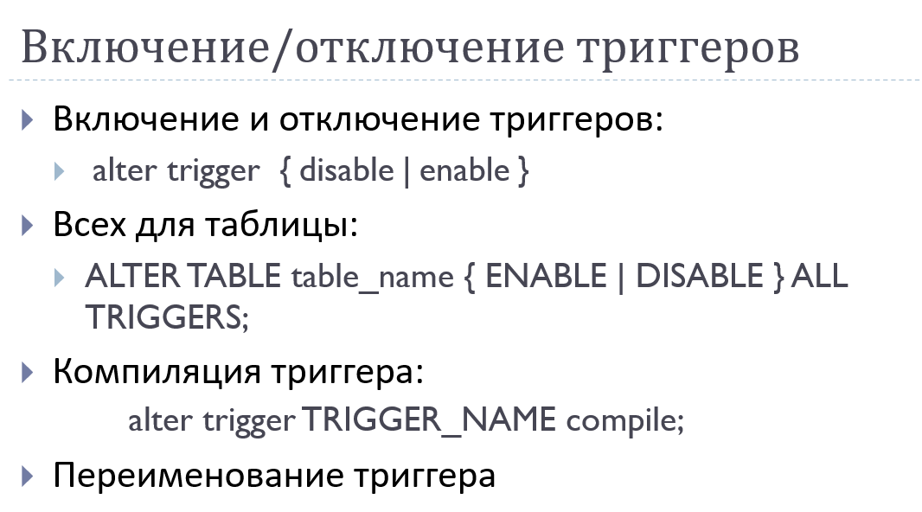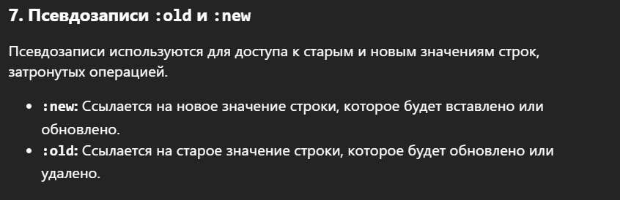

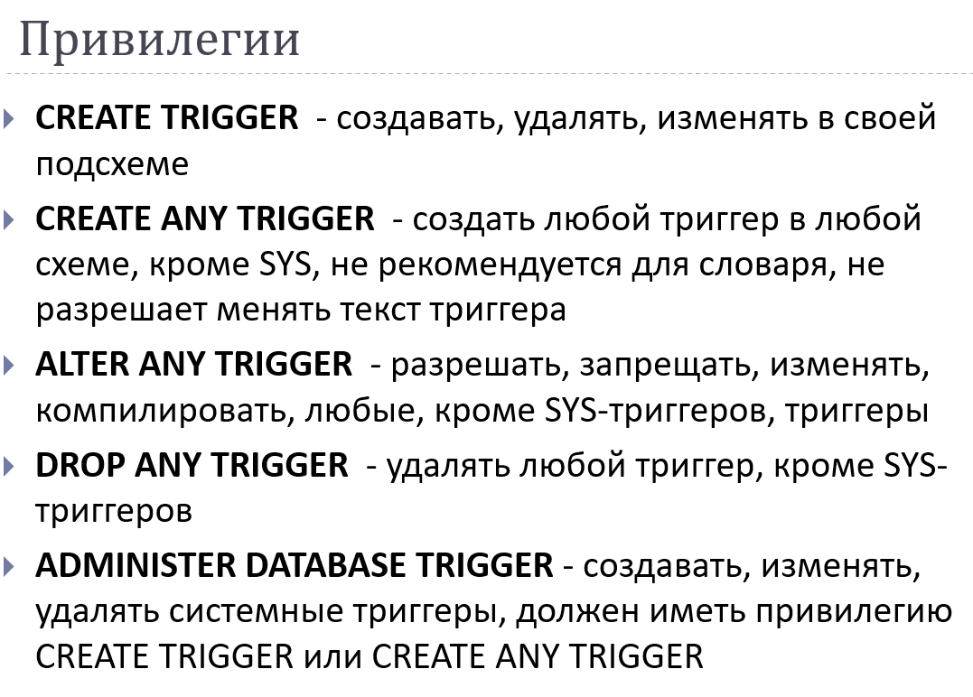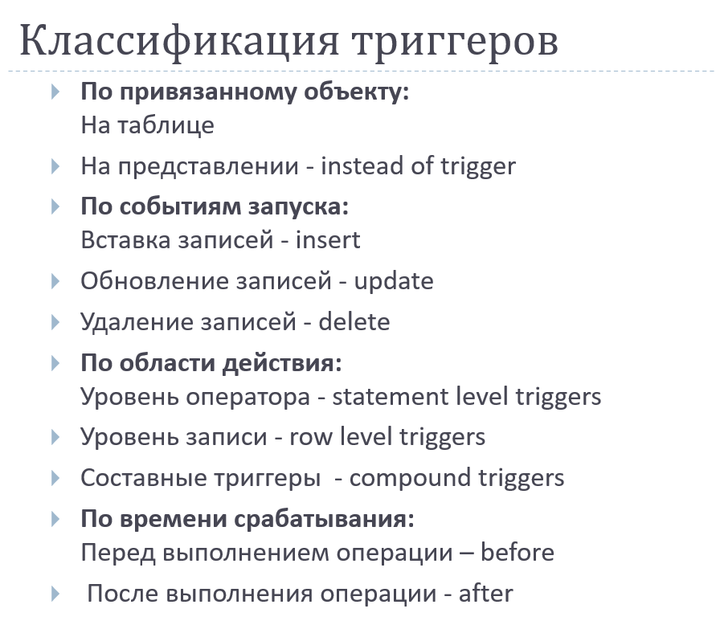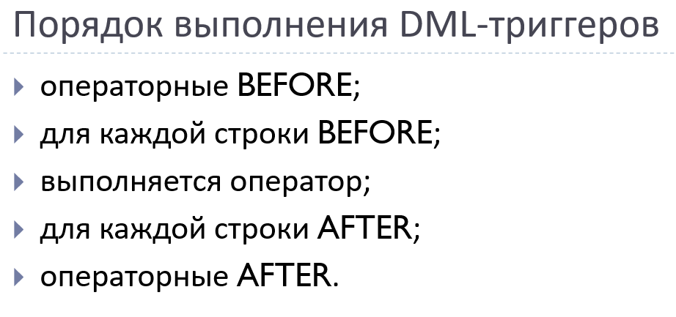

**68. Секционирование таблиц. Виды секционирования.**

Секционирование таблиц — это метод организации данных в базе данных, который позволяет разбивать большие таблицы на более мелкие, управляемые части, называемые секциями. Это может улучшить производительность, упростить управление данными и повысить эффективность выполнения запросов. Давайте рассмотрим различные виды секционирования таблиц.

**Виды секционирования**

Существует несколько основных видов секционирования таблиц:

**Секционирование по диапазону (Range Partitioning) -** Данные разбиваются на секции на основе диапазона значений одного или нескольких столбцов. Это часто используется для временных данных.

**Секционирование по списку (List Partitioning) -** Данные разбиваются на секции на основе конкретных значений одного или нескольких столбцов. Это полезно для категориальных данных.

**Секционирование по хешированию (Hash Partitioning) -** Данные разбиваются на секции на основе хеш-функции, применяемой к одному или нескольким столбцам. Это позволяет равномерно распределять данные по секциям.

**Секционирование по составному ключу (Composite Partitioning) -** Сочетание нескольких методов секционирования, например, секционирование по диапазону и по списку. Это позволяет более гибко управлять данными.

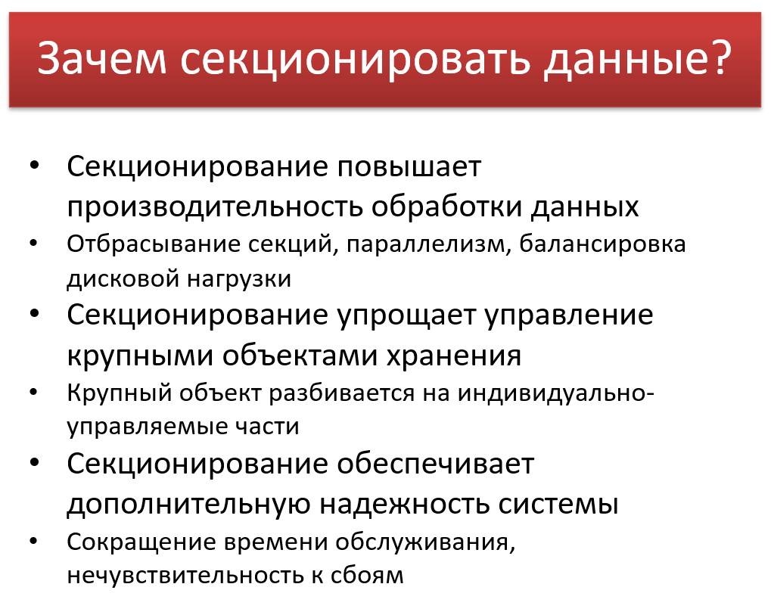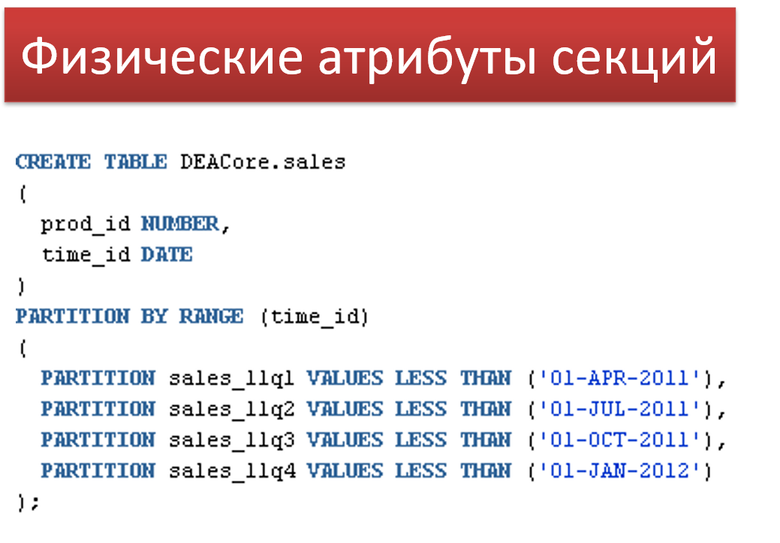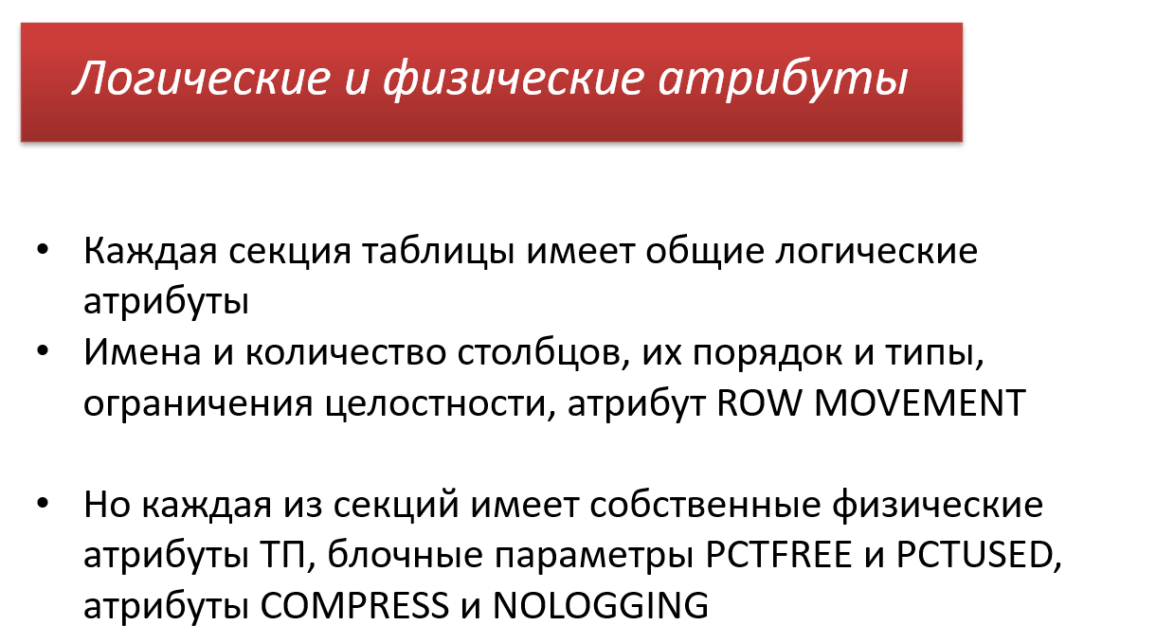

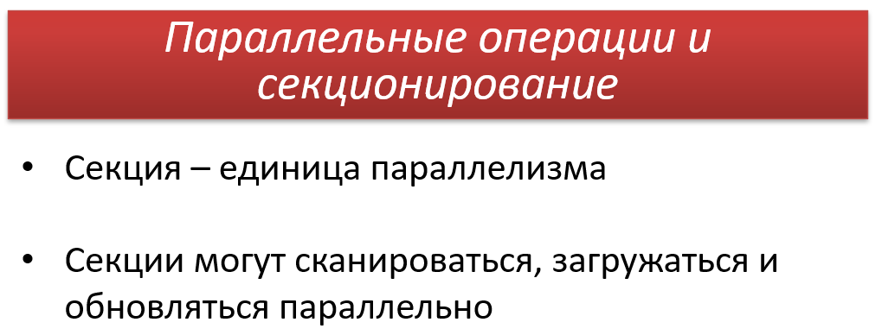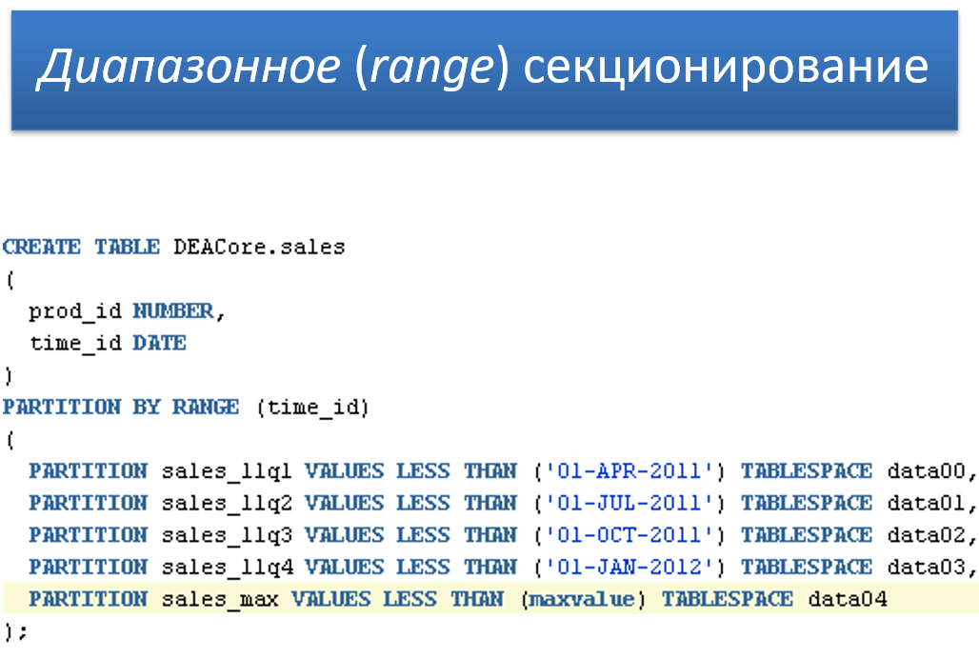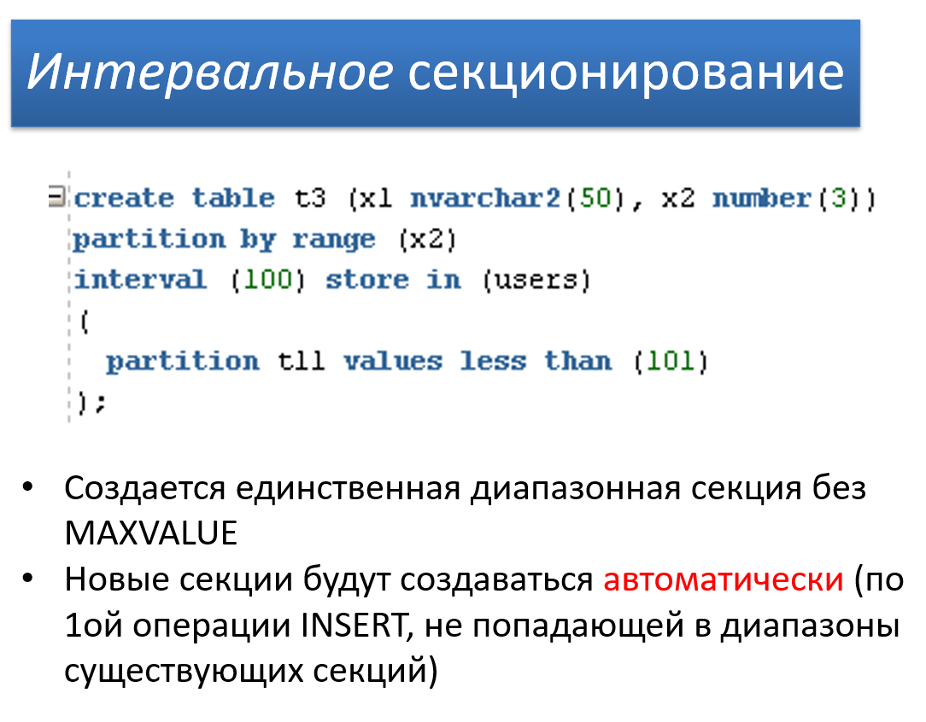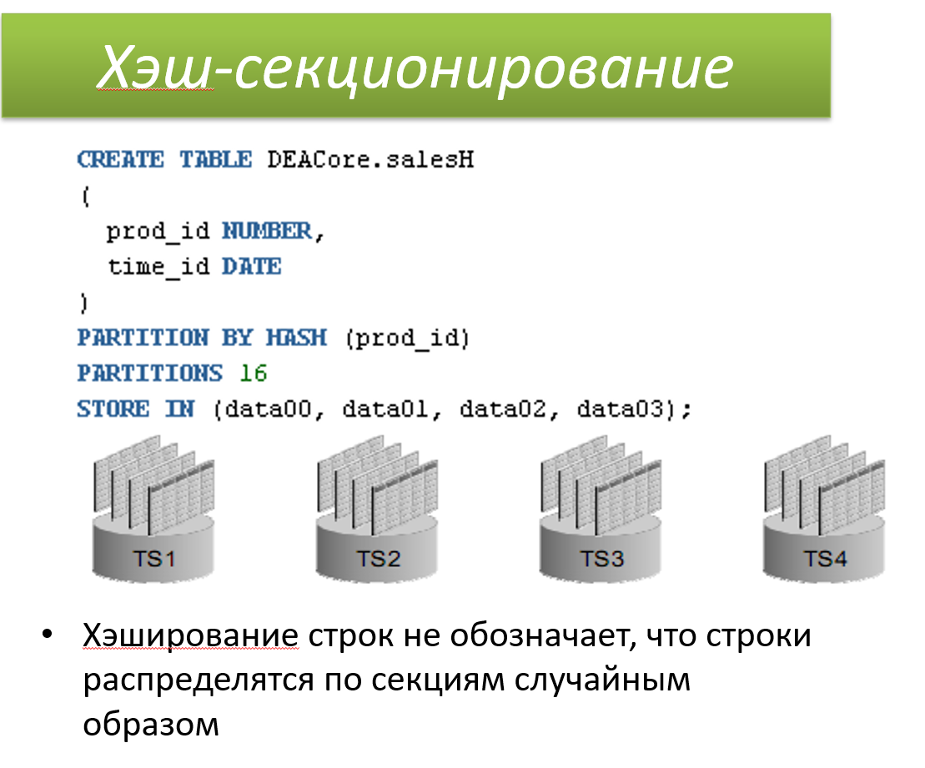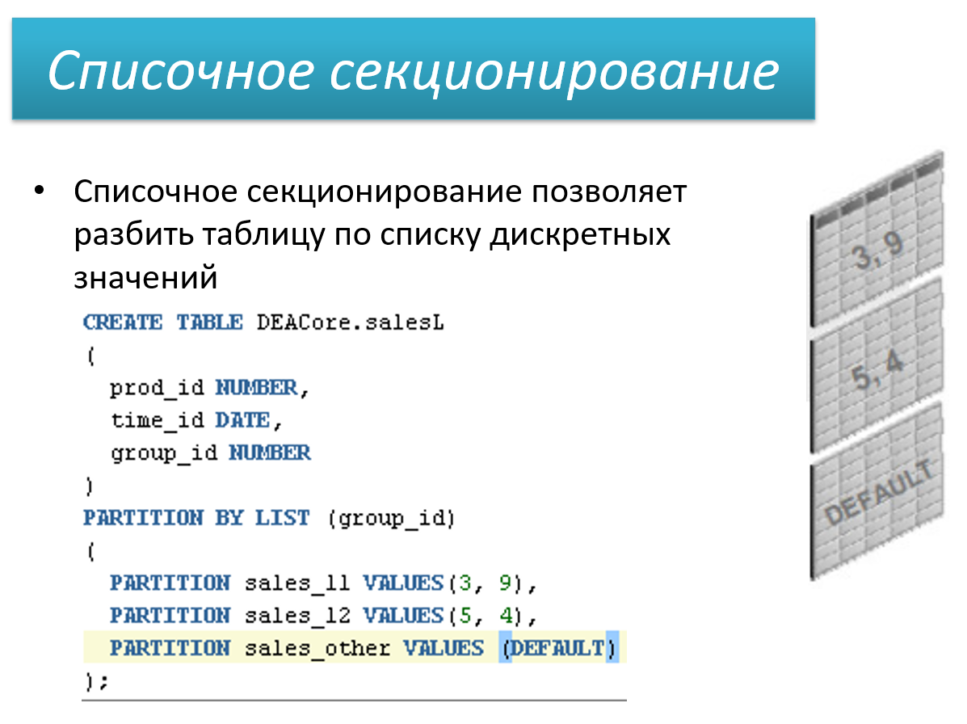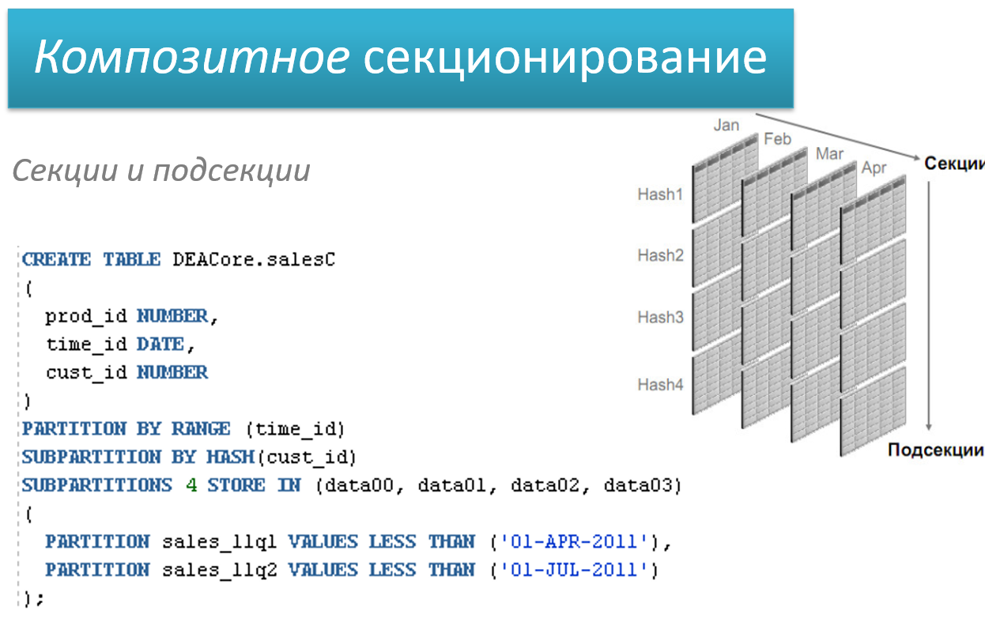

**69. Транзакции в СУБД Oracle. Виды транзакций. Понятие автономной транзакции.**

**Транзакции в СУБД** Oracle представляют собой логически связные операции, которые выполняются как единое целое. Они обеспечивают целостность и согласованность данных, гарантируя, что все изменения либо применяются, либо отменяются. Давайте рассмотрим основные аспекты транзакций, их виды и понятие автономной транзакции.

1. **Основные свойства транзакций**

Транзакции в Oracle поддерживают свойства ACID:

Atomicity (Атомарность): Транзакция считается атомарной, если все ее операции выполняются успешно или не выполняются вовсе.

Consistency (Согласованность): Транзакция переводит БД из одного согласованного состояния в другое.

Isolation (Изолированность): Изменения, внесенные в рамках транзакции, не видны другим транзакциям до тех пор, пока транзакция не будет зафиксирована (committed).

Durability (Надежность): После того как транзакция зафиксирована, ее изменения сохраняются в базе данных даже в случае сбоя системы.

**2. Виды транзакций**:

**2.1. Долгосрочные транзакции** выполняются в течение длительного времени и могут затрагивать множество операций. Они часто используются для сложных бизнес-процессов.

**2.2. Короткие транзакции** выполняются быстро и затрагивают небольшое количество операций. Они обычно используются для простых операций, таких как вставка или обновление отдельных строк.

**2.3. Распределенные транзакции** охватывают несколько баз данных или систем. Они требуют координации между различными системами для обеспечения согласованности данных.

3. **Автономные транзакции** — это специальные транзакции, которые могут выполняться независимо от основной транзакции. Это позволяет выполнять операции, которые не зависят от состояния основной транзакции, и гарантирует, что эти операции будут завершены даже в случае отката основной транзакции.

**70. Обработка заданий. Системные пакеты обработки заданий в Oracle.**

